ANALISIS SEQUENTIAL EXPLORATORY HUBUNGAN POLA ASUH PENDIDIKAN KELUARGA DENGAN PRESTASI BELAJAR SISWA PADA MATA
PELAJARAN FIQH DI MTs SATU ATAP
(SA) NURUL HUDA CURUG WETAN

SKRIPSI
Diajukan Sebagai Salah Satu Syarat
Untuk Memperoleh Gelar Sarjana Pendidikan (S.Pd)

Oleh:
JELAVIANTIE WAHIDATUL R
NIM. 1686208042
PROGRAM STUDI PENDIDIKAN AGAMA ISLAM
FAKULTAS AGAMA ISLAM
UNIVERSITAS MUHAMMADIYAH TANGERANG
1442 H / 2020 M

LEMBAR PERNYATAAN

- Skripsi ini merupakan hasil karya asli saya yang diajukan untuk memenuhi salah satu persyaratan memperoleh gelar strata satu (S1) di Fakultas Agama Islam Universitas Muhamamdiyah Tangerang.
- Sumber-sumber yang digunakan dalam penulisan ini telah saya cantumkan sesuai dengan ketentuan yang berlaku di Fakultas Agama Islam Universitas Muhammadiyah Tangerang.
- Jika di kemudian hari terbukti bahwa karya ini bukan hasil dari karya saya, maka saya bersedia menerima sanksi yang berlaku di Fakultas Agama Islam Universitas Muhammadiyah Tangerang.

Tangerang, 13 Shafar 1442 H
1 Oktober 2020 M

JELAVIANTIE WAHIDATUL ROMDIYANY

LEMBAR PERSETUJUAN
ANALISIS SEQUENTIAL EXPLORATORY HUBUNGAN POLA ASUH PENDIDIKAN KELUARGA DENGAN PRESTASI BELAJAR SISWA PADA MATA PELAJARAN FIQH DI
MTs SATU ATAP (SA) NURUL HUDA CURUG WETAN

SKRIPSI

Diajukan Sebagai Salah Satu Syarat Untuk
Memperoleh Gelar Sarjana Pendidikan (S.Pd)

Oleh :
JELAVIANTIE WAHIDATUL ROMDIYANY
NIM. 1686208042

Disetujui Oleh :
 | Tanda Tangan | Tanggal
- Dr. Zulkifli, MA
NBM. 923210 | ..................................... | .....................................
(Pembimbing I)
- Erpin Harahap, MA
NBM. 1250. 938 | ………………………. | ……………………….
(Pembimbing II)

Mengetahui,
Ketua Program Studi Pendidikan Agama Islam
Fakultas Agama Islam
Universitas Muhammadiyah Tangerang

H. Achmad Fauzi, S.S., S.Pd.I., M.Pd.
NBM. 1037252

LEMBAR PENGESAHAN

Skripsi yang berjudul ANALISIS SEQUENTIAL EXPLORATORY HUBUNGAN POLA ASUH PENDIDIKAN KELUARGA DENGAN PRESTASI BELAJAR SISWA PADA MATA PELAJARAN FIQH DI MTs SATU ATAP (SA) NURUL HUDA CURUG WETAN telah diujikan dalam sidang munaqasyah Fakultas Agama Islam Universitas Muhammadiyah Tangerang pada tanggal, 13 Oktober 2020. Skripsi ini telah diterima sebagai salah satu syarat dalam memenuhi gelar Sarjana Pedidikan (S.Pd)
Tangerang, 25 Shafar 1442 H
13 Oktober 2020 M
SIDANG MUNAQASYAH
 | Tanda Tangan | Tanggal
- H. Achmad Fauzi, S.S., S.Pd.I., M.Pd.
NBM. 1037252 | ..................................... | .....................................
(Ketua)
- Al Irsyadiyah, M.A.
NBM. 1037256 | ………………………. | ……………………….
(Seketaris)
- Dr. H. Khoirul Anwar., M.Pd.
NBM. 963.483 | ..................................... | .....................................
(Penguji I)
- H. Syamsuri., Lc. MA.
NBM. 1055708 | ………………………. | ……………………….
(Penguji II)

Mengetahui,
Dekan Fakultas Agama Islam
Universitas Muhammadiyah Tangerang

Dr. H. Saiman Sholeh, M.Pd.
NBM. 672 290

ABSTRAK

Jelaviantie Wahidatul Romdiyany
Analisis Sequential Exploratory Hubungan Pola Asuh Pendidikan Keluarga Dengan Prestasi Belajar Siswa pada Mata Pelajaran Fiqh di MTs Satu Atap (SA) Nurul Huda Curug Wetan

Pendidikan keluarga adalah dasar bagi pendidikan anak, selanjutnya hasil-hasil pendidikan yang diperoleh anak dalam keluarga menentukan pendidikan anak itu disekolah maupun di masyarakat. Dengan kata lain orang tua sebagai penanggung jawab pendidikan yang pertama dan yang utama. Dikatakan yang pertama karena sebelum anak sekolah dia telah mengenal terlebih dahulu lingkungan keluarga dan dikatakan yang utama karena pendidikan dalam keluarga merupakan landasan atau dasar untuk perkembangan anak pada masa selanjutnya.
Tujuan penelitian ini adalah untuk mengetahui tipe pola asuh pendidikan keluarga siswa kelas VIII. untuk mengetahui prestasi belajar siswa kelas VIII mata pelajaran fiqh dan untuk mengetahui bagaimana hubungan pola asuh pendidikan keluarga terhadap prestasi belajar siswa kelas VIII pada mata pelajaran fiqh di MTs Satu Atap (SA) Nurul Huda Curug Wetan.
Dalam penelitian ini penulis menggunakan metode Mix Methods, yaitu penggabungan antara metode kualitatif dan kuantitatif dalam satu penelitian, Mixed methods (metode gabungan: kualitatif-kuantitatif) adalah metode dengan menggunakan gabungan pada prosedur penelitian, dimana salah satu metode lebih dominan terhadap metode yang lain. Metode yang kurang dominan hanya diposisikan sebagai metode pelengkap sebagai data tambahan. Adapun metode yang lebih dominan dalam penelitian ini adalah metode kualitatif dan sebagai metode pelengkapnya adalah metode kuantitatif.
Kesimpulan yang diperoleh tentang hubungan pola asuh pendidikan keluarga dengan prestasi belajar mata pelajaran fiqh kelas VIII MTs Satu Atap (SA) Nurul Huda Curug Wetan dikategorikan baik, dapat dibuktikan dalam penelitian melalui angket yang disebarkan pada 29 siswa dan orangtua (wali murid) dengan rata-rata hasil angket mengenai pola asuh pendidikan keluarga=67, kenyataan tersebut diperkuat dengan korelasi yang mencapai sebesar = 0,480, merupakan korelasi positif, dan hasil uji t diperoleh thitung sebesar = 2,251 dengan taraf signifikansi 0,05 yaitu ttabel sebesar = 2,051.

Kata Kunci : Pola Asuh, Pendidikan Keluarga, Prestasi Belajar

KATA PENGANTAR
Segala puji bagi Allah SWT yang telah memberikan nikmat sehat sehingga penulis dapat menyelesaikan skripsi ini. Skripsi ini berjudul “Analisis Sequential Exploratory Hubungan Pola Asuh Pendidikan Keluarga Dengan Prestasi Belajar Siswa Pada Pata Mata Pelajaran Fiqh di MTs Satu Atap (SA) Nurul Huda Curug Wetan”
Penulis sangat menyadari bahwa skripsi ini masih banyak kekurangan. Oleh karena itu kritik dan saran yang membangunakan penulis terima dengan senang hati.
Penulis menyadari bahwa keberhasilan penulis dalam menyusun skripsi tidak terlepas dari bantuan berbagai pihak baik bantuan moril maupun material. Untuk itu dengan hati yang tulus penulis menyampaikan rasa hormat dan terima kasih kepada:
- Bapak Dr. H. Ahmad Amarullah, M.Pd, sebagai Rektor Universitas Muhammadiyah Tangerang.
- Bapak Dr. H. Saiman Sholeh, M.Pd. sebagai Dekan Fakultas Agama Islam Universitas Muhammadiyah Tangerang.
- Bapak H.Syamsuri, Lc., MA sebagai Wadek I Fakultas Agama Islam Universitas MuhammadiyahTangerang.
- Bapak H. Achmad Fauzi, S,S, S.Pd.I., M.Pd. sebagai Ketua Program prodi Pendidikan Agama Islam Universitas Muhammadiyah Tangerang.
- Ibu Al Irsyadiyah, MA. Sebagai Sekretaris Program Study Pendidikan Agama Islam (PAI) Universitas Muhammadiyah Tangerang.
- Bapak Dr. Zulkifli, MA. sebagai dosen pembimbing I dan Bapak Erpin Harahap, MA. sebagai dosen pembimbing II yang dengan kesabaran dan keikhlasan meluangkan waktu dan pikiran, perhatian serta arahan untuk membimbing penyusunan skripsi ini.
- Segenap Dosen dan Staff Fakultas Agama Islam (FAI) Universitas Muhammadiyah Tangerang.
- Ibu Siti Fathiyyah, S.Pd. Kepala MTs Satu Atap (SA) Nurul Huda Curug Wetan
- Segenap Dewan Guru MTs Satu Atap (SA) Nurul Huda Curug Wetan
- Ayahanda Drs. Adung., Z, S.Ag , Ibunda Ursih Suhaemi dan juga kakak- kakak ku yang selalu mendoakan dan memberikan dukungan moril maupun materil kepada penulis dari awal perkuliahan hingga sampai saat ini.
- Bapak Hadi Poernomo dan Ibu Melita Setyawati yang juga sangat membantu selalu mendukung memberikan dukungan moril maupun materil kepada penulis dari awal perkuliahan hingga sampai saat ini.
- Sahabat seperjuanganku yang juga sedang berjuang meraih gelar S1: Anis Triana Yuliawati, Fajar Islamiwati, Firli Yulianti, Liana Ulfah, Zaenatun Safitri yang selalu memberikan semangat dan motivasi dalam penulisan ini
- Teman-teman Pendidikan Agama Islam angkatan 2016 dan berbagai pihak yang tidak dapat penulis sebutkan satu persatu.
Akhir kata penulis mengucapkan terimakasih yang tak terhingga kepada semua pihak atas segala bantuan yang telah memberikan dalam bentuk moril, materil, tenaga dan pikiran.Semoga Allah SWT membalas kebaikan kalian yang telah berjasa. Dan semoga skripsi ini dapat bermanfaat, khususnya bagi penulis dan umumnya bagi para pembaca.
Tangerang, 25 Shafar 1442 H
13 Oktober 2020 M

Jelaviantie Wahidatul Romdiyany

DAFTAR ISI
LEMBAR PERNYATAAN i
LEMBAR PERSETUJUAN ii
LEMBAR PENGESAHAN iii
ABSTRAK iv
KATA PENGANTAR v
DAFTAR ISI vii
DAFTAR TABEL xi
DAFTAR GAMBAR xii
DAFTAR LAMPIRAN xiii

BAB I PENDAHULUAN
A. Latar Belakang Masalah. 1
B. Fokus Masalah 19
C Perumusan Masalah. 19
D Tujuan Kegunaan Penelitian. 19
E. Manfaat Penelitian 20
BAB II KAJIAN TEORI
A. Kerangka Teori. 22
1. Sequential Exploratory. 22
a. Pengertian Sequential Exploratory 22
2. Pola Asuh Pendidikan Keluarga 22
a. Pengertian Pola Asuh Pendidikan Keluarga. 22
b. Jenis-jenis Pola Asuh Pendidikan Keluarga 25
3. Prestasi Belajar 29
a. Pengertian Prestasi Belajar 29
b. Faktor-faktor Yang Mempengaruhi . 31
4.Tinjauan Tentang Pembelajaran Mata Pelajaran Fiqh 37
a.Pengertian Mata Pelajaran Fiqh 37
b.Tujuan Pembelajaran Mata Pelajaran Fiqh. 39
c.Ruang Lingkup 39
B. Hasil Penelitian Yang Relevan 40
C. Kerangka Berpikir 42
D. Hipotesis Penelitian 43
BAB III PROSEDUR PENELITIAN
A. Langkah-langkah Penelitian Sequential Exploratory (Kombinasi Kualitatif dan Kuantitatif) 45
B. Metode Kualitatif 47
1.Tempat Penelitian 47
2. Sampel Sumber Data 47
3. Teknik Pengumpulan Data 48
4. Analisis Data Kualitatif 49
5. Pengujian Kredibilitas Data 51
6. Temuan Hipotesis 52
C Metode Kuantitatif 53
1. Populasi dan Sampel 53
2. Teknik Pengumpulan Data 55
3. Instrumen Penelitian 56
4. Teknik Analisis Data 57
5. Hipotesis Statistik 60
BAB IV HASIL PENELITIAN
A. Deskripsi dan Hasil Penelitian Kualitatif 62
B. Temuan Hipotesis 69
C Deskripsi Data Kuantitatif 70
1. Variabel X (Pola Asuh Pendidikan Keluarga) 70
2. Variabel Y (Prestasi Belajar).…………………………………76 D. Uji Korelasi Pearson Product Moment 82
E. Uji Regresi Linier Sederhana 83
F. Pengujian Hipotesis 86
G. Data Sequential Exploratory 86
H. Keterbatasan penelitian 87
I. Gambaran Umum MTs SA Nurul Huda Curug Wetan 89
1. Profil Sekolah dan Sejarah berdirinya 89
2. Visi & Misi 90
3. Data Guru MTs 91
4.Fasilitas 91
5. Kegiatan Ekstrakurikuler 92
BAB V PENUTUP
A. Kesimpulan 93
B. Saran 94

DAFTAR PUSTAKA

DAFTAR TABEL
Tabel 2.1 Hasil Penelitian Yang Relevan 41
Tabel 3.1 Data Jumlah Kelas VIII 53
Tabel 3.2 Populasi dan Sampel 54
Tabel 3.3 Kisi-Kisi Pola Asuh 57
Tabel 3.4 Pedoman Untuk Memberikan Interprestasi data 59
Tabel 4.1 Distribusi Frekuensi Absolut Relatif 72
Tabel 4.2 Distribusi Frekuensi Kumulatif 72
Tabel 4.3 Distribusi Frekuensi MEnentukan Standar Deviasi 72
Tabel 4.4 Distribusi frekuensi uji normalitas chi Kuadrat 73
Tabel 4.5 Daftar Distribusi Uji Homogenitas 75
Tabel 4.6 Distribusi Frekuensi Absolut Relatif 77
Tabel 4.7 Distribusi Frekuensi Kumulatif 78
Tabel 4.8 Distribusi Frekuensi Menentukan Standar Deviasi 78
Tabel 4.9 Distribusi frekuensi uji normalitas chi Kuadrat 79
Tabel 4.10 Daftar Distribusi Uji Homogenitas 81
Tabel 4.11 Perhitungan Korelasi Product Moment 82

DAFTAR GAMBAR
Gambar 3.1 Sequential Exploratory 46
Gambar 4.1 Temuan Hipotesis 69

DAFTAR LAMPIRAN
Lampiran 1 : Daftar Riwayat Hidup
Lampiran 2 : Kartu Bimbingan Skripsi
Lampiran 3 : Surat Permohonan Izin Penelitian
Lampiran 4 : Surat Keterangan Penelitian
Lampiran 5 : Sertifikat Masa Ta’aruf (MASTA)
Lampiran 6 : Sertifikat Bahasa Ingris
Lampiran 7 : Sertifikat Kuliah Kerja Nyata (KKN)
Lampiran 8 : Sertifikat AIKA (Ujian Ittiba)
Lampiran 9 : Sertifikat Metodologi Penelitian Pendidikan
Lampiran 10 : Pedoman Wawancara
Lampiran 11 : Hasil Wawancara
Lampiran 12 : Angket Pola Asuh Pendidikan Keluarga (Variabel X)
Lampiran 13 : Tabel Perhitungan Korelasi Pearson Product Moment
Lampiran 14 : Tabel Nilai Chi Kuadrat
Lampiran 15 : Tabel Nilai Z
Lampiran 16 : Tabel Kritis Distribusi T
Lampiran 17 : Tabel Nilai r Product Moment
Lampiran 18 : Daftar Nilai Mata Pelajaran Fiqh (Variabel Y)
Lampiran 19 : Foto Kegiatan

BAB I

PENDAHULUAN
- Latar Belakang Masalah.
Di dalam pembukaan UUD 1945 dinyatakan bahwa tujuan membentuk Negara Kesatuan Republik Indonesia ialah untuk "mencerdaskan kehidupan bangsa". Bangsa yang cerdas adalah bangsa yang dapat bertahan (survive) di dalam menghadapi kesulitan. Pendidikan dianggap menjadi salah satu upaya untuk mewujudkan tujuan yang telah tercantum dalam pembukaan UUD 1945 tersebut. Pendidikan merupakan suatu investasi yang paling berharga dalam bentuk peningkatan kualitas sumber daya manusia untuk pembangunan suatu bangsa. Bangsa yang besar dapat diukur dari kualitas masyarakatnya dalam mengenyam pendidikan tinggi pendidikan yang dimiliki oleh suatu masyarakat, maka semakin majulah bangsa tersebut.
Pendidikan nasional berfungsi mengembangkan kemampuan dan membentuk watak serta peradaban bangsa yang bermartabat dalam rangka mencerdaskan kehidupan bangsa, bertujuan untuk berkembangnya potensi agar menjadi manusia yang beriman dan bertaqwa kepada Tuhan Yang Maha Esa, berakhlak mulia, sehat, berilmu, cakap, kreatif, mandiri, dan menjadi warga negara yang demokratis serta bertanggung jawab.
Tujuannya yaitu suatu ketetapan yang ada pada Undang-undang Nomor 20 tahun 2003 Tentang System Pendidikan Nasional bab 1 pasal 1 menyebutkan bahwa: Pendidikan adalah usaha sadar dan terencana untuk mewujudkan suasana belajar dan proses pembelajaran agar peserta didik secara aktif mengembangkan potensi dirinya untuk memiliki kekuatan spiritual, keagamaan, pengendalian diri, kepribadian, kecerdasan, akhlak mulia, serta keterampilan yang diperlukan dirinya, masyarakat, bangsa, dan Negara.
Untuk mencapai tujuan pendidikan nasional diperlukan partisipasi dari semua masyarakat, oleh karena itu bidang pendidikan perlu mendapatkan perhatian, penanganan dan prioritas secara intensif baik dari pemerintah, keluarga dan pengelola pendidikan khususnya. Realisasi penyelenggaraan pendidikan berlangsung sepanjang hayat (life long) dan dilaksanakan dalam tiga jalur, yaitu pendidikan informal, pendidikan persekolahan atau pendidikan formal, dan pendidikan luar sekolah atau non-formal. Dalam Undang-undang Nomor 20/2003 Tentang sistem pendidikan nasional, pendidikan informal diatur dalam tiga pasal, yaitu pasal 1, 13 dan 27. Dalam pasal 1 disebutkan bahwa pendidikan informal adalah pendidikan keluarga dan lingkungan; pasal 13 mengemukakan bahwa pendidikan informal, nonformal dan formal, saling melengkapi dan saling memperkaya, pasal 27 memuat dua hal yaitu bahwa pendidikan informal dilakukan oleh keluarga dan berbentuk kegiatan belajar mandiri dan bahwa hasil pendidikan informal itu diakui sama dengan pendidikan formal dan nonformal setelah peserta didiknya lulus dalam ujian sesuai dengan standar nasional pendidikan.
Pendidikan mempunyai peranan sendiri-sendiri terhadap siswa yaitu untuk mempersiapkan diri dan memberikan bekal untuk melanjutkan pendidikan yang lebih tinggi dan kemampuan berupa ilmu pengetahuan, serta sikap agar siap terjun di dalam kehidupan masyarakat. Sebagaimana firman Allah dalam Al-Qur'an yang berbunyi:
كِتَٰبٌ أَنزَلْنَٰهُ إِلَيْكَ مُبَٰرَكٌ لِّيَدَّبَّرُوٓا۟ ءَايَٰتِهِۦ وَلِيَتَذَكَّرَ أُو۟لُوا۟ ٱلْأَلْبَٰبِ
Ini adalah sebuah kitab yang Kami turunkan kepadamu penuh dengan berkah supaya mereka memperhatikan ayat-ayatNya dan supaya mendapat pelajaran orang-orang yang mempunyai fikiran. (O.S Ash-Shaad: 29)

Ayat di atas menjelaskan tentang berpikir, dari ayat tersebut menunjukkan bahwa orang berpikir atau orang yang mempunyai pikiran akan mendapat ilmu pengetahuan.
Bagi manusia pendidikan merupakan suatu keharusan, karena dengan pendidikan kemampuan dan kepribadian manusia akan berkembang. Pendidikan bisa kita dapatkan dimana saja, baik di sekolah, di dalam lingkungan keluarga, dan di lingkungan masyarakat. Akan tetapi pendidikan yang paling mendasar adalah pendidikan yang didapatkan di dalam lingkungan keluarga. Karena bagaimanapun, antara lingkungan keluarga dan pendidikan adalah dua istilah yang tidak dapat dipisahkan, sebab dimana ada keluarga disitu pasti ada pendidikan. Ketika ada orang tua yang ingin mendidik anaknya, maka pada waktu yang sama anak mendapatkan pendidikan dari orang tua. Dari sini muncullah istilah "pendidikan keluarga". Artinya pendidikan yang berlangsung dalam lingkungan keluarga yang dilaksanakan oleh orang tua sebagai tugas dan tanggungjawabnya dalam mendidik anak dalam keluarga.
Keluarga adalah sebuah pilar yang terdiri dari suami, istri dan anak-anak. Keluarga ibarat sebuah kendaraan yang saling ketergantungan satu sama lain. Kendaraan itu akan berjalan baik ketika setiap bagian dari kendaraan tidak mengalami masalah. Jika satu bagian saja yang rusak, maka semua perjalanan akan terganggu. Keluarga juga sebagai kelompok unit sosial terkecil dalam kehidupan umat manusia. Ia merupakan suatu system masyarakat terkecil yang dibatasi keturunan (Nasab)
Pendidikan keluarga adalah dasar bagi pendidikan anak, selanjutnya hasil-hasil pendidikan yang diperoleh anak dalam keluarga menentukan pendidikan anak itu disekolah maupun di masyarakat. Dengan kata lain orang tua sebagai penanggung jawab pendidikan yang pertama dan yang utama. Dikatakan yang pertama karena sebelum anak sekolah dia telah mengenal terlebih dahulu lingkungan keluarga dan dikatakan yang utama karena pendidikan dalam keluarga merupakan landasan atau dasar untuk perkembangan anak pada masa selanjutnya. Pendidikan keluarga dapat diartikan sebagai usaha dan upaya orang tua dalam memberikan bimbingan, pengarahan, pembinaan dan pembentukan kepribadian anak serta memberikan bekal pengetahuan terhadap anak.
H. Juwariyah mengatakan “bahwa pendidikan sekolah pada dasarnya merupakan kelanjutan dari pendidikan orang tua atau keluarga. Karena itu peran guru hanya sebagai penerus dari proses pendidikan yang telah diawali dan berlangsung di dalam suatu keluarga, sehingga walaupun tidak secara sistematis anak telah memperoleh bekal pengetahuan dan kebiasaan yang ditanamkan oleh orang tua atau keluarga.
Anak lahir dalam pemeliharaan orang tua dan dibesarkan dalam keluarga. Orang tua bertugas sebagai pengasuh, pembimbing, pemelihara, dan sebagai pendidik terhadap anak-anaknya. Setiap orang tua pasti menginginkan anaknya menjadi manusia yang pandai, cerdas dan berakhlakul karimah serta rajin dalam beribadah. Akan tetapi banyak orang tua yang tidak menyadari bahwa cara mereka mendidik membuat anak merasa tidak diperhatikan, dibatasi kebebasannya, bahkan ada yang merasa tidak disayang oleh orang tuanya. Perasaan-perasaan itulah yang banyak mempengaruhi sikap, cara berpikir, kecerdasan, prilaku dan bahkan pada hasil prestasi belajar mereka di sekolah.
Keluarga merupakan pondasi utama dalam rangka pembentukan anak. Karena sesungguhnya dalam Islam pun menegaskan bahwa anak yang baru lahir ke dunia membawa fitrah kesucian yang bisa dibentuk oleh kedua orangtuanya untuk menjadi yahudi, nasrani, maupun majusi. Sebagaimana disebutkan dalam Hadits:
مَا مِنْ مَوْلُوْدٍ يُوْ لَدُ عَلَى الْفِطْرَةِ فَأَ بَوَاهُ يُهَوِّدَانِهِ اَوْ يُنَصِّرَانِهِ اَوْ يُمَجِّسَانِهِ
“Tidak ada anak yang dilahirkan, kecuali dilahirkan atas kesucian. Dua orangtuanyalah yang menjadikannya Yahudi, Nasrani, atau Majusi”.(HR. Bukhori)

Mengingat peran penting keluarga dalam rangka membentuk setiap anak tumbuh menjadi manusia-manusia yang berkualitas tersebut, maka sesungguhnya pendidikan dalam keluarga menjadi peran vital yang tidak bisa diabaikan. Hal ini tercermin dalam Al-Qur'an, surat At-Tahrim ayat 6:
يٰٓاَيُّهَا الَّذِيْنَ اٰمَنُوْا قُوْٓا اَنْفُسَكُمْ وَاَهْلِيْكُمْ نَارًا وَّقُوْدُهَا النَّاسُ وَالْحِجَارَةُ عَلَيْهَا مَلٰۤىِٕكَةٌ غِلَاظٌ شِدَادٌ لَّا يَعْصُوْنَ اللّٰهَ مَآ اَمَرَهُمْ وَيَفْعَلُوْنَ مَا يُؤْمَرُوْنَ
Hai orang-orang yang beriman, peliharalah dirimu dan keluargamu dari api neraka yang bahan bakarnya adalah manusia dan batu; penjaganya malaikat-malaikat yang kasar, keras, dan tidak mendurhakai Allah terhadap apa yang diperintahkan-Nya kepada mereka dan selalu mengerjakan apa yang diperintahkan. (Q.S At-Tahrim [66]: 6).

Dalam ayat lain, Allah SWT berfirman dalam Q.S Luqman ayat 13-19 tentang salah satu contoh orangtua yang bijak dalam mendidik anak nya. Dia adalah Luqman al-Hakim. Julukan Al-Hakim menunjukkan bahwa ia adalah tokoh yang memiliki pemahaman dan pengalaman luas dalam menangani persoalan umat termasuk di dalamnya dalam mencetak generasi unggulan. Indikatornya Nampak dalam materi pembelajaran yang di persiapkan untuk mendidik anaknya yang meliputi akidah, ibadah dan akhlak mulia. Ketiga materi ini merupakan materi paling fundamental dalam mencetak karakter peserta didik.
Al-Qur’an mengandung nilai transhistory, artinya al-Qur’an diturunkan dalam realita sejarah. Al-Qur’an turun sebagai respon kongkrit terhadap sejarah, kurun waktu, peristiwa tertentu, dan tempat tertentu. Kejelasan ajaran al-Qur’an dapat dijadikan metode yang dapat digunakan dan diterapkan dari generasi ke generasi berikutnya walaupun pada tataran praktis banyak perubahan dalam dunia pendidikan. Al-Qur’an juga berlaku sepanjang zaman dan mengandung ajaran dan petunjuk tentang berbagai hal yang berkaitan dengan kehidupan manusia di dunia dan akhirat nanti.
Al-Qur’an juga memuat banyak sekali kisah-kisah yang berisi pelajaran dan hikmah. Di antaranya adalah kisah seorang tokoh bijak bernama Luqman yang sedang memberikan nasehat kepada anaknya. Secara umum kisah tersebut merupakan peringatan dan pembelajaran bahwa pendidikan anak merupakan tanggung jawab orang tua. Kisah Luqman dimunculkan sebagai acuan orang tua dalam melaksanakan pendidikan terhadap anaknya.
Implikasi dari Q.S Luqman ayat 13-19 yang dapat dijadikan suatu model pendidikan keluarga,.di antaranya adalah:
- Pendidikan Aqidah
Luqman dalam pendidikan anak-anaknya mengutamakan pendidikan aqidah, di mana itulah penyelamat anak-anaknya ketika suatu tidak dapat menolongnya selain pertolongan Allah dikarenakan sangat sayang kepada hamba-hamba-Nya yang bertaqwa. Seperti pesan Luqman terhadap anak-anaknya dalam Q.S Luqman ayat 13,
وَإِذْ قَالَ لُقْمَٰنُ لِٱبْنِهِۦ وَهُوَ يَعِظُهُۥ يَٰبُنَىَّ لَا تُشْرِكْ بِٱللَّهِ ۖ إِنَّ ٱلشِّرْكَ لَظُلْمٌ عَظِي
13. dan (ingatlah) ketika Luqman berkata kepada anaknya, di waktu ia memberi pelajaran kepadanya: "Hai anakku, janganlah kamu mempersekutukan Allah, Sesungguhnya mempersekutukan (Allah) adalah benar-benar kezaliman yang besar".
Dalam ayat diatas jelas sekali, suatu pesan yang disampaikan Luqman terhadap anaknya yaitu tentang ketauhidan, bahwa jangan sampai anaknya mempersekutukan Allah SWT, mempersekutukan Allah SWT merupakan suatu perbuatan yang zhalim.
Keutamaan Luqman adalah beliau menggabungkan hikmah dan syukur menjadi karakter pendidik yang unggul. Karakter di mana ketika seorang hamba yang pandai berhikmah maka dia akan menjadi pribadi yang tenang akan setiap masalah karena tinggi ilmu yang dimiliki sehingga mudah saja memikirkan jalan keluar yang terbaik, bukan karena melupakannya. Syukur merupakan perilaku yang senantiasa meningkatkan kapasitas diri ketika nikmat di beri atasnya dan akan terus meningkatkan kapasitasnya dalam segi ibadah maupun muamalah ketika nikmat itu di tambah oleh Allah.
- Pendidikan Ibadah
يَٰبُنَىَّ أَقِمِ ٱلصَّلَوٰةَ وَأْمُرْ بِٱلْمَعْرُوفِ وَٱنْهَ عَنِ ٱلْمُنكَرِ وَٱصْبِرْ عَلَىٰ مَآ أَصَابَكَ ۖ إِنَّ ذَٰلِكَ مِنْ عَزْمِ ٱلْأُمُورِ
17. Hai anakku, dirikanlah shalat dan suruhlah (manusia) mengerjakan yang baik dan cegahlah (mereka) dari perbuatan yang mungkar dan bersabarlah terhadap apa yang menimpa kamu. Sesungguhnya yang demikian itu Termasuk hal-hal yang diwajibkan (oleh Allah).
Dalam ayat tersebut pendidikan yang kita ambil adalah, bahwa sebagai orang tua wajib memerintahkan kepada anaknya untuk selalu menjalankan shalat yang lima waktu. Shalat merupakan permulaan amal ibadah seseorang yang akan ditanyakan oleh Allah SWT, lalu sifat sabar harus ditanamkan pada diri anak-anak kita, kesabaran dalam amal ibadah, kesabaran dalam menjalankan kehidupan ini dan disertai dengan sifat keikhlasan. Kewajiban ini merupakan konsep tanggung jawab secara konstitusi antara Allah dengan hamba-Nya yang bertaqwa. Konsep pertama yaitu, seorang hamba yang bertaqwa senantiasa melakukan amar ma’ruf dan nahi munkar, namun melakukan ini pada zaman sekarang butuh berjamaah karena selain godaan banyak tapi juga fitnah akan deras mengalir ke orang yang melakukan nahi munkar.
- Pendidikan Akhlak
Pendidikan akhlak pun tak luput dari pengajaran luqman kepada anak-anaknya seperti dalam Q.S ayat 14 :
وَوَصَّيْنَا ٱلْإِنسَٰنَ بِوَٰلِدَيْهِ حَمَلَتْهُ أُمُّهُۥ وَهْنًا عَلَىٰ وَهْنٍ وَفِصَٰلُهُۥ فِى عَامَيْنِ أَنِ ٱشْكُرْ لِى وَلِوَٰلِدَيْكَ إِلَىَّ ٱلْمَصِيرُ
14. dan Kami perintahkan kepada manusia (berbuat baik) kepada dua orang ibu- bapanya; ibunya telah mengandungnya dalam Keadaan lemah yang bertambah- tambah, dan menyapihnya dalam dua tahun bersyukurlah kepadaku dan kepada dua orang ibu bapakmu, hanya kepada-Kulah kembalimu..
Pada ayat ini Allah mengisahkan pembelajaran oleh Luqman terhadap anak-anaknya tentang keutamaan berbaktinya seorang anak kepada orangtua karena kesusahan ayah dan ibunya saat anak masih dalam kandungan, terlebih ibu yang susah yang bertambah-tambah dan kita diwajibkan bersyukur kepada Allah dan kedua orang tua dengan berbakti kepada keduanya. Cara berbakti kepada orang tua menurut ajaran Lukman ini dimulai dari doa untuk orang tua dan pentingnya memahami peran orang tua, Luqman mengajarkan anak-anaknya bagaimana menanamkam rasa hormat kepada orangtua,
يَٰبُنَىَّ إِنَّهَآ إِن تَكُ مِثْقَالَ حَبَّةٍ مِّنْ خَرْدَلٍ فَتَكُن فِى صَخْرَةٍ أَوْ فِى ٱلسَّمَٰوَٰتِ أَوْ فِى ٱلْأَرْضِ يَأْتِ بِهَا ٱللَّهُ ۚ إِنَّ ٱللَّهَ لَطِيفٌ خَبِيرٌ
15. dan jika keduanya memaksamu untuk mempersekutukan dengan aku sesuatu yang tidak ada pengetahuanmu tentang itu, Maka janganlah kamu mengikuti keduanya, dan pergaulilah keduanya di dunia dengan baik, dan ikutilah jalan orang yang kembali kepada-Ku, kemudian hanya kepada-Kulah kembalimu, Maka Kuberitakan kepadamu apa yang telah kamu kerjakan.
Pendidikan dan pelajaran yang dapat kita ambil dari ayat ini adalah jika orang tua mengajak kepada kemaksiatan maka tidak boleh mengikuti, namun kita tetap berkewajiban bergaul dengan baik terhadap orang tua. Contoh terbaik untuk menggambarkan aplikasi ayat ini adalah kisah nabi Ibrahim ketika menasihati ayahnya yang pembuat patung untuk disembah oleh masyarakatnya, beliau tidak mengikuti langkah ayahnya dan tetap memberi nasihat dan berdiskusi dengan ayahnya mengenai perbuatan maksiat yang ayahnya lakukan. Mungkin kita sering bertanya, kenapa masih banyak anak yang perilakunya tidak baik
Bagian terakhir dalam pendidikan akhlak yang diajarkan Luqman kepada anak-anaknya terdapat dalam Q.S Luqman ayat 18-19
وَلَا تُصَعِّرْ خَدَّكَ لِلنَّاسِ وَلَا تَمْشِ فِى ٱلْأَرْضِ مَرَحًا ۖ إِنَّ ٱللَّهَ لَا يُحِبُّ كُلَّ مُخْتَالٍ فَخُور ٍ
18. dan janganlah kamu memalingkan mukamu dari manusia (karena sombong) dan janganlah kamu berjalan di muka bumi dengan angkuh. Sesungguhnya Allah tidak menyukai orang-orang yang sombong lagi membanggakan diri.
وَٱقْصِدْ فِى مَشْيِكَ وَٱغْضُضْ مِن صَوْتِكَ ۚ إِنَّ أَنكَرَ ٱلْأَصْوَٰتِ لَصَوْتُ ٱلْحَمِيرِ
19. dan sederhanalah kamu dalam berjalan dan lunakkanlah suaramu. Sesungguhnya seburuk-buruk suara ialah suara keledai.
Sikap sombong di sini adalah merendahkan orang lain dan tidak mau mendengarkan kebenaran, alangkah kasihan orang tersebut karena Allah akan mengazabnya dengan siksa yang pedih karena yang patut sombong hanya Allah SWT.
Alangkah bijak orang tua dalam mendidik anak, tidak hanya menjadikan anak memiliki kecerdasan intelektual namun tentunya memiliki kecerdasan spiritual, hal ini tentunya tidak semudah membalik telapak tangan. Orangtua harus mengerahkan segala daya upaya untuk mewujudkan hal tersebut agar nilai-nilai ajaran Islam senantiasa dapat mewarnai kehidupan mereka sehingga mereka menjadi generasi yang baik.
Rasulullah SAW bersabda: "Setiap kalian adalah pemimpin dan akan dimintai pertanggungjawaban atas kepemimpinannya. Seorang suami ialah pemimpin di tengah keluarganya,dan akan dimintai pertanggungjawaban atas kepemimpinannya. Seorang istri ialah pemimpin di rumah suaminya, dan akan dimintai pertanggungjawaban atas kepemimpinannya...." (HR.Bukhari).
Hadits tersebut merupakan penegasan bahwa peran dan tugas masing-masing individu dalam keluarga harus direalisasikan. Sebab, keluarga merupakan lembaga pendidikan dalam makna yang sebenarnya. Maka baik suami maupun istri, harus menjalankan tugas-tugasnya dalam kehidupan keluarga dengan baik.
Dari pemaparan Ayat dan Hadits yang telah dijelaskan menerangkan bahwa pendidikan dasar yang baik harus diberikan kepada anggota keluarga sedini mungkin dalam upaya memerankan fungsi pendidikan dalam keluarga, yaitu menumbuhkembangkan potensi anak, sebagai wahana untuk mentrasfer nilai-nilai dan sebagai agen transformasi kebudayaan untuk mentransfer nilai tersebut dibutuhkan komunikasi yang baik antara orang tua dengan anak. Berawal dari komunikasi yang baik inilah yang nantinya akan mempengaruhi pola asuh yang digunakan orang tua dalam mendidik anaknya. Kesuksesan dan masa depan anak tergantung dari bagaimana orangtua mendidik dan membimbingnya. Disamping hal tersebut, diterangkan bahwa setiap anak yang terlahir sesungguhnya sudah memiliki potensi, namun potensi itulah yang kemudian bisa menghasilkan sesuatu yang maksimal, jika diasah oleh lingkungan keluarga dan sekitar dengan baik.
Lingkungan dalam keluarga juga memiliki pengaruh besar dalam pertumbuhan dan perkembangan anak. Anak-anak tumbuh dalam lingkungan keluarga yang berbeda, ada orangtua yang mendukung dan merawat anaknya dengan baik, dan ada juga orangtua yang memperlakukan anak dengan kasar dan tidak memperhatikan psikologis anak-anaknya, ada anak yang dibesarkan dalam kehidupan dimana terjadi perceraian dan tinggal dengan orang tua angkat, ada anak yang memiliki ibu yang bekerja full-time dan hanya memiliki waktu sedikit bagi anak-anaknya, beberapa anak tumbuh di lingkungan etnik yang beraneka ragam, sebagian keluarga miskin dan sebagian keluarga yang ekonominya rata-rata. Semua variasi yang beragam ini mempunyai pengaruh pada anak di dalam dan di luar kelas. Orang tua merupakan teladan yang biasa dicontoh oleh anak-anaknya. Sikap dan perilaku orang tua akan ditiru oleh anak, oleh sebab itu orang tua seharusnya menerapkan pola pengasuhan anak yang baik. Hal ini akan mempunyai dampak terhadap pendidikannya.
Prestasi belajar merupakan pencapaian hasil belajar siswa setelah menempuh mata pelajaran tertentu, dalam hal ini dapat dilihat dari nilai rapor yang diperoleh. Akan tetapi, pencapaian hasil belajar kadangkala tidak sesuai dengan yang diharapkan sehingga berakibat pada hasil belajar siswa yang menurun. Selain prestasi akademik juga dapat di lihat dari prestasi non akademik seperti juara lomba. Masalah hasil prestasi siswa yang berbeda-beda diduga dipengaruhi oleh beberapa faktor diantaranya pola asuh orangtua Faktor–faktor yang mempengaruhi prestasi banyak jenisnya, akan tetapi dapat digolongkan menjadi dua golongan saja, yaitu faktor intern dan faktor ekstern. Faktor intern adalah faktor yang ada dalam diri individu yang sedang belajar, seperti kesehatan (jasmani dan rohani), inteligensi, bakat, minat, motivasi, cara belajar. Sedangkan faktor ekstern adalah faktor yang ada di luar individu. Seperti pola asuh Orang tua, sekolah, masyarakat, lingkungan sekitar. Pola asuh orangtua merupakan faktor ekstern yang mempengaruhi prestasi siswa karena orangtua berperan penting dalam kebiasaan belajar anak, anak mengikuti cara belajar yang diajarkan orangtua dan orangtua akan memberikan dampak terhadap hasil belajar anak.
Keluarga (orang tua) mempunyai pengaruh yang besar terhadap keberhasilan belajar siswa. Apabila keluarga khususnya orang tua bersifat mendorong dan membimbing terhadap aktivitas belajar anak, maka akan memungkinkan anak tersebut memperoleh prestasi belajar yang tinggi. Sebaliknya apabila orang tua acuh tak acuh terhadap aktivitas belajar anak maka akan sulit bagi anak untuk memperoleh prestasi belajar yang baik. Suasana rumah, hubungan antar anggota keluarga, cara orang tua mendidik dapat memberi dampak baik atau buruk terhadap kegiatan belajar dan hasil yang dicapai oleh siswa.
Kebanyakan anak yang berprestasi di sekolah sampai lulus studi hingga bekerja disebabkan oleh lingkungan keluarga (orang tua yang baik yang dapat mendorong anak-anak mencapai keberhasilan, sebaliknya keluarga yang tidak mampu menerapkan pola asuh yang benar dan acuh tak acuh terhadap belajar anaknya hanya akan menghasilkan anak yang berprestasi kurang. Bahkan banyak anak yang drop out dari sekolah lebih besar dikarenakan lingkungan keluarga, maka sesungguhnya keluarga (orang tua) mempunyai tanggung jawab dan peranan yang sangat besar dalam melahirkan dan membentuk generasi yang baik dan berkualitas.
Cara orangtua mendidik anaknya berbeda-beda, ada yang menggunakan pola asuh bersifat penyabar, ada yang sangat menuntut, dan ada juga yang tidak pernah sama sekali menuntut. Pola asuh dibagi dalam tiga macam, yaitu pola asuh authoritarian (otoriter), pola asuh Permisif, dan pola asuh demokratif. Sebagian orang tua ada yang menerapkan pola asuh otoriter (sangat kuat dan cukup ketat dalam mengontrol perilaku anak sehingga menghambat munculnya komunikasi terbuka antara orang tua dan anak), demokrasi (memberlakukan peraturan-peraturan yang dibuat bersama oleh anggota keluarga yang bersangkutan), dan permisif (selalu memberi kebebasan sebanyak mungkin kepada anak untuk mengatur dirinya). Namun pengasuhan yang seperti ini kurang kondusif, karena gaya pengasuhan yang diterapkan oleh orang tua sangat mempengaruhi hasil prsetasi belajarnya.
Menurut informasi yang berupa wawancara yang dilakukan oleh peneliti dengan Wali Kelas VIII MTs Satu Atap (SA) Nurul Huda Curug Wetan terdapat perbedaan nilai dari siswa Kelas VIII di MTs tersebut. Nilai yang diperoleh siswa kelas VIII berkisar antara 60 sampai 95, sehingga terdapat selisih nilai sebesar 35. Sedangkan prestasi belajar yang diperoleh siswa kelas VIII tersebut dipengaruhi oleh berbagai faktor internal dan eksternal. Faktor eksternal salah satunya dengan pemberian pola asuh orangtua kepada anaknya. Diperoleh informasi bahwa siswa yang bersekolah di MTs tersebut berasal dari berbagai kalangan, mulai dari kalangan orangtua yang sibuk bekerja hingga orang tua yang hanya menjadi ibu rumah tangga. Keluarga memiliki sumbangan yang cukup besar bagi prestasi belajar tiap anak yang diberikan melalui pola asuh.
Permasalahan yang dihadapi di MTs Satu Atap (SA) Nurul Huda Curug Wetan antara pola asuh pendidikan keluarga dengan prestasi belajarnya ini adalah latar belakang keluarga siswa yang berbeda-beda dalam menerapkan jenis pola pengasuhan. ada yang menerapkan pola pengasuhan otoriter, demokratis, permisif. Ada yang berasal dari keluarga yang merawat, mendidik, membimbing terhadap aktivitas belajar anak serta memperlakukan anak dengan baik dan ada juga yang berasal dari keluarga acuh tak acuh terhadap aktivitas belajar anak, anak diperlakukan dengan kasar sehingga tidak memperhatikan psikologis anaknya, anak yang memiliki orangtua yang super sibuk sehingga anak di asuh oleh pembantu. Semua variasi yang beragam ini mempunyai pengaruh pada anak dalam minat dan motivasi belajar, sehingga mempengaruhi pula pada prestasi belajarnya.
Penelitian Indriyani menemukan bahwa pola asuh mayoritas orang tua siswa berprestasi untuk mendidik anak-anak mereka menerapkan pola asuh yang ”Demokratis” dengan 5 indikator yaitu Memprioritaskan kepentingan anak, Orang tua bersikap rasional, Orang tua bersikap realistis terhadap kemampuan anak, tidak berharap yang berlebihan yang melampaui kemampuan anak, Orang tua memberikan kebebasan memilih dan melakukan suatu tindakan, serta tidak ragu-ragu mengendalikan mereka, pendekatan kepada anak bersifat hangat. karena sesuai dengan tuntutan zaman dan karakter anak sehingga mereka dapat dengan mudah melaksanakan pendidikan yang terbaik bagi anak.
Penelitian Munirotul Hidayah Menemukan bahwa pola asuh orang tua memiliki pengaruh terhadap prestasi belajar siswa kelas V A MI Ma'arif Bego, Maguwoharjo, Depok, Sleman. Hal ini ditunjukkan dengan hasil perhitungan korelasi variabel pola asuh keseluruhan terhadap prestasi belajar menunjukkan nilai signifikansi 0,000 yang lebih kecil dari 0,05 pada taraf kepercayaan 95%. Berdasarkan perhitungan $r^{2}$ menunjukkan (0,438). Nilai tersebut berarti bahwa variabel pola asuh orang tua dapat menjelaskan perubahan variabel prestasi belajar siswa sebesar 43,8%. Sedangkan 56,2% tidak bisa dijelaskan oleh variabel penggunaan pola asuh orang tua. Artinya masih ada variabel atau faktor lain yang tidak diteliti dalam penelitian ini yang memungkinkan memiliki pengaruh terhadap prestasi belajar.
Berdasarkan uraian diatas, maka peneliti tertarik untuk melakukan penelitian tentang “ANALISIS SEQUENTIAL EXPLORATORY HUBUNGAN POLA ASUH PENDIDIKAN KELUARGA DENGAN PRESTASI BELAJAR SISWA PADA MATA PELAJARAN FIQH DI MTs SATU ATAP (SA) NURUL HUDA CURUG WETAN.
- Fokus masalah
Berdasarkan uraian latar belakang masalah diatas, teridetifikasi masalah sebagai berikut:
- Pola asuh pendidikan keluarga dengan prestasi belajar siswa pada mata pelajaran Fiqh di MTs Satu Atap (SA) Nurul Huda Curug Wetan.
- Pola asuh pendidikan keluarga mempengaruhi prestasi belajar siswa pada mata pelajaran Fiqh di MTs Satu Atap (SA) Nurul Huda Curug Wetan.

- Perumusan Masalah
- Bagaimana tipe pola asuh pendidikan keluarga siswa kelas VIII MTs Satu Atap (SA) Nurul Huda Curug Wetan?
- Bagaimana prestasi belajar siswa pada mata pelajaran Fiqh kelas VIII MTs Satu Atap (SA) Nurul Huda Curug Wetan?
- Bagaimana hubungan pola asuh pendidikan keluarga dengan prestasi belajar siswa kelas VIII pada mata pelajaran Fiqh di MTs Satu Atap (SA) Nurul Huda Curug Wetan?

- Tujuan Kegunaan Penelitian
- Untuk mengetahui tipe pola asuh pendidikan keluarga siswa kelas VIII MTs Satu Atap (SA) Nurul Huda Curug Wetan.
- Untuk mengetahui prestasi belajar siswa kelas VIII pada mata pelajaran Fiqh MTs Satu Atap (SA) Nurul Huda Curug Wetan.
- Untuk mengetahui bagaimana hubungan pola asuh pendidikan keluarga terhadap prestasi belajar siswa kelas VIII pada mata pelajaran Fiqh di MTs Satu Atap (SA) Nurul Huda Curug Wetan.

- Manfaat Penelitian
Penelitian yang dilakukan ini diharapkan dapat memberikan manfaat. Manfaat yang diharapkan dari penelitian ini adalah:
- Manfaat Teoritis
Penelitian ini dilaksanakan untuk mengetahui pola asuh pendidikan keluarga terhadap prestasi belajar siswa di sekolah khususnya pada mata pelajaran fiqh sehingga dapat dijadikan wahana untuk memperkaya wawasan dan pengetahuan dalam mendidik anak.
- Manfaat Praktis
- Bagi siswa, mendorong siswa untuk taat dan patuh serta mengikuti arahan kedua orang tuanya demi meningkatkan prestasi belajar khususnya pada mata pelajaran Fiqh.
- Bagi orang tua, sebagai bahan masukan bagi orang tua dalam memilih pola asuh (cara mendidik dan mengasuh anak) terutama dalam hal belajar, sehingga anak mencapai prestasi belajar khususnya pada mata pelajaran Fiqh yang optimal.
- Bagi guru, hasil penelitian ini diharapkan dapat menjadi sumber informasi yang bermanfaat bagi guru dalam meningkatkan mutu pendidikan, khususnya dalam membina hubungan kerjasama dengan orang tua siswa dan sekolah.
- Bagi Sekolah, hasil penelitian ini diharapkan menjadi pertimbangan bagi pihak sekolah untuk terus melakukan komunikasi yang intensif dengan pihak keluarga khusunya orang tua siswa demi mencapai tujuan bersama yakni membangun generasi muda yang mandiri.

BAB II

KAJIAN TEORI
- Kerangka Teori
- Sequential Exploratory
- Pengertian Sequential Exploratory
Sequential Exploratory adalah metode penelitian kombinasi yang menggabungkan metode kualitatif dan kuantitatif secara berurutan, dimana pada tahap pertama penelitian menggunakan metode kualitatif dan pada tahap kedua menggunakan metode kuantitatif. Metode kualitatif berfungsi untuk menemukan hipotesis pada kasus tertentu atau sampel terbatas, dan metode kuantitatif berfungsi untuk menguji hipotesis pada populasi yang lebih luas. Jadi, metode ini berguna untuk menemukan hipotesis dan sekaligus membuktikan validitas eksternal hipotesis tersebut.
- Pola Asuh Pendidikan Keluarga
- Pengertian Pola Asuh Pendidikan Keluarga.
Pola asuh orang tua dalam Pendidikan keluarga adalah sebuah frase yang menghimpun empat unsur penting, yaitu pola, asuh, orang tua, dan keluarga. Pola adalah pola asuh yang terdiri dari dua kata yaitu pola dan asuh. Menurut Kamus Besar Bahasa Indosesia, Pola asuh terdiri dari dua kata yaitu pola dan asuh. Menurut Kamus Besar Bahasa Indonesia, Pola yang berarti corak, model, sistem, cara kerja, bentuk (struktur) yang tetap. Asuh yang berarti mengasuh satu bentuk kata kerja yang bermakna (1) menjaga (merawat dan mendidik) anak kecil (2) membimbing (membantu, melatih) supaya dapat berdiri sendiri (3) memimpin (mengepalai, menyelenggarakan) suatu badan kelembagaan. Ketika mendapat awalan dan akhiran, kata asuh memiliki makna yang berbeda. Pengasuh berarti orang yang mengasuh; wali (orang tua, dan sebagainya). Pengasuhan berarti proses, perbuatan, cara pengasuhan.
Kata asuh mencakup segala aspek yang berkaitan dengan pemeliharaan, perawatan, dukungan, dan bantuan sehingga orang tetap berdiri dan menjalani hidupnya secara sehat. Orang tua, menurut Kamus Besar Bahasa Indonesia, adalah ayah ibu kandung, (orang tua-tua) orang yang dianggap tua (cerdik pandai, ahli, dan sebagainya); orang-orang yang dihormati (disegani) di kampung.
Dalam konteks keluarga, tentu saja orang tua yang dimaksud adalah ayah dan atau ibu kandung dengan tugas dan tanggung jawab mendidik anak dalam keluarga. Pola asuh orang tua dalam keluarga berarti kebiasaan orang tua, ayah dan atau ibu, dalam memimpin, mengasuh dan membimbing anak dalam keluarga. Mengasuh dalam arti menjaga dengan cara merawat dan mendidiknya. Membimbing dengan cara membantu, melatih, dan sebagainya. Keluarga adalah sebuah institusi keluarga batih yang disebut nuclear family.
Menurut Ahmad Tafsir pola asuh berarti pendidikan. Dengan demikian, pola asuh orang tua adalah upaya orang tua yang konsisten dan persisten dalam menjaga dan membimbing anak dari sejak dilahirkan hingga remaja. Pola asuh orang tua adalah pola perilaku yang diterapkan pada anak dan bersifat relatif konsisten dari waktu ke waktu.
Mansur, mendefinisikan pendidikan keluarga adalah proses pemberian nilai-nilai positif bagi tumbuh kembangnya anak sebagai fondasi pendidikan selanjutnya. Selain itu, Abdullah juga mendefinisikan pendidikan keluarga adalah segala usaha yang dilakukan oleh orang tua berupa pembiasaan dan improvisasi untuk membantu perkembangan pribadi anak. Pendapat lain yang dikemukakan oleh an- Nahlawi, Hasan Langgulung memberi batasan terhadap pengertian pendidikan keluarga sebagai usaha yang dilakukan oleh ayah dan ibu sebagai orang yang diberi tanggung jawab untuk memberikan nilai-nilai, akhlak, keteladanan dan kefitrahan.
Pentingnya pendidikan keluarga bagi pertumbuhan dan perkembangan anak di kemukakan lebih lanjut oleh Ki hajar Dewantara bahwa alam keluarga, adalah:
- Alam pendidikan yang permulaan, pendidikan pertama kalinya bersifat pendidikan dari orang tua yang berkedudukan sebagai guru (penuntut), sebagai pengajar dan dan sebagai pemimin,
- Di dalam keluarga itu anak-anak di didik,
- Di dalam keluarga anak-aak berkesempatan mendidik diri sendiri, karena di dalam hidup keluarga itu mereka tidak berbeda kedudukannya,
- Di dalam keluarga orang tua sebagai guru dan penuntun, sebagai pengajar, sebagai pemberi contoh dan teladan bagi anak-anak.
Berdasarkan uraian di atas maka dapat disimpulkan bahwa pola asuh Pendidikan Keluarga adalah suatu proses interaksi antara orang tua, anak, dan juga lingkungan keluarga yang meliputi kegiatan seperti memelihara, mendidik, membimbing serta mendisiplinkan dalam mencapai proses kedewasaan baik secara langsung maupun tidak langsung.
- Jenis-jenis Pola Asuh Pendidikan Keluarga
Jenis-jenis pola asuh orang tua menurut beberapa pendapat:
- Syamsu Yusuf, mengemukakan tujuh macam bentuk pola asuh: Overprotection (terlalu melindungi), Permissiveness (pembolehan), Rejection (penolakan), Acceptance (penerimaan), Domination (dominasi), Submisition (penyerahan) dan Punitiveness/over discipline (terlalu disiplin)".
- Sedangkan Pola asuh pendidikan keluarga menurut Stewark and Klock sebagimana dikutip Tarsis Tarmuji, terdiri dari tiga pola asuh, yaitu pola asuh otoriter, pola asuh demokratis dan pola asuh permisif.
Dalam penelitian ini, yang akan dibahas adalah jenis pola asuh yang dikemukakan oleh Stewark and Klock sebagimana dikutip Tarsis Tarmuji, Alasannya: karena ketiga pola asuh tersebut banyak diterapkan oleh orang tua dalam mendidik anak. Selanjutnya akan dibahas masing-masing pola asuh tersebut.
- Pola Asuh Ootoriter
Menurut Singgih D. Gunarso pola asuh otoriter adalah "cara mengasuh anak yang dilakukan oleh orang tua dengan menentukan sendiri aturan-aturan dan batasan-batasan yang mutlak, harus ditaati oleh anak tanpa compromised dan tanpa memperhitungkan keadaan dan kemampuan anak.
Pada pola asuh ini akan terjadi komunikasi satu arah, orang tua yang memberikan tugas dan menentukan berbagai aturan tanpa memperhitungkan keadaan dan keinginan anak. Anak melakukan perintah orang tua karena takut bukan karena kesadaran bahwa apa yang dikerjakan akan bermanfaat bagi kehidupan kelak.
Anak sangat membutuhkan hubungan-hubungan sosial yang bagus. Orang tua yang otoriter, anaknya akan merasa kepentingan dan hobinya tidak dipedulikan atau dianggap tidak penting. Ketika anak berusaha menarik perhatian kedua orang tuanya atau ketika berusaha.
- Pola Asuh Demokratis
Tipe pola asuh demokratis adalah tipe pola asuh yang terbaik dari semua tipe pola asuh yang ada. Hal ini disebabkan tipe pola asuh ini selalu mendahulukan kepentingan bersama di atas kepentingan individu anak. Tipe ini adalah tipe pola asuh orang tua yang tidak banyak menggunakan kontrol terhadap anak. Pola ini dapat digunakan untuk anak SD, SLTP, SLTA, dan perguruan tinggi.
Beberapa ciri dari tipe pola asuh yang demokratis adalah sebagai berikut:
- Dalam proses pendidikan terhadap anak selalu bertitik tolak dari pendapat bahwa manusia itu adalah makhluk yang termulia di dunia.
- Orang tua selalu berusaha menyelaraskan kepentingan dan tujuan pribadi dengan kepentingan anak.
- Orang tua senang menerima saran, pendapat, dan bahkan kritik dari anak.
- Mentolerir ketika anak membuat kesalahan dan memberikan pendidikan kepada anak agar jangan berbuat kesalahan dengan tidak mengurangi daya kreativitas, inisiatif dan prakarsa dari anak,
- Lebih menitikberatkan kerja sama dalam mencapai tujuan.
- Orang tua selalu berusaha untuk menjadikan anak lebih sukses darinya.
Tipe pola asuh demokratis mengharapkan anak untuk berbagi tanggung jawab dan mampu mengembangkan potensi kepemimpinan yang dimilikinya. Memiliki kepedulian terhadap hubungan antar pribadi dalam keluarga. Meskipun tampak kurang terorganisasi dengan baik, namun pola ini dapat berjalan dalam suasana yang rileks dan memiliki kecenderungan untuk menghasilkan produktivitas dan kreativitas, karena tipe pola asuh demokratis ini mampu memaksimalkan kemampuan yang dimiliki anak.
- Pola Asuh Permisif
Pola asuh permisif kebalikan dari pola asuh otoriter. Dalam pola asuh permisif dapat diartikan sebagai pola perilaku orang tua dalam berinteraksi dengan anak, yang membebaskan anak untuk melakukan apa yang ingin di lakukan tanpa mempertanyakan. Pola asuh ini tidak menggunakan aturan-aturan yang ketat bahkan bimbinganpun kurang diberikan, sehingga tidak ada pengendalian atau pengontrolan serta tuntutan kepada anak. Kebebasan diberikan penuh dan anak diijinkan untuk memberi keputusan untuk dirinya sendiri, tanpa pertimbangan orang tua dan berperilaku menurut apa yang diinginkannya tanpa ada control dari orang tua.
Gunarsa mengemukakan bahwa orang tua yang menerapkan pola asuhl permissif memberikan kekuasaan penuh pada anak, tanpa dituntut kewajiban dan tanggung jawab, kurang kontrol terhadap perilaku anak dan hanya berperan sebagai pemberi fasilitas, serta kurang berkomunikasi dengan anak. Dalam pola asuh ini, perkembangan kepribadian anak menjadi tidak terarah, dan mudah mengalami kesulitan jika harus menghadapi larangan-larangan yang ada di lingkungannya.
Dariyo juga mengatakan bahwa pola asuh permissif yang diterapkan orang tua, dapat menjadikan anak kurang disiplin dengan aturan-aturan sosial yang berlaku. Namun bila anak mampu menggunakan kebebasan secara bertanggung jawab, maka dapat menjadi seorang yang mandiri, kreatif, dan mampu mewujudkan aktualitasnya.
- Prestasi Belajar
- Pengertian Prestasi Belajar
Prestasi belajar terdiri dari dua kata yaitu prestasi dan belajar. Dalam KBBI tertera kata prestasi yang maknanya hasil yang telah dicapai (dari yang telah dilakukan, dikerjakan, dan sebagainya). Selain itu makna lainnya adalah hasil pelajaran yang diperoleh dari kegiatan belajar di sekolah atau perguruan tinggi yang bersifat kognitif dan biasanya ditentukan melalui pengukuran dan penilaian
Kata prestasi berasal dari bahasa Belanda yaitu prestatie. Kemudian dalam bahasa Indonesia menjadi prestasi yang berarti hasil usaha. Istilah prestasi belajar (achievement) berbeda dengan hasil belajar (learning outcome). Prestasi belajar pada umumnya berkenaan dengan aspek pengetahuan, sedangkan hasil belajar meliputi aspek pembentukan watak peserta didik. Kata prestasi banyak digunakan dalam berbagai bidang dan kegiatan antara lain dalam kesenian, olah raga, dan pendidikan, khususnya pembelajaran.
Prestasi adalah hasil dari suatu kegiatan yang telah dikerjakan, diciptakan baik secara individu atau kelompok. Menurut Mas'ud Hasan Abdul Dahar yang dikutip oleh Djamarah, prestasi adalah apa yang telah dapat diciptakan hasil pekerjaan, hasil yang menyenangkan hati yang diperoleh dengan keuletan kerja. Menurut Purwodarminto, prestasi adalah hasil sesuatu yang telah dicapai. Prestasi berdasarkan para tokoh tersebut dapat dikerucutkan menjadi suatu kegiatan yang menghasilkan.
Selain itu, tentang belajar sebagaimana dikemukan Oemar Hamalik dalam bukunya Proses Belajar Mengajar menyebutkan bahwa belajar merupakan memodifikasi atau memperteguh kelakuan melalui pengalaman (learning is defined as the modification or strengthening of behavior through experiencing). Menurut pengertian tersebut belajar merupakan proses suatu kegiatan dan bukan suatu hasil atau tujuan belajar bukan hanya mengingat, akan tetapi lebih dalam dari pada itu, yakni mengalami Hasil belajar bukan merupakan suatu penguasaan hasil latihan melainkan pengubahan perilaku keberhasilan dalam belajar dapat diukur dari seberapa bina pelajar mempraktikkan sesuatu yang dipelajari dalam kehidupan sehari-hari
Belajar adalah suatu proses usaha yang dilakukan seseorang untuk memperoleh suatu perubahan tingkah laku yang baru secara keseluruhan. sebagai hasil pengalamannnya sendiri dalam berinteraksi dengan lingkungannya. Belajar adalah hal memperoleh kebiasaan, pengetahuan sikap. Dengan belajar, seseorang akan menghasilkan ide-ide baru baru yang sejalan dengan apa yang ia peroleh selama belajar.
Dapat disimpulkan bahwa prestasi belajar merupakan hasil yang telah diperoleh oleh siswa setelah melaksanakan kegiatan belajar tertentu, baik berupa pengetahuan, sikap ataupun keterampilan (ranah kognitif, afektif dan psikomotorik) ketika mereka di sekolah. Prestasi belajar siswa tersebut dapat diukur melalui tes yang diberikan oleh guru dan biasanya dinyatakan dalam bentuk angka (skor) yang ditulis oleh guru dalam buku prestasi belajar siswa (raport).
- Faktor-faktor Yang Mempengaruhi Prestasi Belajar.
Menurut M. Dalyono, faktor-faktor yang mempengaruhi prestasi belajar adalah.
- Faktor Internal:
- Kesehatan (jasmani dan rohani)
- Inteligensi
- Bakat
- Minat
- Motivasi
- Cara belajar
- Faktor Eksternal
- Pola asuh Orang Tua
- Sekolah
- Masyarakat
- Lingkungan Sekitar.
- Faktor Internal
- Kesehatan (Jasmani dan Rohani)
Kesehatan jasmani dan rohani sangat besar pengaruhnya terhadap kemampuan belajar. Bila siswa sakit maka dapat menyebabkan siswa tidak bersemangat dalam kegiatan belajar.
Demikian pula jika kesehatan rohani (jiwa) kurang baik, misalnya mengalami gangguan pikiran, perasaan kecewa karena karena konflik dengan orangtua. Hal ini dapat mengganggu atau mengurangi semangat belajar. Karena itu, orangtua harus memelihara kesehatan anaknya, sebab apabila anak baik kesehatannya (jasmani maupun rohani) mereka akan semangat dalam belajarnya.
- Inteligensi
Intelligensi adalah kemampuan yang dibawa sejak lahir, yang memungkinkan seseorang berbuat sesuatu dengan cara tertentu. William Stern mengemukakan batasan berikut, Intelligensi adalah “Kesanggupan untuk menyesuaikan diri kepada kebutuhan baru dengan menggunakan alat-alat berpikir yang sesuai dengan tujuannya”. Tingkat kecerdasan atau IQ siswa sangat menentukan tingkat keberhasilan siswa. Siswa yang memiliki IQ 110-140 dapat digolongkan cerdas, dan yang memiliki IQ 140 ke atas tergolong jenius. Golongan ini mempunyai potensi menyelesaikan pendidikan di perguruan tinggi. Seseorang yang memiliki IQ 90 tergolong lemah mental, mereka inilah yang banyak mengalami kesulitan belajar.
Siswa yang memiliki inteligensi yang baik (IQ-nya tinggi), umumnya mudah belajar dan hasilnya baik dan sebaliknya, siswa yang memiliki Inteligensi rendah (IQ-nya) rendah, umunya susah menanggap pelajaran dan hasil nya kurang baik.
- Bakat
Bakat (aptitude) adalah kemampuan potensial yang dimiliki seseorang untuk mencapai keberhasilan pada masa yang akan datang. Dengan demikian, setiap orang memiliki bakat dalam arti berpotensi untuk mencapai prestasi sampai ke tingkat tertentu sesuai dengan kapasitas masing-masing. Siswa yang berbakat besar pengaruhnya dalam keberhasilan belajarnya, misalnya; siswa yang berbakat musik akan lebih mudah dan cepat pandai dibandingkan dengan siswa yang lain. Selanjutnya, bila anakmempunyai bakat dalam bidang yang dipelajari, maka proses belajarnya akan lancar dan sukses bila dibandingkan dengan siswa yang tidak memiliki bakat.
- Minat
Minat (interest) berarti kecenderungan dan kegairahan yang tinggi atau keinginan yang besar terhadap sesuatu. Minat besar pengaruhnya terhadap pencapaian prestasi belajar siswa. Minat dapat timbul karena daya tarik dari luar dan juga datang dari hati sanubari. Minat yang besar terhadap sesuatu merupakan modal yang besar untuk mencapai/memperoleh tujuan yang ingin dicapai.
Minat dalam belajar disebabkan berbagai hal, antara lain; karena keinginan yang kuat untuk menaikkan martabat atau memperoleh pekerjaan yang baik, serta ingin hidup senang dan bahagia. Minat belajar yang besar cenderung menghasilkan prestasi yang tinggi,sebaliknya minat belajar kurang akan menghasilkan prestasi yang rendah.
Tidak adanya minat seorang anak terhadap suatu pelajaran akan timbul kesulitan belajar. Belajar yang tidak ada minatnya mungkin tidak sesuai dengan bakatnya, tidak sesuai dengan kebutuhanya, tidak sesuai dengan kecakapan dan akan menimbulkan problema pada diri anak. Ada tidaknya minat terhadap suatu pelajaran dapat dilihat dari cara anak mengikuti pelajaran, lengkap tidaknya catatan dan aktif tidaknya dalam proses pembelajaran.
- Motivasi
Motivasi adalah daya penggerak atau pendorong untuk melakukan suatu pekerjaan atau perbuatan. Setiap perbuatan termasuk perbuatan belajar didorong beberapa motivasi. Motivasi atau biasa juga disebut dorongan merupakan suatu tenaga yang berada pada diri individu atau siswa yang mendorongnya untuk berbuat mencapai suatu tujuan. Tenaga pendorong atau motif pada seseorang mungkin cukup besar, sehingga tanpa motivasi dari luar dia sudah bisa berbuat. Orang atau siswa tersenut disebut motif internal, pada orang atau siswa lain, mungkin saja tenaga pendorong internal ini kecil sekali, sehingga ia membutuhkan motivasi dari luar yaitu dari guru, orng tua, teman, buku-buku, dan sebagainya.
- Cara belajar
Cara belajar anak juga mempengaruhi pencapaian hasil belajar. Belajar tanpa memperhatikan teknik dan faktor fisiologis, psikologis dan ilmu kesehatan, akan memperoleh hasil yang kurang memuaskan, selain itu teknik-teknik belajar, metode pembelajaran. waktu belajar, tempat dan fasilitas belajar anak juga harus diperhatikan.

- Faktor Eksternal
- Pola asuh Orang Tua
Pola asuh orang tua adalah cara mendidik, mengasuh dan merawat anak yang dilakukan orang tua terhadap anaknya. Pola asuh orang tua sangat besar pengaruhnya terhadap keberhasilan anak dalam belajar. Perhatian orang tua, akrab dan tidaknya hubungan orang tua dengan anak, tenang atau tidaknya situasi dalam rumah, sikap orang tua dan rukun atau tidaknya kedua orang tua semuanya turut mempengaruhi prestasi belajar anak.
- Sekolah
Dalyono mengungkapkan bahwa kualitas guru, kedisiplinan guru dalam mengajar, metode mengajar guru, kurikulum, fasilitas sekolah, jumlah siswa dalam kelas, pelaksanaan tata tertib sekolah dan sebagainya, semuanya ikut mempengaruhi keberhasilan belajar anak.
Sekolah yang kurang memperhatikan disiplin, anak muridnya juga kurang mematuhi perintah para guru dan akibatnya mereka tidak mau belajar sungguh-sungguh di sekolah maupun di rumah, ini bisa mengakibatkan prestasi belajar Bahasa anak menjadi rendah. Jumlah murid per kelas yang terlalu banyak (40-50 orang) dapat mengakibatkan kelas kurang tenang, kontrol guru menjadi lemah, murid menjadi acuh terhadap gurunya, sehingga motivasi belajar menjadi lemah. Oleh karena itu, untuk menghindari hal-hal yang tidak dikehendaki tersebut, hendaknya guru/sekolah mempunyai metode atau program yang baik dan dapat menunjang prestasi Belajar siswa.
- Masyarakat
Keadaan masyarakat juga menentukan prestasi belajar, bila di sekitar tempat tinggal keadaan masyarakatnya terdiri dari orang yang berpendidikan, terutama anak-anaknya rata-rata bersekolah tinggi dan bermoral baik, hal ini akan mendorang anak lebih giat belajar. Tetapi sebaliknya, apabila tinggal di lingkungan banyak anak-anak yang nakal, tidak bersekolah dan pengangguran, hal ini akan mempengaruhi semangat belajar atau dapat dikatakan tidak menunjang sehingga motivasi belajar kurang.
d) Lingkungan Sekitar
Keadaan lingkungan tempat tinggal juga menentukan prestasi belajar Keadaan lingkungan rumah, bangunan rumah, suasana sekitar, keadaan lalu lintas, iklim dan sebagainya mempengaruhi prestasi belajar. Contohnya: bangunan rumah penduduk yang sangat rapat, keadaan lalu lintas yang sangat membisingkan, suara hiruk pikuk orang sekitar, suara pabrik, polusi udara, iklim yang terlalu panas, semuanya akan mempengaruhi anak dalam belajar. Oleh karena itu orang tua hendaknya memperhatikan situasi dan kondisi baik ketika memilih tempat tinggi.

- Tinjauan Tentang Pembelajaran Mata Pelajaran Fiqh
  - Pengertian Pembelajaran Mata Pelajaran Fiqh
Fiqih menurut bahasa artinya pengetahuan, pemahaman dan kecakapan tentang sesuatu biasanya tentang ilmu agama (Islam) karena kemuliaannya. Menurut istilah, fikih mempunyai dua pengertian yaitu: yang pertama, fikih ialah pengetahuan (mengetahui) hukum-hukum syara tentang perbuatan beserta dalil-dalilnya. Yang kedua, fiqh ialah kumpulan hukum-hukum perbuatan yang disyari’atkan dalam Islam.
T.M Hasbi Ash-Shidqy mengemukakan bahwa fiqih adalah ilmu yang menerangkan segala hukum agama yang berhubungan dengan pekerjaan para mukallaf yang dikeluarkan dari dalil-dalil yang jelas. Fiqih adalah ilmu yang menerangkan hukum-hukum syara’ bagi para mukallaf seperti wajib, haram, mubah, sunnat, shahih, dan lain-lain.
Ibn Khaldun mendefinisikan fiqih sebagai "pengetahuan tentang aturan Allah menyangkut tindakan orang-orang yang memiliki dirinya terikat untuk mematuhi hukum, dan menghormati apa yang diharuskan (wajīb), dilarang (harām), diperbolehkan (mandūb), ditolak (makrūh) atau netral (mubāh).
Fikih berarti mengetahui, memahami, dan mendalami ajaran-ajaran agama secara keseluruhan. Pengertian fikih dalam arti yang sangat luas sama dengan pengertian syari’ah dalam arti yang sangat luas.
Dari beberapa definisi diatas dapat di tarik kesimpulan bahwa pengertian fikih adalah ilmu yang mempelajari tentang hukum-hukum syariat Islam.
Mata pelajaran Fiqih merupakan mata pelajaran bermuatan Pendidikan Agama Islam yang memberikan pengetahuan tentang ajaran Islam dalam segi hukum Syara’ dan membimbing siswa agar memiliki keyakinan dan mengetahui hukum-hukum dalam Islam dengan benar serta membentuk kebiasaan untuk melaksanakannya dalam kehidupan sehari-hari. Pembelajaran fiqih berarti proses belajar mengajar tentang ajaran Islam dalam segi hukum Syara’ yang dilaksanakan di dalam kelas antara guru dan siswa dengan materi dan strategi pembelajaran yang telah direncanakan.
  - Tujuan Pembelajaran Mata Pelajaran Fiqh.
Pembelajaran fikih diarahkan untuk mengantarkan peserta didik dapat memahami pokok-pokok hukum Islam dan tata cara pelaksanaannya untuk diaplikasikan dalam kehidupan sehingga menjadi muslim yang selalu taat menjalankan syariat Islam secara kaffah. Pelajaran ini bertujuanmembekali peserta didik agar dapat:
- Mengetahui dan memahami pokok-pokok hukum Islam dalam mengatur ketentuan dan tata cara menjalankan hubungan manusia dengan Allah yang diatur dalam fikih ibadah dan hubungan manusia dengan sesama yang diatur dalam fikih muamalah.
- Melaksanakan dan mengamalkan ketentuan hukum Islamdengan benar dalam melaksanakan ibadah kepada Allah dan ibadah sosial. Pengalaman tersebut diharapkan menumbuhkan ketaatan menjalankan hukum Islam, disiplin dan tanggung jawab sosial yang tinggi dalam kehidupan pribadi maupun sosial.

  - Ruang Lingkup Pembelajaran Mata Pelajaran Fiqh
Ruang lingkup mapel fikih meliputi ketentuan pengaturan hukum Islam dalam menjaga keserasian, keselarasan, dan keseimbangan antara hubungan manusia dengan Allah swt. dan hubungan manusia dengan sesama. Adapun ruang lingkup mapel fikih di Madrasah Tsanawiyah meliputi:
- Aspek fikih ibadah meliputi: ketentuan dan tatacara taharah, salat fardu, salat sunnah, dan salat dalam keadaan darurat, sujud, azan dan iqamah, berzikir dan berdoa setelah salat, puasa, zakat, haji dan umrah, kurban dan akikah, makanan, perawatan jenazah, dan ziarah kubur.
- Aspek fikih muamalah meliputi: ketentuan dan hukum jual beli, qirad, riba, pinjam-meminjam, utang piutang, gadai, dan agunan serta upah.
- Hasil Penelitian Yang Relevan
Ada beberapa hasil penelitian yang relevan atau berhubungan dengan penelitian yang di lakukan oleh peneliti, yaitu sebagai berikut:
- Penelitian oleh Zakky Ramdhani Muslim (2017), yang berjudul “Hubungan Pola Asuh Orang Tua terhadap Prestasi Belajar Bahasa Indonesia siswa kelas X di SMK Kemala Bhayangkara Delog Jakarta)”
- Penelitian oleh Munirotul Hidayah (2016), yang berjudul “Pengaruh Pola Asuh Orang Tua Terhadap Prestasi Belajar Siswa Kelas V A MI Ma’arif Bego Maguwoharjo Depok Sleman”
- Penelitian oleh Fitriyah Indriyani (2008), yang berjudul “Pola Asuh Orang Tua Terhadap Anak Berprestasi Di Sekolah (Studi Kasus Di SMP Negeri 1 Pandaan)”
- Penelitian oleh Sulimah (2018), yang berjudul “Korelasi Pola Asuh Orang Tua Terhadap Prestasi Belajar Peserta Didik Kelas VII di Madrasah Tsanawiya NU Aswaja Tengaran Kabupaten Semarang Tahun Pelajaran 2017/2018)”
Beberapa penelitian terdahulu diatas memiliki persamaan dan perbedan dengan peneliti, antara lain:

Tabel 2.1

Hasil Penelitian Yang Relevan
No | Judul Penelitian | Persamaan | Perbedaan
1 | Hubungan Pola Asuh Orang Tua terhadap Prestasi Belajar Bahasa Indonesia siswa kelas X di SMK Kemala Bhayangkara Delog Jakarta | Penelitian bertujuan mengetahui hasil prestasi belajar siswa | - Penelitian dilakukan di SMK Kemala Bhayangkara Delog Jakarta dan penelitian ini di MTs Nurul Huda Curug Wetan  - Di terapkan pada mata pelajaran bahasa Indonesia, sedangkan penelitian ini pada mata pelajara fiqh
2 | Pengaruh Pola Asuh Orang Tua terhadap Prestasi Belajar siswa Kelas V A MI Ma’arif Bego Maguwoharjo Depok Sleman | Penelitian bertujuan mengetahui tipe pola asuh. | Penelitian dilakukan di MI Ma’arif Bego Maguwoharjo Depok Sleman, sedangkan penelitisn ini dilakukan di MTs Nurul Huda Curug Wetan
3 | Pola Asuh Orang Tua Terhadap Anak Berprestasi Di Sekolah (Studi Kasus Di SMP Negeri 1 Pandaan)” | Penelitian bertujuan mengetahui prestasi belajar siswa. | Penelitian dilakukan di SMP Negeri 1 Pandaan, sedangkan penelitisn ini di- lakukan di MTs Nurul Huda Curug Wetan
4 | Korelasi Pola Asuh Orang Tua Terhadap Prestasi Belajar Peserta Didik Kelas VII di Madrasah Tsanawiya NU Aswaja Tengaran Kabupaten Semarang Tahun Pelajaran 2017/2018) | Untuk mengetahui bagaimana pola asuh orangtua | Penelitian dilakukan di Madrasah Tsanawiya NU Aswaja Tengaran Kabupaten Semarang, sedangkan penelitisn ini dilakukan di MTs Nurul Huda Curug Wetan

- Kerangka Berpikir
Dalam penelitian ini peneliti ingin menganalisis pola asuh pendidikan keluarga dengan prestasi belajar Mata Pelajaran Fiqh yang dicapai siswa. Prestasi belajar Mata Pelajaran Fiqh tidak hanya di pengaruhi oleh faktor internal, tetapi juga di pengaruhi faktor eksternal salah satunya adalah keluarga.
Faktor keluarga tersebut meliputi cara mendidik anak, hubungan orang tua dan anak, sikap orang tua dan suasana dalam keluarga. Dalam mendidik anak, sekolah merupakan lanjutan dari pendidikan anak yang telah dilakukan di rumah. Berhasil atau tidaknya pendidikan di sekolah bergantung dan dipengaruhi oleh pendidikan di dalam keluarga. Pendidikan keluarga adalah dasar dari pendidikan anak selanjutnya. Pendidikan yang diperoleh anak dalam keluarga menentukan pendidikan anak itu selanjutnya, baik di sekolah maupun dalam masyarakat.
Pengaruh keluarga terhadap pendidikan anak itu berbeda-beda. Sebagian orang tua mendidik anak-anaknya dengan cara masing-masing, ada yang menggunakan pola asuh otoriter, permisif demokratis atau juga laisezz-faire. Keadaan tiap keluarga berlainan pula satu sama lain. Ada keluarga yang kaya, ada keluarga yang kurang mampu. Ada keluarga yang besar (banyak anggota keluarganya), dan ada pula keluarga kecil. Ada keluarga yang selalu diliputi oleh suasana tenang dan tentram, ada pula yang selalu gaduh, cekcok dan sebagainya. Dengan sendirinya, keadaan dalam keluarga yang bermacam-macam coraknya itu akan membawa pengaruh yang berbeda-beda pula terhadap pendidikan anak

- Hipotesis Penelitian
Hipotesis merupakan jawaban sementara terhadap rumusan masalah penelitian, di mana rumusan masalah penelitian telah dinyatakan dalam bentuk kalimat pertanyaan. Dikatakan sementara, karena jawaban yang diberikan baru didasarkan pada teori yang relevan, belum didasarkan pada fakta-fakta empiris yang diperoleh melalui pengumpulan data. Berdasarkan kajian teori dan kerangka berpikir diatas, maka peneliti dapat mengemukakan suatu hipotesis, diduga tedapat hubungan yang signifikan antara pola asuh pendidikan keluarga dengan prestasi belajar mata pelajaran fiqh kelas VIII di MTs Satu Atap (SA) Nurul Huda Curug Wetan.

BAB III

PROSEDUR PENELITIAN
- Langkah-langkah Penelitian Sequential Exploratory (Kombinasi Kualitatif dan Kuantitatif)
Prosedur penelitian atau langkah-langkah yang peneliti lakukan dalam penelitian ini meliputi hal-hal sebagai berikut:
Langkah-langkah utama penelitian kombinasi desain/modal sequential exploratory (urutan penemuan) ditunjukkan pada gambar 3.1. Berdasarkan gambar 3.1 tersebut dapat dijelaskan sebagai berikut. Pada tahap pertama penelitian menggunakan metode kualitatif, yang langkah-langkahnya adalah: menentukan setting penelitian yang di situ ada masalah, atau potensi, atau hanya ingin tahu di seting itu ada apa. Selanjutnya peneliti melakukan kajian teori perspektif yang berfungsi untuk memandu peneliti dalam mengumpulkan data dan analisis data. Setelah itu peneliti masuk ke seting penelitian dengan melakukan pengumpulan data dan analisis data kualitatif, dan akhirnya peneliti dapat menemukan gambaran yang utuh dari obyek penelitian tersebut, mengkonstruksi makna dan hipotesis-hipotesis. Pada tahap ke dua peneliti menggunakan metode kuantitatif yang berfungsi untuk menguji hipotesis yang ditemukan pada penelitian tahap pertama.
Langkah-langkah dalam penggunaan metode kuantitatif adalan menentukan populasi dan sampel sebagai tempat untuk mengu hipotesis, mengembangkan dan menguji instrumen untuk pengumpulan data, analisis data dan selanjutnya membuat laporan yang diakhiri dengan kesimpulan dan saran.

Gambar 3.1

Sequential Exploratory
Metode Kualitatif: menemukan hipotesis
Temuan Hipotesis
Pengumpulan dan Analisis Data
Kajian Teori
Masalah dan Potensi

Metode Kuantitatif: Menguji Hipotesis

Kesimpulan dan Saran
Analisis
Data
Pengumpulan Data
Populasi dan Sampel

Mengacu pada gambar di atas, bahwa dalam penelitian Mixed Methods Sequential Exploratory Design dimulai dengan pelaksanaan penelitian pada tataran kualitatif yang selanjutnya diikuti penelitian pada tataran kuantitatif. Masing-masing penelitian tersebut memiliki tujuan dan fungsinmya masing- masing. Jika penelitian kualitatif digunakan untuk menemukan hipotesis maka penelitian kuantitatif berfungsi untuk menguji temuan hipotesis tersebut.

- Metode Kualitatif
- Tempat Penelitian
Dalam pembahasan skripsi ini penulis mengadakan penelitian yang di selenggarakan di MTs Satu Atap (SA) Nurul Huda Curug Wetan yang bertempat di Jl. Madrasah, RT/RW 04/02 Desa Curug Wetan , Kecamatan Curug, Kabupaten Tangerang, Banten 15810
- Sampel Sumber Data

Sumber data adalah subjek dari mana asal data penelitian itu diperoleh. Dalam penelitian ini penulis menggunakan dua sumber data, yaitu:
- Sumber data primer, yaitu data yang langsung dikumpulkan oleh peneliti dari sumber pertamanya. Adapun yang menjadi sumber data primer dalam penelitian ini adalah Siswa dan Wali Murid Kelas VIII, Guru Mata Palajaran Fiqh di MTs Satu Atap (SA) Nurul Huda Curug Wetan
- Sumber data sekunder, yaitu data yang langsung dikumpulkan oleh peneliti sebagai penunjang dari sumber pertama. Dapat juga dikatakan data yang tersusun dalam bentuk dokumen-dokumen. Dalam penelitian ini, dokumentasi dan angket merupakan sumber data sekunder.

Peneliti mengambil kelas VIII untuk diteliti dan memfokuskan penelitian kepada pola asuh pendidikan keluarga dan pestasi belajar dalam pembelajaran Fiqh.
- Teknik Pengumpulan Data
Untuk mengumpulkan data yang diperlukan dalam penelitian ini, maka penulis menempuh beberapa teknik, diantaranya:
- Observasi
Observasi (observation) atau pengamatan merupakan suatu teknik atau cara mengumpulkan data dengan jalan mengadakan pengamatan terhadap kegiatan yang sedang berlangsung.
Observasi dapat diartikan sebagai pengamatan dan pencatatan secara sistematis terhadap gejala yang tampak pada objek penelitian. Observasi ini menggunakan observasi partisipatif, dimana peneliti terlibat langsung dengan kegiatan sehari-hari orang yang sedang diamati atau yang digunakan sebagai sumber data penelitian.
- Wawancara
Wawancara yaitu mengumpulkan informasi dengan cara mengajukan sejumlah pertanyaan secara lisan untuk dijawab secara lisan pula.
Esterberg mendefiniskan interview sebagai berikut. “a. meeting of two persons to exchange information and idea through question and responses, resulting in communication and joint construction of meaning about a particular topic". Wawancara adalah merupakan pertemuan dua orang untuk bertukar informasi dan ide melalui tanya jawab, sehingga dapat dikonstruksikan makna dalam suatu topik tertentu.
Dalam hal ini penulis melakukan wawancara kepada pihak yang terkait dengan masalah yang diteliti, yaitu kepada Orang Tua Siswa (Wali Murid)
- Dokumentasi
Metode dokumentasi adalah metode peenlitian untuk memperoleh keterangan dengan cara memeriksa dan mencatat laporan. Menurut Arikunto bahwa dokumentasi adalah mencari data mengenai hal hal atau variabel yang berupa catatan, transkip, buku, surat kabar, majalah, prasasti, notulen, rapat dan sebagainya.
Adapun penelitian ini digunakan untuk memperoleh data tentang:
- Profil MTs Satu Atap (SA) Nurul Huda Curug Wetan
- Visi, misi dan tujuan MTs Satu Atap (SA) Nurul Huda Curug Wetan
- Data-data nama siswa kelas VIII MTs Satu Atap (SA) Nurul Huda Curug Wetan dan nilai ulangan harian.
- Dan lain-lain yang berkenaan dengan penelitian ini
- Analisis Data Kualitatif
Analisis data penelitian kualitatif bersifat interaktif, berlangsung dalam lingkaran yang saling tumpang tindih. Langkah-langkahnya biasa disebut strategi pengumpulan dan analisis data, teknik yang digunakan fleksibel, tergantung pada strategi terdahulu yang digunakan dan data yang telah diperoleh
Analisis data yang digunakan dalam penelitian ini adalah analisis kualitatif yang digunakan peneliti sebagaimana yang dikemukakan Miles dan Hubberman yaitu pengumpulan data, Data Reduction (reduksi data), data display (penyajian data) dan langkah terakhir adalah conclussing Drawing (penarikan kesimpulan). Langkah-langkah tersebut sebagai berikut.
- Reduksi Data.
Reduksi data merupakan penyederhanaan yang dilakukan melalui seleksi, pemfokusan dan keabsahan data mentah menjadi informasi yang bermakna, sehingga memudahkan penarikan kesimpulan.
- Penyajian data
Penyajian data yang sering digunakan pada data kualitatif adalah bentuk naratif. Penyajian-penyajian data berupa sekumpulan informasi yang tersusun secara sistematis dan mudah dipahami.
- Penarikan kesimpulan
Penarikan kesimpulan merupakan tahap akhir dalam analisis data yang dilakukan melihat hasil reduksi data tetap mengaju pada rumusan masalah secara tujuan yang hendak dicapai. Data yang telah disusun dibandingkan antara satu dengan yang lain untuk ditarik kesimpulan sebagai jawaban dari permasalahan yang ada.
- Pengujian Kredibilitas Data
Uji Kreadibilitas data atau keterpercayaan data hasil penelitian kualititatif antara lain dilakukan dengan perpanjangan pengamatan, peningkatan ketekunan dalam penelitian, triangulasi, diskusi dengan teman, analisis kasus negative, dan member check.
- Dalam proses melakukan observasi peneliti memerlukan waktu untuk benar-benar mengenal suatu lingkungan, mengadakan hubungan baik dengan orang-orang, mengenal kebudayaan lingkungan dan mengecek kebenaran informasi. Maka dari itu, peneliti memperpanjang waktu penelitian agar mempermudah peneliti dalam memperoleh data yang dibutuhkan.
- Meningkatkan Ketekunan Dalam Penelitian
Meningkatkan ketekunan berarti melakukan pengamatan secara lebih cermat dan berkesinambungan. Dengan cara tersebut maka kepastian data dan urutan peristiwa akan dapat direkam secara pasti dan sistematis. Dengan meningkatkan ketekunan, maka peneliti dapat melakukan pengecekan kembali apakah telah ditemukan itu benar atau tidak, serta peneliti dapat memberikan deskripsi data yang akurat dan sistematis tentang apa yang diamati.
- Triangulasi
Triangulasi dalam pengujian kredibilitas ini diartikan sebagai pengecekan data dari berbagai sumber dengan berbagai cara, dan berbagai waktu. Dengan demikian terdapat triangulasi sumber, triangulasi teknik pengumpulan data, dan waktu.
- Analisis kasus negatif ini bertujuan untuk memperdalam pemahaman terhadap data yang bertentangan dengan data atau penemuan sebelumnya. Melakukan analisis negatif berarti peneliti mencari data yang berbeda atau bahkan bertentangan dengan data yang telah ditemukan. Bila tidak ada lagi data yang berbeda atau bertentangan dengan temuan, berarti data yang ditemukan sudah dapat dipercaya. Tetapi bila peneliti masih mendapatkan data-data yang bertentangan dengan data yang ditemukan, maka peneliti mungkin akan merubah temuannya.
Dari penjelasan tersebut bahwa melakukan analisis negative berarti peneliti mencari data yang berbeda untuk menemukan data yang bertentangan dengan data yang diperoleh dari hasil temuan sebelumnya, maka peneliti mungkin akan merubah temuannya.
- Temuan Hipotesis
Hipotesis adalah jawaban sementara dari suatu masalah yang di hadapi dan perlu diuji kebenarannya dengan data yang lebih lengkap dan menunjang. Penelitan ini dilakukan untuk mengetahui dampak dari Pola Asuh Pendidikan Keluarga dengan Prestasi Belajar Siswa di MTs Nurul Huda Curug Wetan. Berikut ini temuan hipotesis dari penelitian ini:
Ho : Tidak ada hubungan yang signifikan antara jenis Pola Asuh Pendidikan Keluarga terhadap prestasi belajar siswa di MTs Satu Atap (SA) Nurul Huda Curug Wetan
Ha : Terdapat hubungan yang signifikan antara jenis Pola Asuh Pendidikan Keluarga terhadap prestasi belajar siswa di MTs Satu Atap (SA) Nurul Huda Curug Wetan

- Metode Kuantitatif
- Populasi dan Sampel
Populasi adalah wilayah generalisasi yang terdiri atas: obyek subyek yang mempunyai kualitas dan karakteristik tertentu yang ditetapkan oleh peneliti untuk dipelajari dan kemudian ditarik kesimpulannya. Jadi populasi bukan hanya orang, tetapi juga obyek dan benda benda alam yang lain. Adapun populasi dalam penelitian ini populasi nya adalah seluruh siswa kelas VIII MTs Satu Atap (SA) yang berjumlah 117 siswa.

Tabel 3.1

Data Jumlah Kelas VIII MTs Satu Atap (SA) Nurul Huda Curug Wetan

No | Kelas | Jumlah
1 | VIII.I | 37
2 | VIII.II | 40
3 | VIII.III | 40
Teknik pengambilan sampel pada penelitian ini menggunakan Nonprobablity Sampling, yaitu teknik pengambilan sampel tidak mengambil ruang atau kesempatan bagi setiap unsur atau anggota populasi untuk dipilih menjadi sampel. Teknik Nonprobability Sampling yang digunakan adalah Sampling Sistematis, yaitu teknik pengambilan sampel berdasarkan urutan dari anggota populasi yang telah diberi nomor urut.
Peneliti menggunakan cara pengambilan sampel dengan menggunakan cara mengambil genap saja dari keseluruhan populasi, yaitu dengan mengambil nomor urut absen genap dari setiap siswa dari keseluruhan kelas VIII di MTs Satu Atap (SA) Nurul Huda Curug Wetan. Hasil yang didapat dari pengambilan sampel sampling sistematis adalah 29 siswa. Jadi sampel yang digunakan adalah 29 siswa dari keseluruhan jumlah siswa kelas VIII.

Tabel 3.2

Populasi dan Sampel

Populasi
1  2  3  4  5  6  7  8  9  10  11  12  13  14  15 | 16  17  18  19  20  21  22  23  24  25  26  27  28  29  30 | 31  32  33  34  35  36  37  38  39  40  41  42  43  44  45 | 46  47  48  49  50  51  52  53  54  55  56  57  58  59  60 | 61  62  63  64  65  66  67  68  69  70  71  72  73  74  75 | 76  77  78  79  80  81  82  83  84  85  86  87  88  89  90 | 91  92  93  94  95  96  97  98  99  100  101  102  103  104  105 | 106  107  108  109  110  111  112  113  114  115  116  117
Sampel
4  8  12  16  20  24  28  32  36  40 | 44  48  52  56  60  64  68  72  76  80 | 84  88  92  96  100  104  108  112  116

- Teknik Pengumpulan Data
- Teknik Angket
Angket atau kuesioner (questionnaire) merupakan suatu teknik atau cara pengumpulan data secara tidak langsung peneliti tidak langsung bertanya jawab dengan responden). mengumpulkan informasi dengan cara menyampaikan sejumlah pertanyaan tertulis untuk dijawab secara tertulis pula oleh responden. Dalam hal ini Angket diberikan kepada Siswa dan Orangtua siswa yang dijadikan Sampel dalam penelitian ini.
Angket yang digunakan adalah angket terstruktur, yaitu pernyataan disampaikan dengan sudah adanya pilihan jawaban yang akan dipilih satu jawaban yang sesuai dengan jawaban responden. Angket ini tergolong angket tertutup dan berbentuk check list. Pada angket ini pertanyaan-pertanyaannya harus dijawab responden dengan cara memberikan check list ( √ ) pada jawaban yang dipilihnya.
Angket digunakan untuk mendapatkan data-data yang dibutuhkan. Angket merupakan teknik pengumpulan data yang dilakukan dengan cara memberikan seperangkat pertanyaan atau pernyataan tertulis kepada responden untuk dijawab. Angket yang disebar dalam penelitian ini sesuai dengan jumlah sampel yaitu 37 set kepada 37 siswa dan orang tua berbentuk skala Likert. Skala Likert adalah skala yang dapat digunakan untuk mengukur sikap pendapat, dan mengamati suatu fenomena.
- Instrumen Penelitian

Instrumen penelitian adalah alat yang digunakan peneliti dalam mengumpulkan data. Adapun instrument yang digunakan peneliti dalam penelitian ini adalah instumen angket

Dalam penelitian ini terdapat dua variabel yaitu sebagai berikut:
- Pola Asuh Pendidikan Keluarga
- Definisi Konseptual

Pola asuh pendidikan keluarga adalah interaksi antara anak dan orang tua selama mengadakan kegiatan pengasuhan. Pengasuhan ini berarti orang tua mendidik, membimbing dan mendisiplinkan serta melindungi anak untuk mencapai kedewasaan sesuai dengan norma-norma yang ada dalam masyarakat
- Definisi Operasional

Pola asuh pendidikan keluarga dibagi menjadi tiga yaitu pola asuh otoriter, demokratis dan permisif. Hal ini diungkapkan dengan skala pola asuh yang dibagi menjadi tiga, yakni skala pola asuh otoriter, pola asuh demokratis dan pola asuh permisif.

Tabel 3.3

Kisi-Kisi Pola Asuh Pendidikan Keluarga (Variabel X)

Variabel | Jenis Instrumen | Tujuan Instumen | Sumber Data
Pola Asuh Pendidikan Keluarga | Angket | Untuk mengetahui penerapan pola asuh | Siswa Kelas VIII dan Wali Murid Kelas VIII

- Prestasi Belajar siswa (Variabel Y)
- Definisi Konseptual

Prestasi belajar merupakan hasil yang telah dicapai oleh siswa dalam usaha belajar yang dinyatakan dalam bentuk angka maupun huruf. Prestasi belajar bisa dijadikan cerminan sebagai hasil kemampuan siswa dalam meyerap pelajaran yang telah disampaikan oleh para pendidik.
- Definisi Operasional
Prestasu belajar siswa terjadi karena adanya suatu proses dan usaha yang dilakukan siswa setelah melakukan kegiatan belajar. Adapun dalam penelitian ini indikator dari prestasi belajar siswa adalah dengan menggunakan nilai ulangan mata pelajaran fiqh siswa krlas VIII MTs Satu Atap (SA) Nurul Huda Curug Wetan.
- Teknik Analisis Data
- Uji Normalitas
Uji normalitas untuk mengetahui sampel yang diteliti berdistribusi normal atau tidak. Uji normalitas data menggunakan Chi Kuadrat ($X^{2})$
$X^{2}$= ∑$\frac{{(Fe-Fo)}^{2}}{Fe}$
Fo = Frekuensi/jumlah data hasil observasi
Fe = Jumlah/frekuensi yang diharapkan
Fo-Fe = Selisih data Fo dan Fe
- Uji Homogenitas
Guna mengukur tingkat variasi populasi yang digunakan maka perlu dilakukan uji homogenitas dengan uji Bartlett.
- Korelasi (Product Moment)
$$r_{xy= \frac{n∑xy-\left(∑x\right)(∑y)}{\sqrt{n∑x^{2 }-(∑x)^{2} \sqrt{n∑y^{2 }-(∑y)^{2}}}}}$$
Keterangan :
rxy = angka indeks korelasi “r” Product Moment
N = Number of cases (jumlah subjek penelitian)
∑XY = Jumlah hasil perkalian antara skor X dan skor Y
∑X = Jumlah seluruh skor X
∑Y = Jumlah seluruh skor Y
∑ $x^{2}$ = Jumlah kuadrat skor asli variabel Y

Tabel 3.4

Pedoman Untuk Memberikan Interpestasi

Koefisien Korelasi

Interval Koefisien | Tingkat Hubungan
0,00-0,199 | Sangat rendah
0,20-0,399 | Rendah
0,40-0,599 | Sedang
0,60-0,799 | Kuat
0,80-1,000 | Sangat Kuat
$$r_{hitung}> r_{tabel}$$  $$r_{hitung}< r_{tabel}$$ | Ha diterima  Ha ditolak

- Uji Regresi Linear Sederhana
Untuk uji regresi atau hubungan variabel antara pola asuh pendidikan keluarga dan prestasi belajar mata pelajaran fiqh yang dihitung secara perkiraan hubungan yang ditimbulkan dengan mengggunakan rumus regresi linier, yaitu :
Y = a+bx
Keterangan :
Y = Subjek dalam variabel dependen yang diprediksi
a = Harga Y ketika X = 0 (harga kostan)
b = Angka arah atau koefisien regresi
X = Subjek pada variabel independent yang mempunyai nilai tertentu
b = $\frac{n∑.xy-\left(∑x\right)(∑y)}{n(x^{2})-(∑x)^{2 }}$
a = $\frac{∑y-b. (x)}{n}$
se = $\sqrt{\frac{∑y^{2}-a∑y-b∑xy }{n-2}}$
sb = $\frac{se}{\sqrt{∑x^{2\frac{(∑{x)}^{2}}{n}}}}$
$T_{hitung}$ = $\frac{b}{sb}$

- Pengujian Hipotesis
Untuk mengetahui apakah ada hubungan pola asuh pendidikan keluarga dengan prestasi belajar mata pelajaran fiqh, maka pengujiannya dengan menggunakan uji – t, rumusnya yaitu :
$T_{hitung}$ = $\frac{b}{sb}$
Dengan kriteria pengujian :
Ha diterima jika $r_{hitung}> r_{tabel}$
Ho diterima jika $r_{hitung}< r_{tabel}$
- Hipotesis Statistik
Dalam penelitian ini penulis merumuskan hipotesis Ho dan Ha sebagai berikut:
Ho = Jika $r_{hitung}$< $r_{tabel}$ maka Ho diterima dan Ha ditolak
Ha = Ji\ka $r_{hitung}$ > $r_{tabel}$ maka Ho diterima dan Ha ditolak
Keterangan:
Ho : Tidak ada hubungan yang signifikan antara jenis Pola Asuh Pendidikan Keluarga dengan prestasi belajar siswa di MTs Satu Atap (SA) Nurul Huda Curug Wetan.
Ha : Terdapat hubungan yang signifikan antara jenis Pola Asuh Pendidikan Keluarga dengan prestasi belajar siswa di MTs Satu Atap (SA) Nurul Huda Curug Wetan.

BAB IV

HASIL PENELITIAN

- Deskripsi dan Hasil Penelitian Kualitatif
Deskripsi data adalah penelitian yang dilakukan terdiri dari dua variabel, yakni hubungan pola asuh pendidikan keluarga di sebut variabel X dan Prestasi Belajar Siswa di sebut Variabel Y. Kedua variabel tersebut kemudian di analisa, apakah terdapat hubungan yang signifikan atau tidak. Untuk memperoleh data variabel X berdasarkan data kualitatif penulis melakukan wawancara terhadap wali murid (Orang tua) siswa sebanyak 10 butir pertanyaan dan untuk data kuantitatif penulis melakukan penyebaran angket yang berisi 20 butir pertanyaan kepada siswa kelas VIII yang berjumlah 29 orang dan wali murid kelas VIII yang berjumlah 29 orang. Kemudian untuk memperoleh data variabel Y di peroleh dari Nilai mata pelajaran Fiqh.
- Pola Asuh Pendidikan Keluarga Siswa Kelas VIII MTs Satu Atap (SA) Nurul Huda Curug Wetan.
- Pola asuh Otoriter
Penelitian yang penulis lakukan dengan wawancara terkait pola asuh pendidikan keluarga yang bersifat otoriter yaitu seperti penerapan yang dilakukan oleh Ibu Yanah, sebagaimana hasil wawancara:
“Saya mendidik anak saya lumayan keras dalam kedisiplinan, contohnya setelah isya Sonia harus mengerjakan PR kemudian jam 21:00 dia harus sudah tidur supaya paginya dia segar dan ketika belajar di kelas tidak ngantuk, dan saya juga mengharuskan dia bangun ketika sudah waktu subuh, supaya dia terbiasa melakukan sholat subuh”.
Peran orangtua dalam menanamkan nilai kedisiplinan dan nilai ibadah bisa dilakukan dengan pendekatan keteladanan, dimana keteladan itu bukan hanya memerintahkan, tetapi juga harus memberikan contoh langsung. Memberikannya bekal dalam pelaksanaan kedisiplinan tersebut.
Hal ini juga sebagaimana hasil wawancara dengan Ibu Iis Fairlani:
“Kalau yang kami lakukan dari habibi kecil, kami mengajarkan pada habibi tentang kewajiban sholat dan tata cara sholat, dan dari penjelasan tentang sholat lalu kami mulai mengajak habibi untuk sholat berjamaah dan kami memberikan hukuman pada habibi ketika habibi tidak melaksanakan sholat”.
- Pola Asuh Demokratis
Penelitian yang penulis lakukan dengan wawancara terkait pola asuh pendidikan keluarga yang bersifat demokratis yaitu seperti penerapan yang dilakukan oleh Ibu Sari, sebagaimana hasil wawancara:
“Sebagai Orang Tua kami menyadari akan pentingnya pendidikan bagi anak, khususnya pendidikan agama dan juga akhlak nya anak, maka dari itu kami slalu menemani nya ketika belajar diluar sekolah (di rumah), kami menemani nya belajar dan mengerjakan tugas dan kami pun mengajari nya dalam hal ibadah. Namun kami pun tidak memaksa nya untuk memahami suatu pelajaran yang sangat sulit untuk dipahami bagi mereka. Yang terpenting mereka sudah mau belajar dan tidak berhenti untuk mau mempelajarinya”.
Demikian juga hasil wawancara dengan Ibu Shinta, beliau mengatakan:
“Dengan menggunakan pola asuh demokratis anak lebih mudah berinteraksi dengan orang tua maupun lainnya”.
Tipe pola asuh demokratis mengharapkan anak untuk berbagi tanggung jawab dan mampu mengembangkan potensi yang dimilikinya.
Tipe pola demokratis adalah tipe pola asuh yang terbaik dari semua tipe pola asuh yang ada. Hal ini disebabkan tipe pola asuh ini selalu mendahulukan kepentingan bersama diatas kepentingan individu anak.

- Pola Asuh Permisif
Pola asuh seperti ini ternyata banyak memberikan kendala dikarenakan pengawasannya kurang baik.
Demikian juga dengan hasil wawancara dengan Ibu Wati, beliau mengatakan:
“Kami menyadari betul bahwa pendidikan itu penting. Tapi kami juga memiliki kesibukan dalam bekerja, bukan kami tak ingin mengawasi kegiatan anak kami bagaimana, namun karena keterbatasan waktu maka kami membebaskan anak kami melakukan apapun yang mereka inginkan, namun masih dalam batas wajar dan tetap kami control ketika di waktu senggang kami. Dan karena keterbatasan waktu kami juga kami jadi jarang bisa menemaninya belajar dirumah. Maka dari itu kami memilih memasukannya ke tempat les dan privat mengaji”
Pola asuh permisif adalah salah satu bentuk perlakuan yang dapat diterapkan orang tua pada anak dalam rangka membentuk kepribadian anak dengan cara memberikan pengawasan yang sangat longgar serta memberikan kesempatan kepada anaknya untuk melakukan sesuatu tanpa pengawasan yang cukup darinya.
Hal ini juga sebagaimana yang disampaikan oleh salah satu wali murid yakni ibu Parmi bahwa:
“Ketika menerapkan pola asuh seperti ini anak terlalu bebas dan kurang teratur, sehingga pola asuh seperti ini harus dilakukan ekstra pengawasan yang ketat”.

Berdasarkan hasil dari wawancara di atas dapat disimpulkan bahwa pola asuh yang mudah diterapkan terhadap anak adalah dengan menggunakan pola asuh demokratis.

Prestasi Belajar Siswa Pada Mata Pelajaran Fiqh Kelas VIII MTs Nurul Huda Curug Wetan.
Prestasi belajar merupakan hasil dari pengukuran terhadap peserta didik yang meliputi faktor kognitif, afektif dan psikomotor setelah mengikuti proses pembelajaran yang diukur dengan menggunakan instrumen tes yang relevan. Berdasarkan wawancara dengan Ibu Nur selaku wali kelas VIII beliau mengatakan:
“Prestasi belajar kelas VIII cukup baik terutama dalam mata pelajaran fiqh. Karena mata pelajaran fiqh bukan hanya di pelajari dan di terapkan di sekolah seperti materi fiqh dalam bab sholat, di sekolah kami menerapkan sholat berjamaah dzuhur, sholat sunah dhuha dan tadarus sebelum masuk jam pelajaran pertama. Dan kegiatan tersebut bukan hanya kewajiban nya di sekolah tapi juga dirumah. Maka faktor eksternal dalam hal ini adalah orang tua atau keluarga sangat saling berhubungan antara prestasi nya di sekolah. Anak yang baik pengamalannya di sekolah pasti juga karena penerapan pola asuh pengajaran dirumahnya baik juga”.
Berdasarkan wawancara tersebut faktor eksternal ada hubungannya dengan prestasi belajar yang dicapai siswa. Faktor eksternal yaitu faktor yang berasal dari luar siswa, dalam hal ini adalah pola asuh orang tua. Jika orang tua menggunakan pola asuh yang tepat dalam mendidik anak maka prestasi belajar nya pun akan meningkat. Di MTs Satu Atap (SA) Nurul Huda Curug Wetan sudah menerapkan pembiasaan yang rutin yang berkaitan dengan mata pelajaran fiqh adalah penerapan sholat berjamaah, baik sholat wajib yaitu pada sholat dzuhur dan sholat sunnah nya yaitu sholat dhuha.
Menurut Hutabarat, prestasi belajar adalah hasil usaha siswa yang dapat dicapai berupa penguasaan pengetahuan, kemampuan kebiasaan dan keterampilan serta sikap setelah mengikuti proses pembelajaran yang dapat dibuktikan dengan hasil tes. Prestasi belajar merupakan suatu hal yang dibutuhkan siswa untuk mengetahui kemampuan yang diperolehnya dari suatu kegiatan yang disebut belajar.
Berdasarkan hasil wawancara diatas tersebut dapat diambil kesimpulan yaitu, dengan adanya penerapan pola asuh yang tepat mampu memudahkan anak/siswa mendapatkan prestasi yang baik di sekolah.
- Hubungan Pola Asuh Pendidikan Keluarga Dengan Prestasi Belajar Siswa Pada Pata Mata Pelajaran Fiqh di MTs Satu Atap (SA) Nurul Huda Curug Wetan
Pola asuh pendidikan keluarga sangat berperan penting untuk menunjang prestasi anak, antara keluarga dan pendidikan adalah dua istilah yang tidak bisa dipisahkan. Sebab dimana ada keluarga disitu ada pendidikan.
Begitu juga guru disekolah berperan penting untuk proses pembelajaran dikarenakan guru adalah orang tua disekolah, dengan demikian proses pola asuh pendidikan keluarga dan guru akan menciptakan prestasi siswa yang baik. Berdasarkan hasil wawancara dengan salah satu wali murid mengatakan bahwa:
“Mendidik anak dengan menggunakan pola asuh yang tepat akan lebih mudah mengontrol prestasi maupun tingkah laku dirumah ataupun disekolah”.
Dipertegas juga dengan wawancara guru fiqh Mts Nurul Huda Curug Wetan mengatakan bahwa
“Proses belajar mengajar siswa akan lebih terasa baik dan kondusif ketika pola asuh orang tua yang tepat, maka akan menghasilkan efek yang baik disekolah. Khususnya dalam akhlak, kebiasaan, dan juga prestasi belajarnya”

- Temuan Hipotesis

Gambar 4.1

Temuan Hipotesis
Proses Belajar Mengajar di Sekolah
Prestasi belajar siswa
Pola Asuh Pendidikan Keluarga

Pola hubungan tersebut dapat dijelaskan sebagai berikut. Pola asuh pendidikan keluarga sangat berperan penting untuk menunjang prestasi anak, antara keluarga dan pendidikan adalah dua istilah yang tidak bisa dipisahkan. Sebab dimana ada keluarga disitu ada pendidikan. Begitu juga guru disekolah berperan penting untuk proses pembelajaran dikarenakan guru adalah orang tua disekolah, dengan demikian proses pola asuh pendidikan keluarga dan guru akan menciptakan prestasi siswa yang baik.
Untuk membuktikan hipotesis tersebut diperlukan metode penelitian kuantitatif. Jadi, metode penelitian kuantitatif merupakan metode penelitian yang dipakai pada tahap kedua yang digunakan untuk membuktikan hipotesis hasil temuan penelitian tahap pertama.
Berdasarkan gambar, hipotesis penelitian yang akan diuji dengan metode penelitian kuantitatif adalah terdapatnya hubungan yang signifikan antara pola asuh pendidikan keluarga terhadap prestasi belajar siswa pada mata pelajaran fiqh di MTs Nurul Huda Curug Wetan.
- Deskripsi Data Kuantitatif
- Variabel X (Pola Asuh Pendidikan Keluarga)

Dari keseluruhan siswa/siswi kelas VIII MTs Satu Atap (SA) Nurul Huda Curug Wetan yang berjumlah 117 siswa dan sampel penelitiannya adalah 29 siswa dan 29 wali murid, selanjutnya dari siswa/i dan wali murid yang dijadikan responden, diberikan sebuah angket penelitian yang didalamnya berisi 18 item pertanyaan yang diharapkan nantinya dapat mengetahui hubungan antara pola asuh pendidikan keluarga dengan prestasi belajar mata pelajaran fiqh

Berdasarkan data di atas, maka selanjutnya dilakukan berbagai analisis data melalui pengujian-pengujian dengan langkah-langkah sebagai berikut :

68 66 67 65 66 65

70 68 66 69 72 68

70 66 66 71 67 66

73 72 71 70 68 70

68 70 73 69 73
- Data Distribusi Frekuensi
- Banyaknya Data = 29
- Menentukan Rentangan (R)

R = Data Terbesar – Data Terkecil

Data terbesar = 73

Data terkecil = 65

Jadi r = 73 – 65 = 8
- Menentukan Kelas Interval (K)

K = 1 + 3,3 ${Log}^{n}$

= 1 + 3,3 Log 29

= 5,82 dibulatkan 6
- Menentukan Panjang Kelas Interval (P)

I = $\frac{R}{K}$

= $\frac{8}{6}$ = 1,33 dibulatkan 2

Syarat = I.K > r + 1 dengan i . k = 6 x 2 = 12

r + 1= 8 + 1 = 9

sehingga selisih 12 > 9 memenuhi syarat 3 : 3 = 1
- Ujung Bawah Kelas Interval (Nilai Terendah)

= 65 – 1

= 64
- Ujung Kelas Interval (Nilai Tertinggi)

= 73 + 1

= 74

Tabel 4.1

Distribusi Frekuensi Absolut Relatif
No | Nilai | Tanda Kelas | Fa | Fr%
1 | 64-66 | 65 | 8 | 27,58
2 | 67-69 | 68 | 10 | 34,48
3 | 70-72 | 71 | 8 | 27,58
4 | 72-74 | 73 | 3 | 10,36
∑ |  |  | 29 | 100

Tabel 4.2

Daftar Distribusi Frekuensi Kumulatif
Nilai | F Kum | F Kum (%) | Nilai | F Kum | F Kum (%)
Kurang dari 64 | 0 | 0 | Lebih Dari 64 | 29 | 100,00
Kurang dari 67 | 9 | 31,03 | Lebih Dari 67 | 21 | 72,41
Kurang dari 70 | 22 | 75,86 | Lebih Dari 70 | 11 | 37,93
Kurang dari 72 | 29 | 100,00 | Lebih Dari 72 | 4 | 13,79

Tabel 4.3

Daftar Distribusi Frekuensi Untuk Menentukan Standar Deviasi
Nilai | Tanda Kelas (X) | F | F.X | X-${\overline{x}}^{2}$ | (Xi-${\overline{x})}^{2}$ | F(Xi-${\overline{x})}^{2}$
64-66 | 65 | 8 | 520 | -3,17 | 10,04 | 20,08
67-69 | 67 | 10 | 670 | -1,17 | 1,36 | 2,72
70-72 | 71 | 8 | 568 | 2,83 | 8,00 | 64
72-74 | 73 | 3 | 219 | 4,83 | 23,32 | 46,64
Jumlah |  | 29 | 1977 | -3,32 | 42,72 | 133,44

- Nilai Varian

$a^{2}$ = ($\frac{∑ƒ(X-{\overline{x})}^{2}}{n-1})$

= $\frac{133,44}{29-1}$

= 4,765
- Standar Deviasi / Simpangan Baku

= $\sqrt{ƒ\frac{(X-{\overline{x})}^{2}}{n-1}}$

= $\sqrt{4,765}$

= 2,182
- Uji Normalitas dengan Chi Kuadrat

Uji normalitas terhadap variabel X adalah untuk mengetahui apakah data berdistribusi normal atau tidak. Untuk analisis datanya disajikan pada tabel sebagai berikut:

Tabel 4.4

Daftar Distribusi Uji Normalitas dengan Chi Kuadrat (Variabel X)
No | Batas Kelas | Z | F(z) | Luas | Fe | Fo | ∑$\frac{({Fo-Fe)}^{2}}{Fe}$
1 | 63,5 | -2,14 | 0,0150
 |  |  |  | 0,2053 | 5,9537 | 8 | 0,70
2 | 66,5 | -0,76 | 0,2206
 |  |  |  | 0,4813 | 13,9577 | 10 | 1,12
3 | 69,5 | 0,60 | 0,7019
 |  |  |  | 0,2645 | 7,6705 | 8 | 0,01
4 | 72,5 | 1,98 | 0,9664
 |  |  |  | 0,0313 | 0,9077 | 3 | 4,82
5 | 74,5 | 2,90 | 0,9977
∑ | Jumlah
 | Mean | 68,17
 | SD | 2,182
 | N | 29

- $X^{2}hitung$ di peroleh, yaitu $x^{2}$= ∑$\frac{({Fo-Fe)}^{2}}{Fe}$ = 6,65
- $X^{2}tabel$ dengam $α$ = 0,05 (taraf signifikan 5%) dan

Dk = k – 1 = 6 – 1 = 5
- Menentukan Tabel Chi Kuadrat dengan $α$ 0,05 (taraf signifikan 5%) dan Dk = k – 1 = 6 – 1 = 5

$X^{2}tabel$ = $X^{2}tabel$ (1 - 0,05 ; 5)

= $X^{2}tabel$ ( 0,95 ; 5 )

= 11,07
- $X^{2}hitung$ = 6,65 < $X^{2}tabel$11,07 yang berarti Ha diterima.

Kesimpulan bahwa sampel berasal dari populasi yang berdistribusi normal.
- Uji Homogenitas dan Uji Bartlett

Untuk mengetahui apakah data nilai yang diperoleh homogenitas atau tidak, maka dilakukan uji homogenitas dengan uji Bartlett. Untuk itu data 29 nilai angket dibagi 5 kelompok, yaitu

68 66 67 65 66 65

70 68 66 69 72 68

70 66 66 71 67 66

73 72 71 70 68 70

68 70 73 69 73

Langkah selanjutnya adalah menghitung varian dan nilai B untuk mengetahui besar $X^{2}h$. Setelah dilakukan varian diperoleh data varian sebagai berikut:

Kelompok 1 S$1^{2}$ = 1,36

Kelompok 2 S$2^{2}$ = 4,16

Kelompok 3 S$3^{2}$ = 5,06

Kelompok 4 S$4^{2}$ = 3,06

Kelompok 5 S$5^{2}$ = 5,3

Untuk mempermudah perhitungan, maka dibuat tabel sebagai berikut:

Tabel 4.5

Daftar Distribusi Uji Homogenitas
No | Db | 1/Db | S$i^{2}$ | LogS$i^{2}$ | Db. LogS$i^{2}$ | Db. S$i^{2}$
1 | 5 | 0,2 | 1,36 | 0,1335 | 0,6675 | 6,8
2 | 5 | 0,2 | 4,16 | 0,6910 | 3,455 | 20,8
3 | 5 | 0,2 | 5,06 | 0,7041 | 3,5205 | 25,4
4 | 5 | 0,2 | 3,06 | 0,4857 | 2,4285 | 15,3
5 | 5 | 0,2 | 5,3 | 0,7242 | 3,621 | 26,5
∑ | 25 |  | 18,94 | 2,7385 | 13,6925 | 94,7

- Varian hubungan adalah :

S$i^{2}$ = $a^{2}\frac{∑(dbSi^{2})}{Db}$ = $\frac{94,7}{25}$

= 3,788

LogS$i^{2}$ = Log 3,788 = 0,5784

- Mencari Nilai Bartlett

B = (∑ db) LogS$i^{2}$

= 25 (0,5784)

= 14,46
- Mencari $X^{2}hitung$

$X^{2}hitung$ = (In 10) (B - ∑ db.LogS$i^{2}$

= (2,30) (14,46-13,6925)

= (2,30) (0,7675)

= 1,765
- Mencari $X^{2}tabel$

$X^{2}tabel$ dengan $α$ = 0,05 dan db = k – 1 = 5 – 1 = 4

$X^{2}tabel$ = (1 - $α$ ; db )

= (1 – 0,05 ; db )

= (1 – 0,05 ; 4 )

= 9,49

Kesimpulannya karena $X^{2}hitung$= 1,765 < $X^{2}tabel$ 9,49, maka Ha diterima dan kelima data sampel berasal dari populasi yang homogen
- Variabel Y (Prestasi Belajar)

Data ini adalah tentang prestasi belajar yang di peoleh dari nilai ulangan yang di berikan kepada 29 Siswa Kelas VIII MTs Satu Atap (SA) Nurul Huda Curug Wetan, maka dapat diperoleh proses pembuatan distribusi frekuensi, menentukan angka rata-rata, standar deviasi dan tabel perhitungan

Berikut data diatas, maka selanjutnya dilakukan berbagai analisis data melalui pengujian-pengujian dengan langkah-langkah sebagai berikut:

77 89 82 77 77 90

79 79 80 80 78 80

80 78 82 77 80 85

77 77 77 86 84 77

83 77 90 77 77
- Data Distribusi Frekuensi
- Banyaknya data = 29
- Menentukan Rentangan (R)

R = Data Terbesar – Data Terkecil

Data terbesar = 90

Data terkecil = 77

Jadi r = 90-77 =13
- Menentukan Kelas Interval (K)

K = 1 + 3,3 ${Log}^{n}$

= 1 + 3,3 Log 29

= 5,82 dibulatkan 6
- Menentukan Panjang Kelas Interval (P)

I = $\frac{R}{K}$

= $\frac{13}{6}$ = 2,16 dibulatkan 3

Syarat = I.K > r + 1 dengan i . k = 6 x 3 = 18

r + 1= 25 + 1 = 26

Sehingga selisih 18 > 26 memenuhi syarat 8 : 8 = 1
- Ujung Bawah Kelas Interval (Nilai Terendah)

=77-2

=75
- Ujung Kelas Tertinggi (Nilai Tertinggi)

= 90 + 2

= 92

Tabel 4.6

Distribusi Frekuensi Absolut Relatif
No | Nilai | Tanda Kelas | Fa | Fr%
1 | 75-77 | 76 | 11 | 37,93%
2 | 78-80 | 79 | 9 | 31,03
3 | 81-83 | 82 | 3 | 10,34
4 | 84-86 | 85 | 3 | 10,34
5 | 87-89 | 86 | 1 | 3,47
6 | 90-92 | 91 | 2 | 6,89
∑ |  |  |  | 100

Tabel 4.7

Daftar Distribusi Frekuensi Kumulatif
Nilai | F Kum | F Kum (%) | Nilai | F Kum | F Kum (%)
Kurang dari 75 | 0 | 0 | Lebih Dari 75 | 29 | 100,00
Kurang dari 78 | 16 | 55,17 | Lebih Dari 78 | 19 | 65,51
Kurang dari 81 | 20 | 68,96 | Lebih Dari 81 | 9 | 31,03
Kurang dari 84 | 24 | 82,75 | Lebih Dari 84 | 4 | 13,79
Kurang dari 87 | 26 | 89,65 | Lebih Dari 87 | 2 | 6,89
Kurang dari 90 | 29 | 100,00 | Lebih dari 90 | 0 | 0

Tabel 4.8

Daftar Distribusi Frekuensi Untuk Menentukan Standar Deviasi
Nilai | Tanda Kelas (X) | F | F.X | X-${\overline{x}}^{2}$ | (Xi-${\overline{x})}^{2}$ | F(Xi-${\overline{x})}^{2}$
75-77 | 76 | 11 | 836 | -3,86 | 14,899 | 163,889
78-80 | 79 | 9 | 711 | -0,86 | 0,7396 | 6,6564
81-83 | 82 | 3 | 246 | 2,14 | 4,5796 | 13,7388
84-86 | 85 | 3 | 255 | 5,14 | 26,4196 | 79,2588
87-89 | 86 | 1 | 86 | 6,14 | 37,6996 | 37,6996
90-92 | 91 | 2 | 182 | 11,14 | 124,0996 | 248,1992
Jumlah |  | 29 | 2316 | 19,84 | 208,4376 | 549,4418

- Nilai Varian

$a^{2}$ = ($\frac{∑ƒ(X-{\overline{x})}^{2}}{n-1})$

= $\frac{549,4418}{29-1}$

= 19,622
- Standar Deviasi / Simpangan Baku

= $\sqrt{ƒ\frac{(X-{\overline{x})}^{2}}{n-1}}$

= $\sqrt{19,622}$

= 4,429
- Uji Normalitas dengan Chi Kuadrat

Uji normalitas terhadap variabel X adalah untuk mengetahui apakah data berdistribusi normal atau tidak. Untuk analisis datanya disajikan pada tabel sebagai berikut:

Tabel 4.9

Daftar Distribusi Uji Normalitas dengan Chi Kuadrat (Variabel X)
No | Batas Kelas | Z | F(z) | Luas | Fe | Fo | ∑$\frac{({Fo-Fe)}^{2}}{Fe}$
1 | 74,5 | -1,16 | 0,1210
 |  |  |  | 0,1982 | 5,7478 | 11 | 1,13
2 | 77,5 | -0,49 | 0,3192
 |  |  |  | 0,1928 | 5,5912 | 9 | 2,07
3 | 80,5 | 0,18 | 0,5120
 |  |  |  | 0,2553 | 7,4037 | 3 | 2,61
4 | 83,5 | 0,86 | 0,7673
 |  |  |  | 0,186 | 5,394 | 3 | 1,06
5 | 86,5 | 1,53 | 0,9236
 |  |  |  | 0,0598 | 1,7342 | 1 | 0,31
6 | 89,5 | 2,21 | 0,9834
 |  |  |  | 0,0034 | 0,0986 | 2 | 1,80
7 | 92,5 | 2,89 | 0,9968
∑ | Jumlah
 | Mean | 79,68
 | SD | 4,429
 | N | 29

- $X^{2}hitung$ di peroleh, yaitu $x^{2}$= ∑$\frac{({Fo-Fe)}^{2}}{Fe}$ = 8,98
- $X^{2}tabel$ dengam $α$ = 0,05 (taraf signifikan 5%) dan

Dk = k – 1 = 6 – 1 = 5
- Menentukan Tabel Chi Kuadrat dengan $α$ 0,05 (taraf signifikan 5%) dan Dk = k – 1 = 6 – 1 = 5

$X^{2}tabel$ = $X^{2}tabel$ (1 - 0,05 ; 5)

= $X^{2}tabel$ ( 0,95 ; 5 )

= 11,07
- $X^{2}hitung$ = 8,98 < $X^{2}tabel$11,07 yang berarti Ha diterima.

Kesimpulan bahwa sampel berasal dari populasi yang berdistribusi normal.

- Uji Homogenitas dan Uji Bartlett

Untuk mengetahui apakah data nilai yang diperoleh homogenitas atau tidak, maka dilakukan uji homogenitas dengan uji Bartlett. Untuk itu data 29 nilai angket dibagi 5 kelompok, yaitu

77 89 82 77 77 90

79 79 80 80 78 80

80 78 82 77 80 85

77 77 77 86 84 77

83 77 90 77 77

Langkah selanjutnya adalah menghitung varian dan nilai B untuk mengetahui besar $X^{2}h$. Setelah dilakukan varian diperoleh data varian sebagai berikut:

Kelompok 1 S$1^{2}$ = 37,6

Kelompok 2 S$2^{2}$ = 0,66

Kelompok 3 S$3^{2}$ = 8,26

Kelompok 4 S$4^{2}$ = 17,46

Kelompok 5 S$5^{2}$ = 33,2

Untuk mempermudah perhitungan, maka dibuat tabel sebagai berikut:

Tabel 4.10

Daftar Distribusi Uji Homogenitas
No | Db | 1/Db | S$i^{2}$ | LogS$i^{2}$ | Db. LogS$i^{2}$ | Db. S$i^{2}$
1 | 5 | 0,2 | 37,6 | 1,5751 | 7,8755 | 188
2 | 5 | 0,2 | 0,66 | 0,1804 | 0,902 | 3,3
3 | 5 | 0,2 | 8,26 | 0,9169 | 4,5845 | 41,3
4 | 5 | 0,2 | 17,46 | 1,2420 | 6,21 | 12,46
5 | 5 | 0,2 | 33,2 | 1,5211 | 7,6055 | 166
∑ | 25 |  | 97,18 | 5,4355 | 27,1775 | 411,06

- Varian hubungan adalah :

S$i^{2}$ = $a^{2}\frac{∑(dbSi^{2})}{Db}$ = $\frac{411,06}{25}$

= 16,442

LogS$i^{2}$ = Log 16,442 = 1,215

- Mencari Nilai Bartlett

B = (∑ db) LogS$i^{2}$

= 25 (1,215)

= 30,37
- Mencari $X^{2}hitung$

$X^{2}hitung$ = (In 10) (B - ∑ db.LogS$i^{2}$

= (2,30) (30,37-27,1775)

= (2,30) (3,1925)

= 7,342
- Mencari $X^{2}tabel$

$X^{2}tabel$ dengan $α$ = 0,05 dan db = k – 1 = 5 – 1 = 4

$X^{2}tabel$ = (1 - $α$ ; db )

= (1 – 0,05 ; db )

= (1 – 0,05 ; 4 )

= 9,49

Kesimpulannya karena $X^{2}hitung$= 7,342 < $X^{2}tabel$ 9,49, maka Ha diterima dan kelima data sampel berasal dari populasi yang homogen
- Uji Korelasi Pearson Product Moment
Untuk mengetahui ada tidaknya hubungan tersebut maka dicari dengan persamaan sebagai berikut:
$$r_{xy= \frac{n∑xy-\left(∑x\right)(∑y)}{\sqrt{n∑x^{2 }-(∑x)^{2} \sqrt{n∑y^{2 }-(∑y)^{2}}}}}$$

Tabel 4.11

Perhitungan Korelasi Pearson Product Moment
No | X | Y | x2 | y2 | Xy
1 | 66 | 77 | 4356 | 5929 | 5082
2 | 67 | 89 | 4489 | 7921 | 5963
3 | 65 | 82 | 4225 | 6724 | 5330
4 | 66 | 77 | 4356 | 5929 | 5082
5 | 65 | 77 | 4225 | 5929 | 5005
6 | 68 | 90 | 4624 | 8100 | 6120
7 | 66 | 79 | 4356 | 6241 | 5214
8 | 69 | 79 | 4761 | 6241 | 5451
9 | 72 | 80 | 5184 | 6400 | 5760
10 | 68 | 80 | 4624 | 6240 | 5440
11 | 66 | 78 | 4356 | 6084 | 5148
12 | 66 | 80 | 4356 | 6400 | 5280
13 | 68 | 80 | 4624 | 6400 | 5440
14 | 67 | 78 | 4489 | 6084 | 5226
15 | 66 | 82 | 4356 | 6724 | 5412
16 | 68 | 77 | 4624 | 5929 | 5236
17 | 68 | 80 | 4624 | 6400 | 5440
18 | 69 | 85 | 4761 | 7225 | 5865
19 | 68 | 77 | 4624 | 5929 | 5236
20 | 68 | 77 | 4624 | 5929 | 5236
21 | 68 | 77 | 4624 | 5929 | 5236
22 | 70 | 86 | 4900 | 7396 | 6020
23 | 68 | 84 | 4624 | 7056 | 5712
24 | 68 | 77 | 4624 | 5929 | 5236
25 | 67 | 83 | 4489 | 6889 | 5561
26 | 69 | 77 | 4761 | 5929 | 5313
27 | 70 | 90 | 4900 | 8100 | 6300
28 | 70 | 77 | 4900 | 5929 | 5390
29 | 74 | 77 | 5476 | 5929 | 5698
 | 1970 | 2332 | 133936 | 187698 | 158482

$$r_{xy= \frac{n∑xy-\left(∑x\right)(∑y)}{\sqrt{n∑x^{2 }-(∑x)^{2} \sqrt{n∑y^{2 }-(∑y)^{2}}}}}$$
$= \frac{(29)158482-\left(1970\right)(2332)}{\sqrt{\left(29\right)133936-(1970)^{2} \sqrt{(29)187698-(2332)^{2}}}}$
$= \frac{4595978-4594040}{\sqrt{3884144-3880900 \sqrt{5443242-5438224}}}$
$= \frac{1938}{\sqrt{3244 x 5018}}$
= $\frac{1938}{\sqrt{16278392}}$
= $\frac{1938}{4,034,64}$
= 0,480
Jika $r_{hitung}$ > $r_{tabel}$ (lihat tabel r dengan N = 29-2 = 27) dengan kepercayaan 5% (0,381), maka Ha diterima
- Uji Regresi Linier Sederhana
Ha dan Ho dalam kalimat:
Ha : Terdapat hubungan yang signifikan antara jenis Pola Asuh Pendidikan Keluarga dengan prestasi belajar siswa di MTs Satu Atap (SA) Nurul Huda Curug Wetan.
Ho: Tidak ada hubungan yang signifikan antara jenis Pola Asuh Pendidikan Keluarga dengan prestasi belajar siswa di MTs Satu Atap (SA) Nurul Huda Curug Wetan.
Ho dan Ha dalam bentuk statistic:
Ha : r $≠$ 0
Ho : r = 0
No | X | Y | x2 | y2 | Xy
1 | 66 | 77 | 4356 | 5929 | 5082
2 | 67 | 89 | 4489 | 7921 | 5963
3 | 65 | 82 | 4225 | 6724 | 5330
4 | 66 | 77 | 4356 | 5929 | 5082
5 | 65 | 77 | 4225 | 5929 | 5005
6 | 68 | 90 | 4624 | 8100 | 6120
7 | 66 | 79 | 4356 | 6241 | 5214
8 | 69 | 79 | 4761 | 6241 | 5451
9 | 72 | 80 | 5184 | 6400 | 5760
10 | 68 | 80 | 4624 | 6240 | 5440
11 | 66 | 78 | 4356 | 6084 | 5148
12 | 66 | 80 | 4356 | 6400 | 5280
13 | 68 | 80 | 4624 | 6400 | 5440
14 | 67 | 78 | 4489 | 6084 | 5226
15 | 66 | 82 | 4356 | 6724 | 5412
16 | 68 | 77 | 4624 | 5929 | 5236
17 | 68 | 80 | 4624 | 6400 | 5440
18 | 69 | 85 | 4761 | 7225 | 5865
19 | 68 | 77 | 4624 | 5929 | 5236
20 | 68 | 77 | 4624 | 5929 | 5236
21 | 68 | 77 | 4624 | 5929 | 5236
22 | 70 | 86 | 4900 | 7396 | 6020
23 | 68 | 84 | 4624 | 7056 | 5712
24 | 68 | 77 | 4624 | 5929 | 5236
25 | 67 | 83 | 4489 | 6889 | 5561
26 | 69 | 77 | 4761 | 5929 | 5313
27 | 70 | 90 | 4900 | 8100 | 6300
28 | 70 | 77 | 4900 | 5929 | 5390
29 | 74 | 77 | 5476 | 5929 | 5698
 | 1970 | 2332 | 133936 | 187698 | 158482

Jadi, persamaan regresi linier sederhana sebagai berikut:
Y = $∝$ = bX
b = $\frac{n∑.xy-\left(∑x\right)(∑y)}{n(x^{2})-(∑x)^{2 }}$
= $\frac{29(158482)-\left(1970\right)(2332)}{29(133936)-(1970)^{2 }}$
= $\frac{4595978-4594040}{3884144-3880900}$
= 0,597

a = $\frac{∑y-b. \left(x\right)}{n}$
= $\frac{2332-0,597. \left(1970\right)}{29}$
= 6,49
se = $\sqrt{\frac{∑y^{2}-a∑y-b∑xy }{n-2}}$
=$\sqrt{\frac{187698-6,49(2332)-0,597(158482) }{29-2}}$
=30,49
sb = $\frac{30,49}{\sqrt{{133936}^{- \frac{({1970)}^{2}}{29}}}}$
= 2,882

$T_{hitung}$ = $\frac{6,49}{2,882}$
= 2,251
- Pengujian Hipotesis
Adapun uji hipotesis ini peneliti menggunakan rumus t, yaitu:
$T_{hitung}$ = $\frac{b}{sb}$
$T_{hitung}$ = $\frac{6,49}{2,882}$
= 2,251

Pengambilan keputusan
Dari perhitungan di atas didapat nilai sebesar 2,251dengan membandingkan pada nilai pada taraf 0,05 dengan n = 29 didapat $t_{tabel}$ 2,051. Maka $t_{hitung}> t_{tabel}$ atau 2,251 > 2,051. Dengan kata lain, Ha diterima dan Ho ditolak atau Terdapat hubungan yang signifikan antara pola asuh pendidikan keluarga dengan prestasi belajar siswa mata pelajaran fiqh di MTs Satu Atap (SA) Nurul Huda Curug Wetan
- Data Sequential Exploratory
Kualitatif | Kuantitatif
Berdasarkan hasil data kualitatif yang peneliti lakukan yaitu:  - Bahwa berdasarkan kesimpulan hasil observasi, wawancara dan angket yang dilakukan peneliti, dapat dikatakan bahwa sebagian pola asuh yang di terapkan orangtua adalah pola asuh demokratis terhadap anaknya. Dan pola asuh yang mudah diterapkan terhadap anak adalah dengan menggunakan pola asuh demokratis.  - Prestasi belajar mata pelajaran fiqh siswa kelas VIII.1 MTs Nurul Huda Curug Wetan dapat dikategorikan baik. Hal ini dapat dibuktikan dengan skor ata-rata nilai mata pelajaran fiqh didapat 80.  - Terdapat hubungan antara Pola asuh pendidikan keluarga dan prestasi belajar siswa. | Berdasarkan hasil data kuantitatif yang peneliti lakukan yaitu:  - Dalam penerapan pola asuh ini dalam kategori baik. Dapat dibuktikan dalam penelitian melalui angket dengan skor 1970, dengan skor rata-rata 67. Dimana berdasarkan tabel penilaian berada pada interval nilai angket 60-79 yang menyatakan kategori baik.  - Dalam perhitungan kuantitatif yang peneliti lakukan pada variabel y maka didapatkan hasil mean (rata-rata) yaitu 80. dilihat pada kategori interval nilai nya antara 80-100 yang menyatakan kategori sangat kuat.  - Berdasarkan angket yang penliti kepada 29 sampel dan dari hasil nilai mata pelajaran fiqh maka didapat korelasi product moment yaitu 0,480 dan rtabel 0,381. Hasil tersebut menyatakan adanya hubungan antara pola asuh pendidikan keluarga dengan prestasi belajar siswa  - Pernyataan dalam point 3 terbukti dalam data kuantitatif yaitu terdapat hubungan yang signifikan antara pola asuh pendidikan keluarga dengan prestasi belajar siswa, hal ini terbukti dalam perhitungan regresi linier yang peneliti lakukan, dengan nilai t hitung 2,251 dan t tabel 2,051.terbukti terdapat hubungan yang signifikan karena t hitung > t tabel.

- Keterbatasan penelitian
Berdasarkan hasil penelitian yang telah dilakukan, maka dapat dibuktikan bahwa antara pola asuh pendidikan keluarga dengan prestasi belajar terdapat hubungan yang signifikan.
Dari hasil hipotesis, peneliti menyadari bahwa penelitian ini memiliki keterbatasan antara lain :
- Keterbatasan tempat penelitian
- Keterbatasan waktu penelitian
- Keterbatasan dalam objek penelitian
Dari berbagai keterbatasan yang penulis paparkan diatas, maka dapat dikatakan dengan sejujurnya bahwa inilah kekurangan dari penelitian yang penulis lakukan di MTs Satu Atap (SA) Nurul Huda Curug Wetan. Meskipun banyak hambatan dan tantangan yang dihadapi dalam melakukan penelitian ini, penulis bersyukur bahwa penelitian ini dapat selesai dengan lancar dan tepat waktu.

- Gambaran Umum MTs SA Nurul Huda Curug Wetan
- Profil Sekolah dan Sejarah berdirinya MTs Nurul Huda Curug Wetan
Madrasah Tsanawiyah Nurul Huda Curug Wetan adalah salah satu lembaga pendidikan formal yang berada di bawah naungan DIKNAS dan kementrian Agama, sehingga dalam KBM bukan hanya berorientasi pada pelajaran umum saja melainkan pelajaran Agama pun dipelajari. MTs Nurul Huda ini berlokasi di desa Curug Wetan yang telah berdiri sejak tahun 2007. Dari awal berdirinya madrasah ini sampai saat ini telah di pimpin oleh Ibu Siti Fathiyyah, S.Pd.I. Terselenggaranya MTs SA Nurul Huda ini berkat kerjasama pemerintah Australia dan Indonesia melalui program AIBEP. Program kemitraan Australia-Indonesia untuk pendidikan dasar (AIBEP) adalah program percepatan pelaksanaan wajib belajar pendidikan Sembilan tahun (WAJARDIKNAS) melalui pengembangan Madrasah Tsanawiyah di yayasan yang memenuhi persyaratan yang disepakati antara pemerintah Indonesia dan pemerintah Australia. Pemerintah Indonesia dalam hal ini adalah Departemen Agama yang sekarang menjadi Kementrian Agama memberi perhatian yang sangat besar dalam upaya meningkatkan mutu layanan pendidikan formal pada lembaga keagamaan. Program ini terdiri dari empat pilar diantaranya meningkatkan pemerataan akses untuk mendapatkan layanan pendidikan dasar melalui pembangunan sekitar 2000 sekolah di berbagai provinsi di Indonesia diantaranya MTs SA Nurul Huda Curug Wetan ini merupakan perwujudan dari program tersebut. Adapun Profil dari MTs SA Nurul Huda Curug Wetan adalah sebagai berikut :

Tabel 4.25

Profil Sekolah
PROFIL MTs SA NURUL HUDA
Nama Sekolah | MTs Nurul Huda
NIS/NPSN | 121236030050
Alamat | Jl. Madrasah Rt/Rw. 04/02
Desa | Curug Wetan
Kecamatan | Curug
Kabupaten/Kota | Tangerang
Provinsi | Banten
Kode Pos | 15810
Nama Yayasan | YPI Nurul Huda
No. Akta | KW.28/1/PP.00/2164/2005
Pendiri Kelembagaan | Yayasan
Status Sekolah | Swasta
Akreditas | B
Tahun Berdiri | 2007
Keg. Belajar Mengajar | Pagi
Status Tanah | Wakaf
Status Bangunan | Milik Yayasan
Luas Tanah Sekolah | 1.860 M2
Luas Bangunan | 648 M2

- Visi & Misi:
“Terdepan dalam prestasi, berakhlak mulia dalam perilaku, cerdas dalam berpikir yang berdasarkan iman dan takwa, menyelenggarakan pembelajaran aktif, inovatif, kreatif, efektif dan menyenangkan.
- Data Guru MTs Nurul Huda Curug Wetan Tahun Priode 2020/2021

Tabel 4.26

Data Guru MTs Nurul Huda Curug Wetan
No | Nama | Latar Belakang Pendidikan | Status Pegawai | Jabatan
1 | Siti Fathiyyah, S.Pd.I | S1 | PTY | Kepala Madrasah
2 | Niswatun Ni`mah, S.Pd. | S1 | PTY | WK. Kurikulum
3 | Hj. Khaerul Bariyah, S.Pd.I. | S1 | PTY | Bendahara
4 | Lelah Holilah, S.Pd. | S1 | PTY | Bendahara
5 | Afiv Gandi | SMA | PTY | KA. TU /Operator Simpatika
6 | Adi Yuliatin, S.Pd.I. | S1 | PTY | Tata Usaha/Operator EMIS
7 | Ahmad Yani, S.Pd. | S1 | PTY | WK. Kesiswaan
8 | Achmad Humaedi, S.Kom | S1 | PTY | WK. Sarpras
9 | Sri Rahayu, S.Pd. | S1 | PTY | WK. Osis
10 | Siti Khoirotul Aen |  | PTY | WK. Kerohanian
11 | Virly Adellia W, S.Pd. | S1 | PTY | WK. BP/BK
12 | Sahrul Hamid, S.Pd. | S1 | PTY | Guru
13 | Ipah Kholipah, S.Pd. | S1 | PTY | Guru
14 | Drs. Suwarno | S1 | PTY | Guru
15 | Agus Adi Hardi, A.Ma | S1 | PTY | Guru
16 | Rusmiyati, S.Pd.I | S1 | PTY | Guru
17 | Qayis Ilyasa, S.Pd. | S1 | PTY | Guru
18 | Fitrah Al`Ghifari | SMA | PTY | Guru
19 | Siti Hasanah, S.Pd | S1 | PTY | Guru
20 | Chusnul Khotimah, S.Pd | S1 | PTY | Guru
21 | Nur Fajarwati | SMA | PTY | Guru
22 | Uceng Hadiatna, S.Pd. | S1 | PTY | Guru
23 | Ade Eko Suryono, S.Pd. | S1 | PTY | Guru
24 | Nurfadlah, S.Pd. | S1 | PTY | Guru
25 | Evi Setiawati, S.Pd. | S1 | PTY | Guru

- Fasilitas
- Gedung Milik Sendiri
- Lapangan Olahraga
- Lab.Komputer
- Tempat Serbaguna
- Kegiatan Ekstrakurikuler
- Paskibra
- Pramuka
- Kerohanian
- Marawis
- Pencak Silat
- English Club
- Sains Club

BAB V

PENUTUP
- Kesimpulan
- Bahwa berdasarkan kesimpulan hasil observasi, wawancara dan angket yang dilakukan peneliti, dapat dikatakan bahwa sebagian pola asuh yang di terapkan orangtua adalah pola asuh demokratis terhadap anaknya. Dan pola asuh yang mudah diterapkan terhadap anak adalah dengan menggunakan pola asuh demokratis. Dalam penerapan pola asuh ini dalam kategori baik. Dapat dibuktikan dalam penelitian melalui angket dengan skor 1970, dengan skor rata-rata 67. Dimana berdasarkan tabel penilaian berada pada interval nilai angket 60-79 yang menyatakan kategori baik.
- Prestasi belajar mata pelajaran fiqh siswa kelas VIII.1 MTs Nurul Huda Curug Wetan dapat dikategorikan baik. Hal ini dapat dibuktikan dengan skor total 2332 dan rata-rata nilai mata pelajaran fiqh didapat 80 dilihat pada kategori interval nilai nya antara 80-100 yang menyatakan kategori sangat kuat.
- Hal ini berdasarkan analisis data yang diperoleh dari uji t sebesar 2,251 dengan taraf signifikan 0,05 yaitu 2,051. Karena thitung = 2,251 > ttabel = 2,051 maka Ha diterima dan Ho ditolak. Kesimpulannya adalah terdapat hubungan antara pola asuh pendidikan keluarga dengan prestasi belajar siswa pada mata pelajaran fiqh di MTs Satu Atap (SA) Nurul Huda Curug Wetan.
- Saran
- Bagi Orang Tua
Pola asuh mempunyai hubungan positif terhadap prestasi belajar siswa, maka Orang tua hendaklah menggunakan pola asuh yang baik dalam mendidik anaknya agar anak merasa nyaman dan tentram tinggal di dalam keluarga, serta memberikan bimbingan yang membantu anak dalam mengembangkan bakat dan kemampuan untuk meraih prestasi yang cemerlang. Hubungan antara orang tua dan anak turut berperan serta menentukan prestasi belajar anak tersebut. semakin baik hubungan diantara keduanya semakin baik pula hasil yang akan didapat.
- Bagi Guru
Sekolah merupakan lembaga pembelajaran kedua seorang anak mendapatkan pelajaran. Sebagai sebuah tempat yang mulia hendaknya para guru dapat lebih memperhatikan prestasi siswa dalam setiap pelajaran. Terutama bagi siswa yang memiliki prestasi rendah dalam pelajaran. Diharapkan agar guru trus memberikan motivasi kepada siswanya sehingga dapat lebih berprestasi.
- Bagi Siswa
Sebagai seorang anak agar selalu menjalankan perintah orang tua selama orang tua memberikan perintah yang baik dan untuk kepentingan yang baik pula. Karena bagaimanapun orang tua menginginkan yang terbaik untuk anaknya.

DAFTAR PUSTAKA
Abdul Basyit, (2019), Kapita Selekta Pendidikan Islam, (Serang: CV Mandiri Print)

Ahmad Junaedi, (2017) , Konsep Pendidikan Menu rut Luqmanul Hakim dalam Al-Qur’an , (Jurnal Passion of The Islamic Studies, Vol.1 No.2)

Fitriyah Indriyani, (2008). Pola Asuh Orang Tua Terhadap Anak Berprestasi di Sekolah , Skripsi S1 Jurusan Ilmu Pengetahuan Universitas Islam Negeri (UIN) Malang.

Hikmat kamal, (2009), Bingkai Keluarga Sakinah, (Tangerang: Pramita Press)

Ismail Marzuki, (2016), Model Pendidikan Pada Keluarga Imran, (Jurnal Rausyan Fikr, Vol.12 No. 2)

Juwariyah, (2010), Dasar-dasar Laut Pendidikan Anak dalam Al-Qur'an, (Yogyakarta: Teras)

M. Ainur Rasyid, (2017), Hadits-hadits Tarbawi, (Yogyakarta:Diva Press)

M. Dalyono, (2018), Psikologi Pendidikan, (Jakarta: PT.Rineka Cipta)

M. Ngalim Purwanto, (2014), Psikologi Pendidikan, (Bandung: PT: Remaja RosdaKarya)

M. Syahran Jailani, (2014), Teori Pendidikan Keluarga dan Tanggung Jawab Orang Tua dalam Pendidikan Anak Usia Dini,( Jurnal Pendidikan Islam, Vol. 8 No.2)

Moh Zaiful Rosyid, dkk., (2019) , Prestasi Belajar, ( Batu: Literasi Nusantara)

Muhammad Bashri Asya’ari dan Ahmadi Usman, (2018) , Tarbiyah dalam frame Islam, (Yogyakarta: Nameela Yogyakarta)

Muhibbin Syah, (2014), Psikologi Pendidikan, (Bandung: PT. Remaja RosdaKarya)

Munirotul Hidayah, (2016), Pengaruh Pola Asuh Orang Tua terhadap Prestasi Belajar Siswa Kelas V A MI Ma’arif Bego Maguwoharjo Depok Sleman, Skripsi S1 Program Study Pendidikan Guru Madrasah Ibtidaiyah, Universitas Islam Negeri (UIN) Sunan Kalijaga Yogyakarta.

Muslima, (2015), Pola Asuh Orang Tua Terhadap Kecerdasan Finansial Anak, (Jurnal Gender Equality: Internasional Journal of Child and Gender Studies, Vol:. 1 No.1)

Nana Syaodih sukmadinata, (2017), Metode Penelitian Pendidikan, (Bandung: PT. Remaja RosdaKarya)

Rabiatul Adawiyah, (2017), Pola Asuh Orangtua Terhadap Implikasinya terhadap Pendidikan Anak”, (Jurnal Pendidikan Kewarganegaraan, Vol.7 No. 1)

Sakinatush Shodiqoh (2018), Pengaruh Hasil Belajar Fikih Terhadap Praktik Shalat Siswa di MTs Negeri 4 Sleman , Sksipsi S1 Program Study Pendidikan Agama Islam Universitas Islam Indonesia (UII).

Satria Nurachmat (2018), Pengaruh Gaya Belajar Terhadap Prestasi Belajar Mata Pelajaran Menggambar Dengan Perangkat Lunak Kelas XI Teknik Gambar di SMK Negeri 6 Bekasi’, (Jurnal Teknil Sipil, Vol.7, No.1)

Sudardja Adiwikarta, (2016), Sosiologi Pendidikan, (Bandung: PT. Remaja Rosdakarya)

Sugiyono, (2016), Cara Mudah Menyusun Skripsi, Tesis dan Disertasi, (Bandung: Alfabeta)

Sugiyono, (2016), Metode Penelitian Kombinasi (Mixed Methods), (Bandung: Afabeta)

Sugiyono, (2015), Metode Penelitian Pendidikan, (Bandung: Alfabeta)

Syafaul Mudawam 2017), Syari’ah Fiqih Hukum Islam Studi tentang Konstruksi Pemikiran Kontemporer “. (Asy-Syir’ah: Jurnal Ilmu Syari’ah dan Hukum, Vol. 46 No. II, Juli- Des 2012).

Syaiful Bahri Djamarah, (2014), Pola Asuh Orangtua dan Anak Dalam Keluarga, (Jakarta: Rineka Cipta).

Syaiful Sagala, (2014), Konsep dan Makna Pembelajaran, (Bandung: Alfabeta)

Syamsu Yusuf, (2016), Psikologi Perkembangan, (Bandung, PT Remaja RosdaKarya).

Zainal Arifin, (2016), Evaluasi Pembelajaran, (Bandung: PT. Remaja RosdaKarya).

Zakky Ramdhani Muslim, (2017), Hubungan Pola Asuh Orang Tua terhadap Prestasi Belajar bahasa indonesia siswa kelas X di SMK Kemala Bhayangkara Delog Jakarta, Skripsi S1 Universitas Islam Negeri (UIN) Syarif Hidayatullah Jakarta.
Lampiran 1
DAFTAR RIWAYAT HIDUP
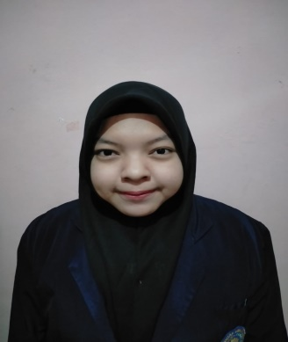
Jelaviantie Wahidatul Romdiyany, lahir di Tangerang, 19 Desember 1998 anak bungsu dari 10 bersaudara buah hati dari Drs. Adung Z. S.Ag, dan Ursih Suhaemi Penulis bertempat tinggal di Jl. Diklat Pemda Kitri Bakti, RT/RW 01/015. Kel. Sukabakti Kec. Curug, Kab. Tangerang
Penulis menyelesaikan pendidikan Sekolah Dasar Negeri (SDN) Curug Wetan V pada tahun 2010, Sekolah Menengah Pertama Islam (SMPI) Al-Asmaniyah pada tahun 2013, Madrasah Aliyah (MA) Miftahul Khaer pada tahun 2016.
Pemulis saat ini adalah mahasiswa pada Program Studi Pendidikan Agama Islam Fakultas Agama Islam (FAI) Universitas Muhammadiyah Tangerang (UMT)

Lempiran 2
KARTU BIMBINGAN SKRIPSI
(DOSEN PEMBIMBING I)
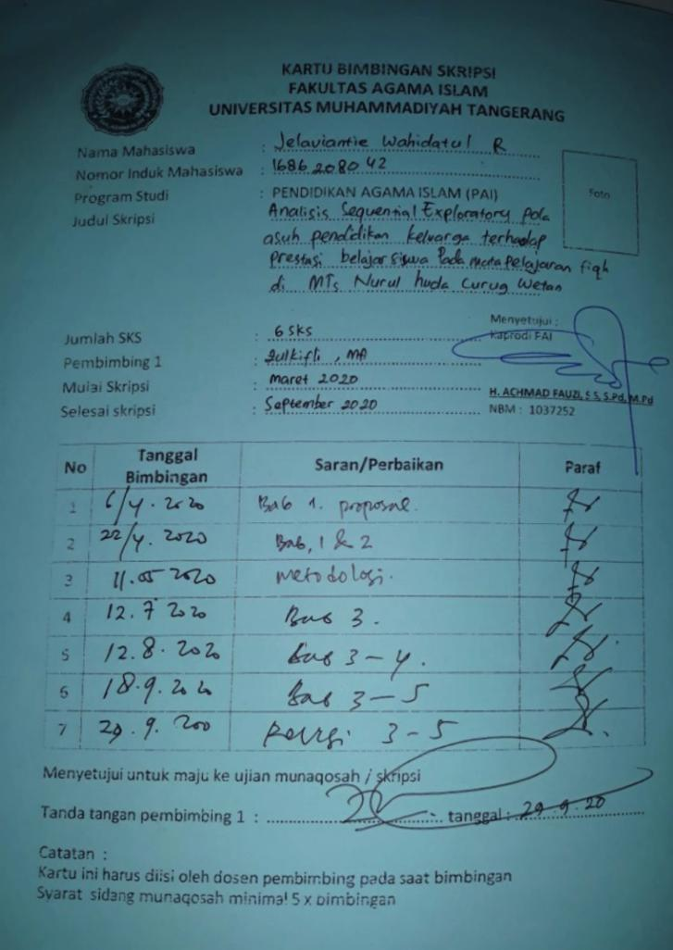

\
KARTU BIMBINGAN SKRIPSI
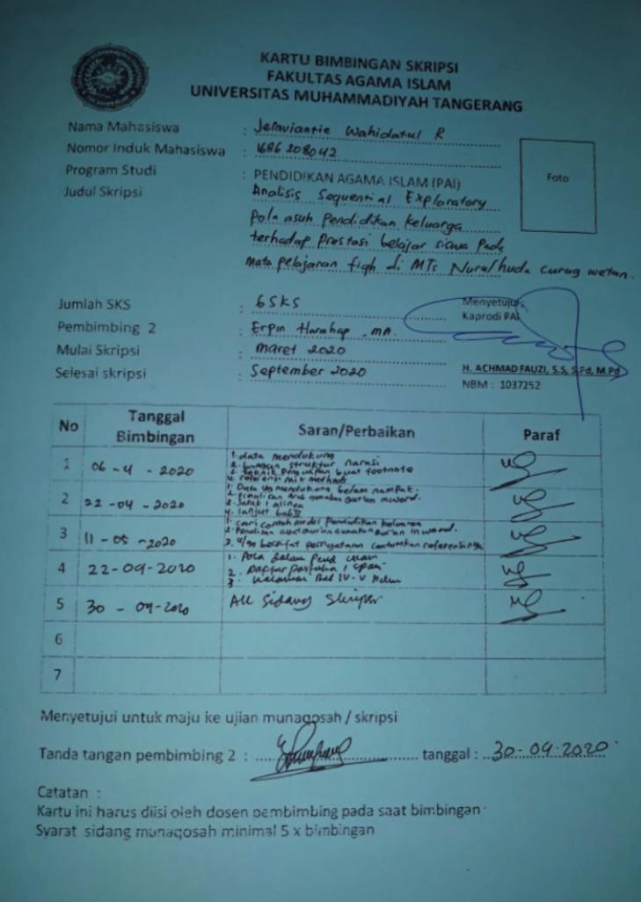
(DOSEN PEMBIMBING II)

lampiran 3
Surat Permohonan Izin Penelitian
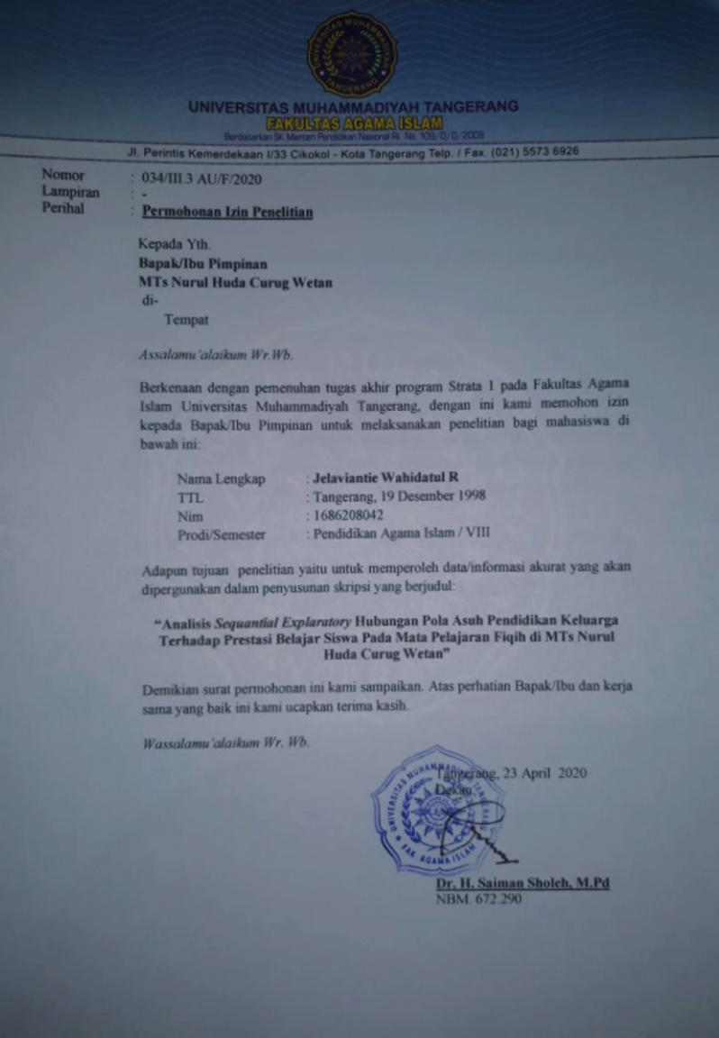

Lampiran 4
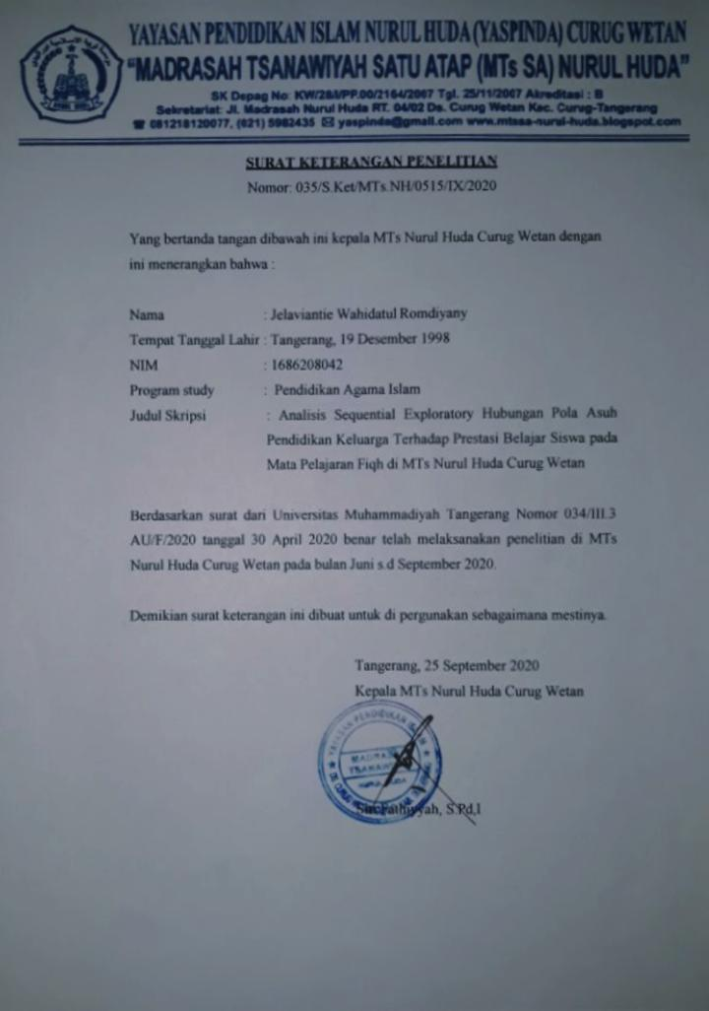
Surat Keterangan Penelitian
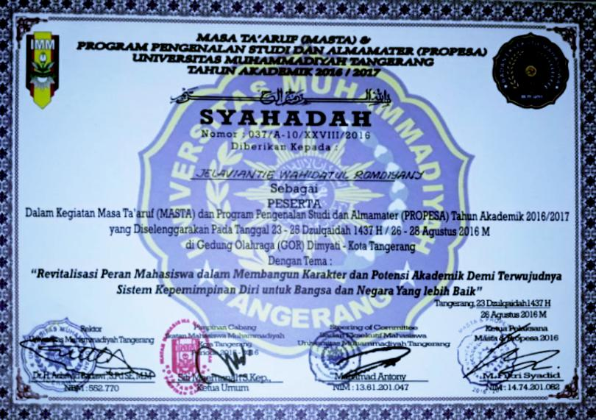
Lampiran 5
Sertifikat Masa Ta’aruf (MASTA)
Lampiran 6
Sertifikat Bahasa Ingris
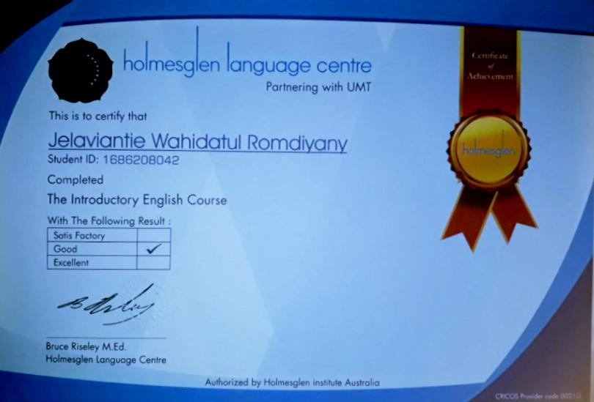
Lampiran 7
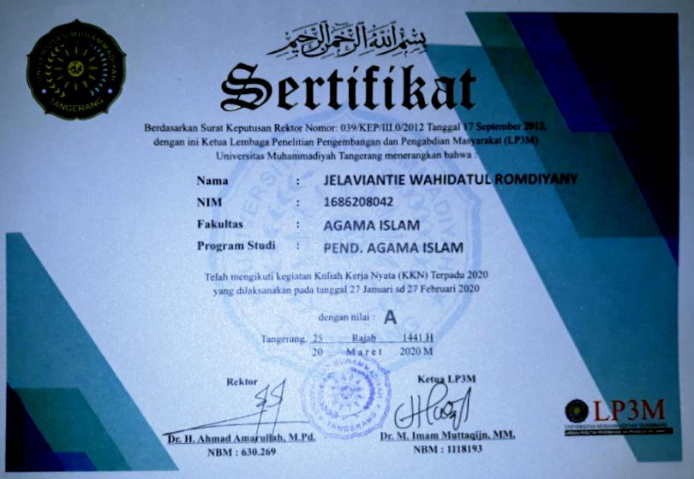
Sertifikat Kuliah Kerja Nyata (KKN)
Lampiran 8
Sertifikat AIKA (Ujian Ittiba)
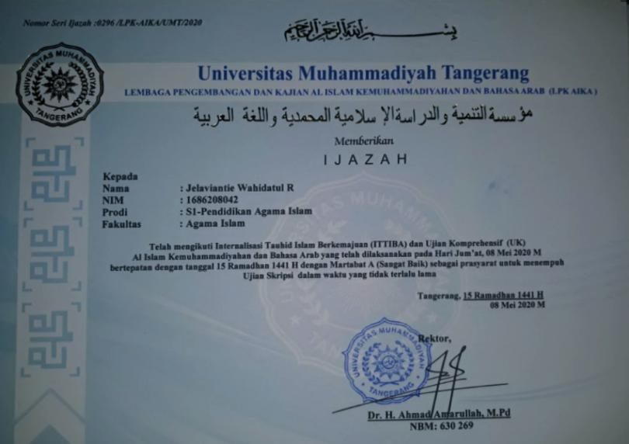
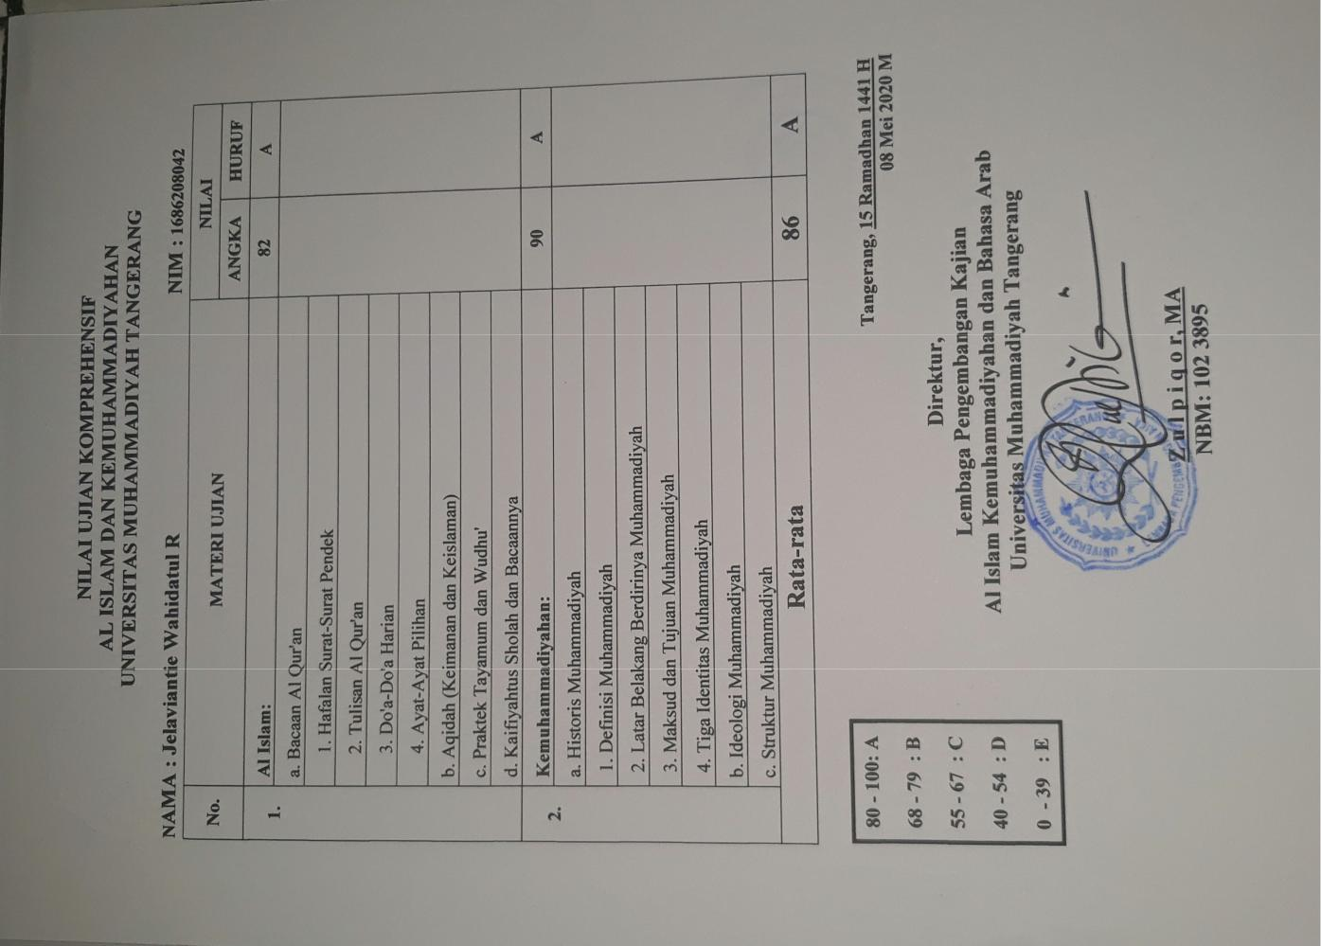
Lampiran 9
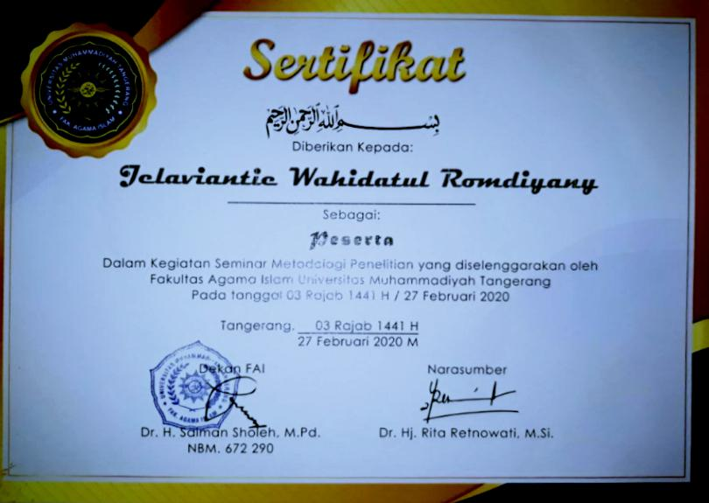
Sertifikat Metodologi Penelitian Pendidikan
Lampiran 10

Pedoman Wawancara

- Bagaimana anda mendidik anak anda dirumah? Dan bagaimana karakter anak anda?
- Tipe pola asuh seperti apa yang anda terapkan kepada anak anda?
- Apakah anda termasuk orangtua yang disiplin dan keras dalam mendidik anak anda? Misalnya seperti apa? Bisa berikan contohnya?
- Seberapa besar perhatian anda kepada anak anda?
- Ketika dirumah apakah anda menemaninya belajar? Mengawasi setiap kegiatan anak anda?
- Bagaimana prestasi anak anda di sekolah?
- Ketika anak anda mendapatkan prestasi baik apa yang anda lakukan pada anak anda? Memberi nya reward (hadiah) atau tidak? Dan begitupun ketika ia mendapatkan prestasi yang kurang baik, hal apa yang anda lakukan pada anak anda?
- Seberapa penting menurut anda pendidikan keluarga islam dalam kehidupan sekarang ini?
- Dalam hal ibadah apakah anda slalu memperhatikannya? Misal: ketika sudah masuk adzan apakah anda menyuruh anak anda sholat?
- Tujuan kedepan anda sebagai orangtua seperti apa dan bagaimana?

Lampiran 11
Hasil Wawancara
Lalaa : Peneliti
Ibu Iis (Mama Habibi) : Responden

[28/8 11:34] Lalaa: Assalamualaikum warohmatullahi wabarokatuh.
mohon maaf sebelumnya mengganggu. Saya Lala dari Fakultas agama islam universitas muhammadiyah tangerang yang sedang melakukan penelitian (skripsi) di MTs Nurul Huda Curug wetan, maka dari itu apa saya boleh mewawancarai ibu/bapak?
[ 28/8 11:35] Ibu Iis (Mama Habibi): Waalaikum salam, silahkan bleh
[23/9 11:37] Lalaa: Mohon maaf sebelumnya, ini dengan ibu atau bapak dari ananda habibi?
[28/8 11:37] Ibu Iis (Mama Habibi): Ibu nya
[28/8 11:37] Lalaa: Baik bu, siapa nama ibu ya bu? 🙏🏻
[28/8 11:38] Ibu Iis (Mama Habibi): Ibu iis fairlani
[28/8 11:52] Lalaa: Baik bu, bagaimana ibu mendidik habibi dirumah?
[28/8 11:55] Ibu Iis (Mama Habibi): Ya...bu perhatian yang sangat tinggi pada anak-anak saya. Saya sangat menekankan kepada semua anak saya harus mengikuti apa yang saya perintahkan tidak boleh menolaknya.
[28/8 11:58] Lalaa: Berarti ibu membuat peraturan dirumah ya bu, dan ketika membuat peraturan tsb apa habibi di ikut sertakan serta di beri tahu kenapa alasan peraturan di buat?
[28/8 12:00] Ibu Iis (Mama Habibi): Ya saya memberitahukan knpa peraturan tsb dibuat supaya dia paham dan tau knp saya memberi aturan dan menyuruhnya ini dan itu
[28/8 12:02] Ibu Iis (Mama Habibi): Jadi walaupun saya menekankan mereka untuk melakukan perintah saya. Tp mereka paham knpa alasannya.
[28/8 12:02] Lalaa: Contoh nya bagaimana bu?
[28/8 12:07] Ibu Iis (Mama Habibi): Kaya yang kami lakukan dari habibi kecil, kami mengajari habibi tentang kewajiban sholat dan tata cara sholat, dan dari penjelasan tentang sholat itu trus kami mulai mengajak habibi untuk sholat berjamaah dan kami kasih hukuman habibi ketika habibi tidak melaksanakan sholat
[28/8 12:25] Lalaa: Seberapa besar perhatian anda terhadap habibi ? Ketika belajar dirumah apa habibi di temani ibu/bapa?
[28/8 12:29] Ibu Iis (Mama Habibi): Seperti yg sudah saya bilng tadi, perhatiab saya sangat tinggi dengan menekankan anak supaya mengikuti peraturan rumah yg ada. Dan ketika dirumah , ya saya menemani nya belajar atau ketika dia nanya sesuatu saya jawab sebisa saya. Atau ketika saya lagi gk bisa nemenin, maka yg nemeninnya kakak nya (anis)
[28/8 12:30] Lalaa: Berarti tidak memasukkan anak ibu ke tempat les ya bu? Dan untuk prestasi nya sendiri bagaimana bu?
[28/8 12:33] Ibu Iis (Mama Habibi): Tidak, karena keterbatasan biaya dan alhamdulillah walaupun saya cuma lulusan Sma, dikit dikit saya bisa menemani dan ngarahin belajar dan klu saya tidak bisamenjawab saya menyuruh kaka nya habibi yg udah SMA, jadi dia paham.
Buat prestasinya sih alhamdulillah saya katakan cukup memuaskan klu ukuran saya.
[28/8 12:34] Lalaa: Kalau ketika dia dapat prestasi baik apa ibu beri dia hadiah? Begitupun ketika prestasi nya sedang turun apa ibu memberinya hukuman?
[28/8 12:38] Ibu Iis (Mama Habibi): Ya saya beri dia hadiah, tapi paling cuma kaya ngajak makan atau beliin apa yang lagi dia mau tapi yg masih saya sanggup membelikannya. atau ketika turun saya tidak memberikan hukuman ringan aja, misal mengurangi uang jajan nya yg biasa 10rb sehari jadi 5rb
[28/8 12:43] Lalaa: Tujuan ke depan anda sebagai orangtua seperti apa dan bagaimana?
[28/8 12:45] Ibu Iis (Mama Habibi): Yang pastinya yang terbaik buat anak saya karena agar menjadi kebanggaan orangtua dan dapat menggapai cita-cita yang ia inginkan
[28/8 12:50] Lalaa: Baik bu, terimakasih atas waktu dan partisipasi nya, semoga ananda habibi menjadi anak yang sholih dan cerdas serta senantiasa menjadi kebanggaan ibu dan bapak🙏🏻
[28/8 12:54] Ibu Iis (Mama Habibi): Sama-sama bu. Aamiin
[28/8 12:54] Lalaa: Wassalamualaikum warohmatullahi wabarokatuh 🙏🏻
[28/8 12:54] Ibu Iis (Mama Habibi): Waalaikum salam

\

Responden | Peneliti
Ibu Iis | Jelaviantie Wahidatul Romdiyany

Lalaa : Peneliti
Ibu Sari (Mama Liandro : Responden

[28/8 11:50] Lalaa: Assalamualaikum warohmatullahi wabarokatuh.
Mohon maaf sebelumnya mengganggu. Saya Lala dari Fakultas agama islam universitas muhammadiyah tangerang yang sedang melakukan penelitian (skripsi) di MTs Nurul Huda Curug wetan, maka dari itu apa saya boleh mewawancarai ibu/bapak?
[28/8 11:51] Ibu Sari (Mama Liandro): Waalaikum salam, silahkan bleh
[28/8 11:51] Lalaa: Mohon maaf sebelumnya, apa benar ini dengan wali murid ananda liandro?
[28/8 11:51] Ibu Sari (Mama Liandro): iyah benar saya ibunya
[28/8 11:52] Lalaa: Baik bu, kalau boleh saya tahu siapa nama ibu?
[28/8 11:52] Ibu Sari (Mama Liandro): ibu sari
[28/8 11:54] Lalaa: Baik bu, bagaimana ibu mendidik ananda liandro dirumah?
[28/8 11:56] Ibu Sari (Mama Liandro): Saya mendidik liandro tidak terlalu keras, saya sedikit memberi keluasaan kepada liandro untuk melakukan apa yang dia inginkan tapi masih tetap saya pantau
[28/8 11:58] Lalaa: Apakah anda termasuk orang tua yang disiplin dan keras dalam mendidik anak anda? Misalnya seperti apa?
[28/8 11:59] Ibu Sari (Mama Liandro): Ya saya menerapkan kedisiplinan dirumah misalkan batas dia boleh kelua rumah hanya sampai magrib, jadi magrib dia harus sudah ada dirumah
[28/8 12:00] Lalaa: Lalu, seberapa besar perhatian anda kepada anak anda?
[28/8 12:02] Ibu Sari (Mama Liandro): iya...saya memberikan nasehat dan saya sangat memberikan kebebasan dengan anak saya Pengawasan saya selalu memberikan kebebasan pada anak saya namun saya masih mengawasinya
[28/8 12:02] Lalaa: Bagaimana dengan prestasi anak anda di sekolah?
[28/8 12:05] Ibu Sari (Mama Liandro): Ya prestasi anak saya (liandro) cukup baik untuk ukuran saya
[28/8 12:09] Lalaa: Ketika anak anda mendapatkan prestasi baik apa yang anda lakukan pada anak anda? Memberi nya reward (hadiah) atau tidak? Dan begitupun ketika ia mendapatkan prestasi yang kurang baik, hal apa yang anda lakukan pada anak anda?
[28/8 12:11] Ibu Sari (Mama Liandro): Ketika liandro mendapatkan prestasi baik saya senang sekali dan saya memujinya agar lebih semangat dan tidak merasa puas. Maksud nya supaya dia mau belajar terus dan terus lebih baik.dan terkadang kalau lagi ada rezeki saya memberi nya reward, misalkan beliin yang lagi dia mau
[28/8 12:12] Lalaa: Seberapa penting menurut anda pendidikan keluarga islam dalam kehidupan sekarang ini?
[28/8 12:14] Ibu Sari (Mama Liandro): Sebagai Orang Tua kami menyadari akan pentingnya pendidikan bagi anak, khususnya pendidikan agama dan juga akhlak nya anak, maka dari itu kami slalu menemani nya ketika belajar diluar sekolah (di rumah), kami menemani nya belajar dan mengerjakan tugas dan kami pun mengajari nya dalam hal ibadah. Namun kami pun tidak memaksa nya untuk memahami suatu pelajaran yang sangat sulit untuk dipahami bagi mereka. Yang terpenting mereka sudah mau belajar dan tidak berhenti untuk mau mempelajarinya
[28/8 12:16] Lalaa: Dalam hal ibadah apakah anda slalu memperhatikannya? Misal: ketika sudah masuk adzan apakah anda menyuruh anak anda sholat?
[28/8 12:18] Ibu Sari (Mama Liandro): Ya saya memperhatikan nya karena saya sadar, agama dan ibadah itu penting, kaya kalau masuk waktu sholat maka saya nyuruh anak untuk sholat dan jika bapak nya lagi dirumah maka biasanya suka di ajak ke masjid untuk sholat berjamaah
[28/8 12:19] Lalaa: Tujuan kedepan anda sebagai orangtua seperti apa dan bagaimana?
[28/8 12:33] Lalaa: Ya pastinya inginMenjadi yang terbaik dan kebanggaan orangtuanya. Karena saya ingin anak saya jadi anak yg bermanfaar dan berprestasi
[28/8 12:33] Lalaa: Terlebih lagi rajin dalam ibadah
[28/8 12:50] Lalaa: Baik bu, terimakasih atas waktu dan partisipasi nya, semoga ananda Liandro menjadi anak yang sholih dan cerdas serta senantiasa menjadi kebanggaan ibu dan bapak🙏🏻
[28/8 12:54] Ibu Sari (Mama Liandro): Sama-sama bu. Aamiin
[28/8 12:54] Lalaa: Wassalamualaikum warohmatullahi wabarokatuh 🙏🏻
[28/8 12:54] Ibu Sari (Mama Liandro): Waalaikum salam

Responden | Peneliti
Ibu Sari | Jelaviantie Wahidatul Romdiyany

Lalaa : Peneliti
Ibu Shinta (Mama Resa) : Responden

[28/8 11:06] Lalaa: Assalamualaikum warohmatullahi wabarokatuh.
mohon maaf sebelumnya mengganggu. Saya Lala dari Fakultas agama islam universitas muhammadiyah tangerang yang sedang melakukan penelitian (skripsi) di MTs Nurul Huda Curug wetan, maka dari itu apa saya boleh mewawancarai ibu/bapak?
[28/8 11:08] Ibu Shinta (Mama Resa): Wa'alaikum salam. iya boleh
[28/8 11:09] Lalaa: Mohon maaf sebelumnya apa benar ini dengan wali murid ananda resa?
[28/8 11:09] Ibu Shinta (Mama Resa): Iya benar, saya ibunya
[28/8 11:09] Lalaa: Siapa nama ibu?
[28/8 11:10] Ibu Shinta (Mama Resa): Ibu shinta
[28/8 11:10] Lalaa: Baik bu, bagaimana ibu mendidik ananda resa dirumah?
[28/8 11:14] Ibu Shinta (Mama Resa): Saya mendidik anak saya tidak terlalu keras sih. Saya membolehkan anak saya melakukan apa yang dia mau, tapi masih dalam aturan saya.
[28/8 11:15] Lalaa: Seberapa besar perhatian anda terhadap ananda resa?
[28/8 11:17] Ibu Shinta (Mama Resa): Sangat besar, saya mengawasi setiap pergaulannya. Karena saya gak mau anak saya terjerumus ke pergaulan yg tidak baik. Dan ketika dirumah saya itu keras dalam urusan ibadah terutama sholat. Kalau sudah masuk waktu sholat saya langsung nyuruh resa sholat, terkadang saya ajak sholat berjamaah
[28/8 11:19] Lalaa: Ketika dirumah apa ibu menemani resa belajar? Atau ibu alihkan memasukkan ke tempat les?
[28/8 11:22] Ibu Shinta (Mama Resa): Ya saya temani kalau saya lagi bisa karena kan walupun cuma IRT kadang ada aja ya neng kendala dan kesinukan mah. Untuk masukin ke tempat les sih enggak, soalnya karena keterbatasan ekonomi jadi kalau memang saya ga paham maka saya alihkan ke Kaka nya resa aja
[28/8 11:23] Lalaa: Lalu kalau dengan prestasi belajar nya bagaimana bu?
[28/8 11:23] Ibu Shinta (Mama Resa): Alhamdulillah cukup baik
[28/8 11:24] Lalaa: Ketika anak anda mendapatkan prestasi baik apa yang anda lakukan pada anak anda? Memberi nya reward (hadiah) atau tidak? Dan begitupun ketika ia mendapatkan prestasi yang kurang baik, hal apa yang anda lakukan pada anak anda?
[28/8 11:25] Ibu Shinta (Mama Resa): Tidak, saya tidak memberi nya hadiah. Tapi paling cuma memuji supaya dia makin semangat
[28/8 11:25] Lalaa: Seberapa penting menurut anda pendidikan keluarga islam dalam kehidupan sekarang ini?
[28/8 11:26] Ibu Shinta (Mama Resa): Penting banget dng neng,
[28/8 11:26] Lalaa: Tujuan ke depan anda seperti apa dan bagaimana?
[28/8 11:27] Ibu Shinta (Mama Resa): Pasti nya sih lebih baik lagi.
[28/8 11:28] Lalaa: Baik bu, terimakasih atas waktu dan partisipasi nya, semoga ananda resa menjadi anak yang sholihah dan cerdas serta senantiasa menjadi kebanggaan ibu dan bapak🙏🏻
[28/8 11:28] Ibu Shinta (Mama Resa): Aamin
[28/8 11:29] Ibu Shinta (Mama Resa): Sama2
[28/8 11:29] Lalaa: Wassalamualaikum warohmatullahi wabarokatuh 🙏🏻
[28/8 11:29] Ibu Shinta (Mama Resa): Wa'alaikum salam

Responden | Peneliti
Ibu Shinta | Jelaviantie Wahidatul Romdiyany

Lalaa : Peneliti
Ibu Yanah (Mama Eka) : Responden

[28/8 10:04] Lalaa: Assalamualaikum warohmatullahi wabarokatuh.
mohon maaf sebelumnya mengganggu. Saya Lala dari Fakultas agama islam universitas muhammadiyah tangerang yang sedang melakukan penelitian (skripsi) di MTs Nurul Huda Curug wetan, maka dari itu apa saya boleh mewawancarai ibu/bapak?
[28/8 10:04] Ibu Yanah (Mama Eka): Waalaikumsalam.
[28/8 10:05] Ibu Yanah (Mama Eka): Iya boleh neng silahkan
[28/8 10:07] Lalaa: Mohon maaf sebelumnya apa benar ini dengan wali murid ananda eka endah sari?
[28/8 10:07] Ibu Yanah (Mama Eka): Iya sayasendiri
[28/8 10:08] Lalaa: Kalau boleh tahu ini dengan ibu atau bapak dari ananda eka? Dan siapa nama bapak / ibu?
[28/8 10:09] Ibu Yanah (Mama Eka): Saya ibunya eka neng
[28/8 10:09] Ibu Yanah (Mama Eka): Nama saya ibu yanah
[28/8 10:10] Lalaa: Baik bu, bagaimana ibu mendidik ananda liandro dirumah?
[28/8 10:14] Ibu Yanah (Mama Eka): Saya mendidik anak saya lumayan keras dalam kedisiplinan, contohnya setelah isya eka harus mengerjakan PR trus jam 9 malem dia harus udah tidur supaya paginya dia segar dan ketika belajar di kelas tidak ngantuk, dan saya juga mengharuskan dia bangun ketika sudah waktu subuh, supaya dia terbiasa melakukan sholat subuh
[28/8 10:15] Lalaa: Seberapa besar perhatian ibu terhadap ananda eka?
[28/8 10:20] Ibu Yanah (Mama Eka): sangat besar karena orangtua manapun pasti ingin yang terbaik untuk anaknya
[28/8 10:25] Ibu Yanah (Mama Eka): Contoh nya dalam belajar kami memasukkan nya ke tempat belajar (les) supaya prestasi nya makin terus baik, karena kan sekolah jam 1 siang sudah pulang dan jam 9 malam dia adalah jam tidur dia. Maka ketika siang dari jam 2 sampai jam 5 adalah jam les dia, tapi kami tidak mengambil les setiap hari. Supaya anak tidak merasa tertekan dan bosan. Karena kalau udah bosan kan anak jadi malas ya jadi ada selingan hari aja si. Walaupun saya agak keras tapi saya tetap mengimbangi
[28/8 10:26] Lalaa: Ketika dirumah apakah ananda eka menemaninya belajar? Mengawasi setiap kegiatan ananda eka?
[28/8 10:29] Ibu Yanah (Mama Eka): ya saya kadang2 menemaninya tapi lebih sering di tempat les dia sih neng.
[28/8 10:29] Lalaa: lalu untuk prestasi nya sendiri bagaimana bu?
[28/8 10:31] Ibu Yanah (Mama Eka): Alhamdulillah baik,
[28/8 10:31] Lalaa: apa Ananda eka termasuk yang termasuk masuk ke dalam peringkat 3 besar bu?
[28/8 10:33] Ibu Yanah (Mama Eka): ya Alhamdulillah eka masuk, Cuma naik turun, waktu uas ganjil dia Alhamdulillah juara 1, tapi pas uas kemarin dia turun jadi peringkat 2
[28/8 10:33] Lalaa: Ketika anak anda mendapatkan prestasi baik apa yang anda lakukan pada anak anda? Memberi nya reward (hadiah) atau tidak? Dan begitupun ketika ia mendapatkan prestasi yang kurang baik, hal apa yang anda lakukan pada anak anda?
[28/8 10:38] Ibu Yanah (Mama Eka): ya saya ketika prestasi nya di juara 1 saya kasih dia hadiah ya Cuma kasih uang jajan lebih aja selama seminggu, tapi pas prestasi nya tuun saya kasih pelajaran sih, saya kurangi uang jajan nya, supaya dia bisa berpikir.
[28/8 10:39] Lalaa: Seberapa penting menurut anda pendidikan keluarga islam dalam kehidupan sekarang ini? Dalam hal ibadah misalnya perhatian ibu seperti apa?
[28/8 10:45] Ibu Yanah (Mama Eka): penting banget, karena gimana pun kan kita hidup di dunia harus patuh dengan aturan allah, dan untuk pendidikan dalam keluarga sendiri a=saya merasan sangat penting karena itu menjadi cara anak bisa memahami tentang aturanNya, perhatian saya dalam hal ibadh seperti yang sudah saya bilang, saya mengharuskan nya sholat dan terlebih ketika subuh supaya dia bisa terbiasa karena kan membiasakan sholat subuh itu sulit, harus di didik dibiasakan dari dia masih kecil
[28/8 10:46] Lalaa: Maaf sebelumnya bu, kalau boleh saya tahu pendidikan terakhir ibu apa yaa?
[28/8 10:47] Ibu Yanah (Mama Eka): Alhamdulillah saya pernah ngerasain kuliah, tapi ga sampe selesai,
[28/8 10:47] Lalaa: Tujuan ke depan ibu seperti apa dan bagaimana?
[28/8 10:49] Ibu Yanah (Mama Eka): tujuan saya pasti nya pengen anak saya jadi yang terbaik dan kebanggan saya, dan impian saya biar saya gagal kuliah tapi eka harus bisa kuliah sampe selesai, doain ya neng
[28/8 10; 50] Lalaa: Aamiin bu.
Baik bu, terimakasih atas waktu dan partisipasi nya, semoga ananda eka menjadi anak yang sholihah dan cerdas serta senantiasa menjadi kebanggaan ibu dan bapak🙏🏻
[28/8 11:28] Ibu Yanah (Mama Eka): Aamin
[28/8 11:29] Ibu Yanah (Mama Eka): Sama2 neng
[28/8 11:29] Lalaa: Wassalamualaikum warohmatullahi wabarokatuh 🙏🏻
[28/8 11:29] Ibu Yanah (Mama Eka): Wa'alaikum salam

Responden | Peneliti
Ibu Yanah | Jelaviantie Wahidatul Romdiyany

Lalaa : Peneliti
Ibu Wati (Mama Bintang) : Responden

[28/8 10:36] Lalaa: Assalamualaikum warohmatullahi wabarokatuh
[28/8 10:38] Ibu Wati (Mama Bintang): Waalaikum salam
[28/8 10:38] Lalaa: Mohon maaf sebelumnya, ini dengan wali murid dari ananda bintang?
[28/8 10:39] Ibu Wati (Mama Bintang): Ya, saya ibu nya
[28/8 10:40] Lalaa: Baik bu, sebelumnya perkenalkan saya lala dari Fakultas agama islam universitas universitas muhammadiyah tangerang yang sedang melakukan penelitian (skripsi) di MTs Nurul Huda Curug wetan, maka dari itu apa saya boleh mewawancarai ibu?
[28/8 10:41] Ibu Wati (Mama Bintang): Ya silahkan boleh
[28/8 10:41] Lalaa: Baik bu, bagaimana ibu mendidik habibi dirumah?
[28/8 10:44] Ibu Wati (Mama Bintang): Saya membiarkan bintang melakukan yang dia mau tapi yg masih saya anggap wajar
[28/8 10:45] Lalaa: Berarti ibu membuat peraturan dirumah ya bu, dan ketika membuat peraturan tsb apa bintang di ikut sertakan serta di beri tahu kenapa alasan peraturan di buat?
[28/8 10:47] Ibu Wati (Mama Bintang): Tidak juga, saya tidak membuatnya cuma kadang saya mengatur nya jadi yaa gimana kondisi aja si karena saya bukan tipe orang tua yg ketat juga
[28/8 10:47] Lalaa: Kalau untuk perhatian ibu terhadap bintang sendiri bagaimana?
[28/8 10:48] Ibu Wati (Mama Bintang): Perhatian saya besar, tapi saya itu ingin anak saya mandiri, jadi saya lebih ke membuarkan dia melakukan apapun senduri
[28/8 10:49] Lalaa: Kalau untuk prestasinya di sekolah bagaimana bu?
[28/8 10:52] Ibu Wati (Mama Bintang): Alhamdulillah cukup baik
[28/8 10:53] Lalaa: Ketika anak anda mendapatkan prestasi baik apa yang anda lakukan pada anak anda? Memberi nya reward (hadiah) atau tidak? Dan begitupun ketika ia mendapatkan prestasi yang kurang baik, hal apa yang anda lakukan pada anak anda?
[28/8 10:55] Ibu Wati (Mama Bintang): Ya kadang saya memberi nya hadiab
[28/8 10:55] Lalaa: Kalau untuk pendidikan , seberapa penting menurut ibu pendidikan keluarga islam dalam keluarga dan perhatian ibu dalam hal ibadah bagaimana ya bu?
[28/8 10:58] Ibu Wati (Mama Bintang): Kami menyadari betul bahwa pendidikan itu penting. Tapi kami juga memiliki kesibukan dalam bekerja, bukan kami tak ingin mengawasi kegiatan anak kami bagaimana, namun karena keterbatasan waktu maka kami membebaskan anak kami melakukan apapun yang mereka inginkan, namun masih dalam batas wajar dan tetap kami control ketika di waktu senggang kami. Dan karena keterbatasan waktu kami juga kami jadi jarang bisa menemaninya belajar dirumah. Maka dari itu kami memilih memasukannya ke tempat les dan privat mengaji
[28/8 10:59] Ibu Wati (Mama Bintang): Dalam hal ibadah alhamdulillah karena di sekolah jg di tanamkan nilai ibadah yg baik ditambah dia belajar ngaji. Jadi dirumah pun dia bisa menerapkan
[28/8 10:59] Lalaa: Tujuan kedepan anda selanjutnya terhadap ananda bintang bagaimana?
[28/8 11:02] Ibu Wati (Mama Bintang): Pastinya ingin bintang menjadi yg terbaik. Mininal dimata keluarga aja dulu
[28/8 11:03] Lalaa: Aamiin ya bu,
Baik bu, terimakasih atas waktu dan partisipasi nya, semoga ananda bintang menjadi anak yang sholih dan cerdas serta senantiasa menjadi kebanggaan ibu dan bapak🙏🏻
[28/8 11:03] Ibu Wati (Mama Bintang): Aamiin
[28/8 11:04] Ibu Wati (Mama Bintang): Sama2
[28/8 11:05] Lalaa: Wassalamualaikum warohmatullahi wabarokatuh 🙏🏻
[28/8 11:07] Ibu Wati (Mama Bintang): Waalaikum salam

Responden | Peneliti
Ibu Wati | Jelaviantie Wahidatul Romdiyany

Lala : Peneliti
Ibu Parmi (Mama Hasan) : Responden

[28/8 11:03] Lalaa: Assalamualaikum warohmatullahi wabarokatuh.
mohon maaf sebelumnya mengganggu. Saya Lala dari Fakultas agama islam universitas muhammadiyah tangerang yang sedang melakukan penelitian (skripsi) di MTs Nurul Huda Curug wetan, maka dari itu apa saya boleh mewawancarai ibu/bapak
[28/8 11:03] Ibu Parmi (Mama Hasan): Waalaikum salam
[28/8 11:03] Ibu Parmi (Mama Hasan): Boleh
[28/8 11:03] Lalaa: Mohon maaf sebelumnya, ini dengan wali murid dari ananda hasan? Dan siapa nama ibu/bapak?
[28/8 11:03] Ibu Parmi (Mama Hasan): Ya benar
[28/8 11:04] Ibu Parmi (Mama Hasan): Saya ibu parmi
[28/8 11:06] Lalaa: Baik bu, bagaimana ibu mendidik habibi dirumah? Dan tipe pola asuh seperti apa?
[28/8 11:07] Ibu Parmi (Mama Hasan): Seperti orangtua biasanya aja si, saya lebih membebaskan tapi tetap mengawasi
[28/8 11:08] Ibu Parmi (Mama Hasan): Untuk tipe sepertinya tipe pola permisif
[28/8 11:08] Lalaa: Baik bu, kalau saya boleh tahu sebelumnya apa pendidikan terakhir ibu?
[28/8 11:09] Ibu Parmi (Mama Hasan): Saya pernah kuliah tapi ga sampe lulus, cuma sampi senester awal aja
[28/8 11:09] Lalaa: Ketika menerapkan pola asuh seperti ini anak terlalu bebas dan kurang teratur, sehingga pola asuh seperti ini harus dilakukan ekstra pengawasan yang ketat
[28/8 11:09] Lalaa: Baik bu, berarti ibu tahu sedikitnya tentang pola pengasuhan ya bu
[28/8 11:10] Lalaa: Untuk kelebihan atau kekurangannya dalam menerapkan pola permisif menurut ibu bagaimana?
[28/8 11:10] Ibu Parmi (Mama Hasan): Ketika menerapkan pola asuh seperti ini anak terlalu bebas dan kurang teratur, sehingga pola asuh seperti ini harus dilakukan ekstra pengawasan yang ketat
[28/8 11:10] Lalaa: Baik bu
[28/8 11:11] Lalaa: Untuk dirumah, kalau ananda hasan ketika belajar apakah ibu temani?
[28/8 11:12] Ibu Parmi (Mama Hasan): Terkadang saya temani, karena saya gak cuma IRT ya neng jadi saya jg kerja, jadi itu faktor kenapa saya jadi secara tidak langsyng menerapkan pola permisif
[28/8 11:13] Ibu Parmi (Mama Hasan): Tapi walaupun tidak saya temani. Ada guru privat nya kok yg ngajari
[28/8 11:13] Lalaa: Oh jadi ananda hasan les private ya bu?
[28/8 11:13] Ibu Parmi (Mama Hasan): Iya neng
[28/8 11:13] Lalaa: Lalu untuk prestasi nya sendiri bagaimana bu?
[28/8 11:15] Ibu Parmi (Mama Hasan): Alhamdulillah lumayan baik. Walaupun diluar kendali saya prestasi nya cukup bagus untuk ukuran saya. Nah utk nambah semangat saya kadang memberinya reward
[28/8 11:15] Lalaa: Seberapa penting pendidikan keluarga islam dalam kehidupan sekarang ini bu?
[28/8 11:16] Lalaa: Dan kalau boleh tau pengawasan ibu terhadap hal ibadah ananda hassan bagaimana ya bu?
[28/8 11:16] Ibu Parmi (Mama Hasan): Sangat penting bu, karena bekal untuk kehidupan
[28/8 11:17] Ibu Parmi (Mama Hasan): Alhamdulillah ibadah dan sholat nya hasan itu rajin
[28/8 11:18] Lalaa: Baik bu, terimakasih atas waktu dan partisipasi nya. Semoga ananda hasan menjadi anak sholih dan cerdas serta senantiasa menjadi kebanggaan ibu dan bapak
[28/8 11:18] Ibu Parmi (Mama Hasan): Aamiin
[28/8 11:18] Ibu Parmi (Mama Hasan): Sm sm
[28/8 11:18] Lalaa: Wassalamualaikum warohmatullahi wabarokatuh 🙏🏻

Responden | Peneliti
Ibu Parmi | Jelaviantie Wahidatul Romdiyany
Lampiran 12

Angket untuk Siswa

ANGKET TENTANG ANALISIS SEQUENTIAL EXPLORATORY HUBUNGAN POLA ASUH PENDIDIKAN KELUARGA TERHADAP PRESTASI BELAJAR SISWA PADA MATA PELAJARAN FIQH DI MTs SA NURUL HUDA CURUG WETAN

- Petunjuk Pengisian Angket
- Mulailah mengerjakan dengan membaca basmallah dan akhiri dengan hamdallah.
- Isilah identitas diri di tempat yang telah disediakan.
- Berilah tanda check list ( √ ) pada pilihan yang Anda anggap sesuai.
- Selalu (SL), Sering (S), Kadang-kadang (KD), dan Tidak Pernah (TP).
- Tanyakan jika ada hal yang kurang jelas.
- Kerjakan setiap nomor dan jangan terlewatkan satu nomor pun.
- Terima Kasih atas partisipasi dan kerja samanya.
- Identitas Diri (Responden)
Nama :
Jenis kelamin :
Kelas :
Anak ke :
Pendidikan orang tua : Ayah :
Ibu :
- Pertanyaan-pertanyaan
NO | PERTANYAAN | SL | S | KD | TP
1 | Apakah anda di ikut sertakan dalam membuat aturan keluarga
2 | Apakah Orang Tua memerintah anda untuk tidur sebelum jam 21:00 WIB dan membangunkan pagi sebelum subuh
3 | Apakah ketika ada PR/Tugas sekolah orangtua menemani anda
4 | Apakah orangtua memaksa anda mengerjakan PR/tugas sekolah sendiri
5 | Ketika anda berbuat salah apakah orangtua akan memperhatikan atau mendengarkan penjelasan anda
6 | Ketika anda menyatakan pendapat atau keinginan apakah orangtua mendengarkan dan menuruti kemauan anda
7 | Apakah orangtua menghukum anda jika anda tidak sholat
8 | Apakah orangtua membiarkan anda jika anda tidak sholat
9 | Apakah di dalam keluarga anda terdapat tutur kata yang baik antar keluarga
10 | Apakah anda harus meminta izin jika hendak keluar rumah?
11 | Ketika hendak melanjutkan sekolah dan memilih sekolah, apakah di putuskan bersama melalui musyawarah
12 | Ketika mendapatkan prestasi apakah orangtua anda memnerikan pujian kepada Anda
13 | Ketika anda mendapatkan prestasi yang buruk apakah orangtua memarahi anda
14 | Apakah orangtua anda mengingatkan untuk belajar
15 | Apakah orangtua memenuhi kebutuhan anak dalam hal fasilitas, seperti handphone dan internet
16 | Apakah orangtua tidak memenuhi kebutuhan anak dalam hal fasilitas, seperti motor atau mobil?
17 | Apakah Orangtua memenuhi kebutuhan anda sehari-hari
18 | Apakah orangtua bertanya tentang kegiatan sehari-hari anda?
19 | Apakah orangtua anda cuek dan tidak bertanya tentang kegiatan sehari-hari anda
20 | Apakah orangtua anda memasukan anda ke tempat les?

Angket untuk wali murid

ANGKET TENTANG ANALISIS SEQUENTIAL EXPLORATORY HUBUNGAN POLA ASUH PENDIDIKAN KELUARGA TERHADAP PRESTASI BELAJAR SISWA PADA MATA PELAJARAN FIQH DI MTs SA NURUL HUDA CURUG WETAN

- Petunjuk Pengisian Angket
- Mulailah mengerjakan dengan membaca basmallah dan akhiri dengan hamdallah.
- Isilah identitas diri di tempat yang telah disediakan.
- Berilah tanda check list ( √ ) pada pilihan yang Anda anggap sesuai.
- Selalu (SL), Sering (S), Kadang-kadang (KD), dan Tidak Pernah (TP).
- Tanyakan jika ada hal yang kurang jelas.
- Kerjakan setiap nomor dan jangan terlewatkan satu nomor pun.
- Terima Kasih atas partisipasi dan kerja samanya.
- Identitas Diri (Responden)
Nama :
Jenis kelamin :
Orang Tua dari :
Kelas :

- Pertanyaan-pertanyaan
NO | PERTANYAAN | SL | S | KD | TP
1 | Apakah anak anda di ikut sertakan dalam membuat aturan keluarga
2 | Apakah anda memerintahkan anak anda untuk tidur sebelum jam 21:00 WIB dan membangunkan anak anda pagi sebelum subuh
3 | Apakah ketika ada PR/Tugas sekolah anda menemani anak anda
4 | Apakah anda memaksa anak anda mengerjakan PR/tugas sekolah sendiri
5 | Ketika anak anda berbuat salah apakah anda akan memperhatikan atau mendengarkan penjelasan anak anda
6 | Ketika anak anda menyatakan pendapat atau keinginan apakah anda mendengarkan dan menuruti kemauan anak anda
7 | Apakah anda menghukum anak anda jika tidak sholat
8 | Apakah anda membiarkan anak anda jika tidak sholat
9 | Apakah di dalam keluarga anda terdapat tutur kata yang baik antar keluarga
10 | Apakah anak anda harus minta izin jika hendak keluar rumah?
11 | Ketika hendak melanjutkan sekolah dan memilih sekolah, apakah di putuskan bersama melalui musyawarah
12 | Ketika mendapatkan prestasi apakah anda memnerikan pujian kepada anak anda
13 | Ketika anak anda mendapatkan prestasi yang buruk apakah anda memarahi anak anda
14 | Apakah anda mengingatkan anak anda untuk belajar
15 | Apakah anda memenuhi kebutuhan anak dalam hal fasilitas, seperti handphone dan internet
16 | Apakah anda tidak memenuhi kebutuhan anak dalam hal fasilitas, seperti handphone dan internet
17 | Apakah anda memenuhi kebutuhan anak anda sehari-hari
18 | Apakah anda bertanya kepada anak anda tentang kegiatan sehari-hari nya
19 | Apakah anda cuek dan tidak bertanya tentang kegiatan sehari-hari nya
20 | Apakah anda memasukan anak anda ke tempat les

Lampiran 13
Tabel Perhitungan Korelasi Pearson Product Moment
No | X | Y | x2 | y2 | Xy
1 | 66 | 77 | 4356 | 5929 | 5082
2 | 67 | 89 | 4489 | 7921 | 5963
3 | 65 | 82 | 4225 | 6724 | 5330
4 | 66 | 77 | 4356 | 5929 | 5082
5 | 65 | 77 | 4225 | 5929 | 5005
6 | 68 | 90 | 4624 | 8100 | 6120
7 | 66 | 79 | 4356 | 6241 | 5214
8 | 69 | 79 | 4761 | 6241 | 5451
9 | 72 | 80 | 5184 | 6400 | 5760
10 | 68 | 80 | 4624 | 6240 | 5440
11 | 66 | 78 | 4356 | 6084 | 5148
12 | 66 | 80 | 4356 | 6400 | 5280
13 | 68 | 80 | 4624 | 6400 | 5440
14 | 67 | 78 | 4489 | 6084 | 5226
15 | 66 | 82 | 4356 | 6724 | 5412
16 | 68 | 77 | 4624 | 5929 | 5236
17 | 68 | 80 | 4624 | 6400 | 5440
18 | 69 | 85 | 4761 | 7225 | 5865
19 | 68 | 77 | 4624 | 5929 | 5236
20 | 68 | 77 | 4624 | 5929 | 5236
21 | 68 | 77 | 4624 | 5929 | 5236
22 | 70 | 86 | 4900 | 7396 | 6020
23 | 68 | 84 | 4624 | 7056 | 5712
24 | 68 | 77 | 4624 | 5929 | 5236
25 | 67 | 83 | 4489 | 6889 | 5561
26 | 69 | 77 | 4761 | 5929 | 5313
27 | 70 | 90 | 4900 | 8100 | 6300
28 | 70 | 77 | 4900 | 5929 | 5390
29 | 74 | 77 | 5476 | 5929 | 5698
 | 1970 | 2332 | 133936 | 187698 | 158482

Lampiran 14
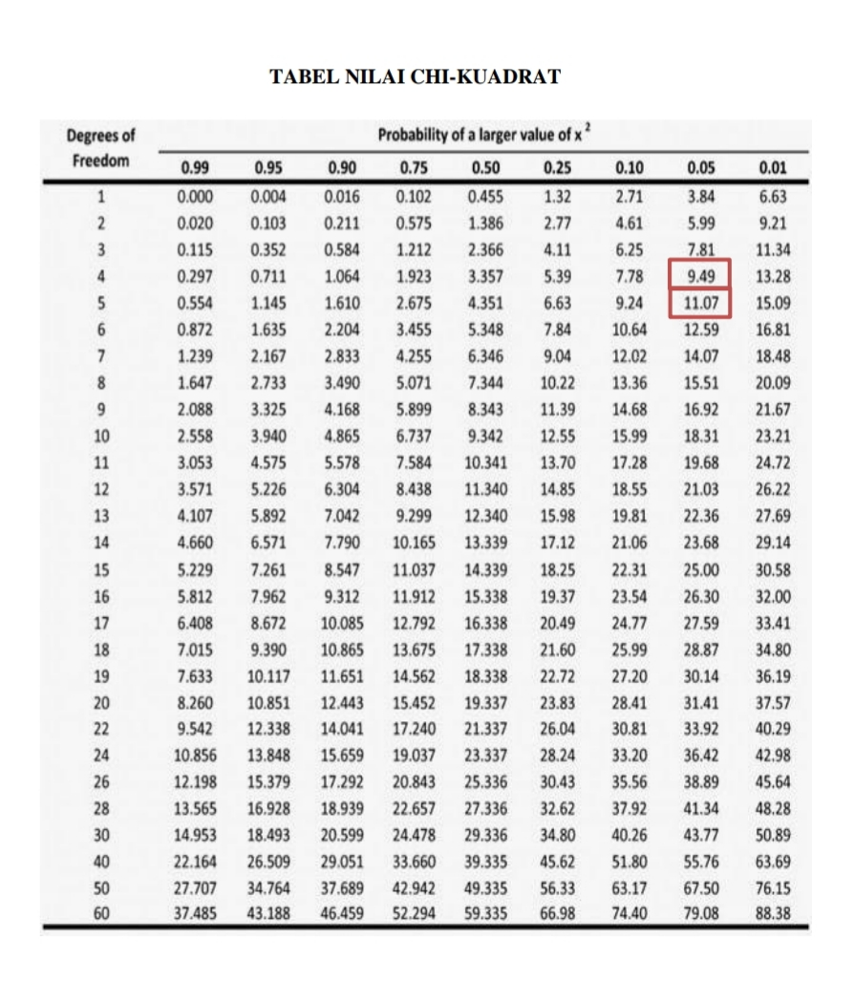

Lampiran 15
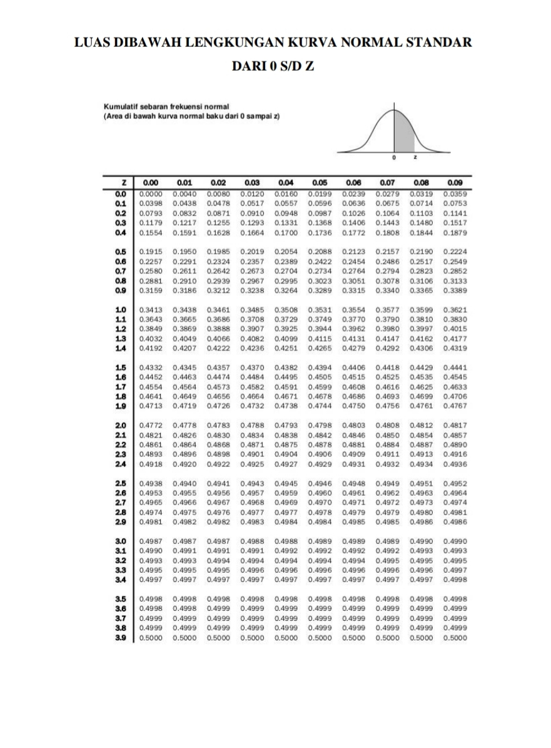
Lampiran 16
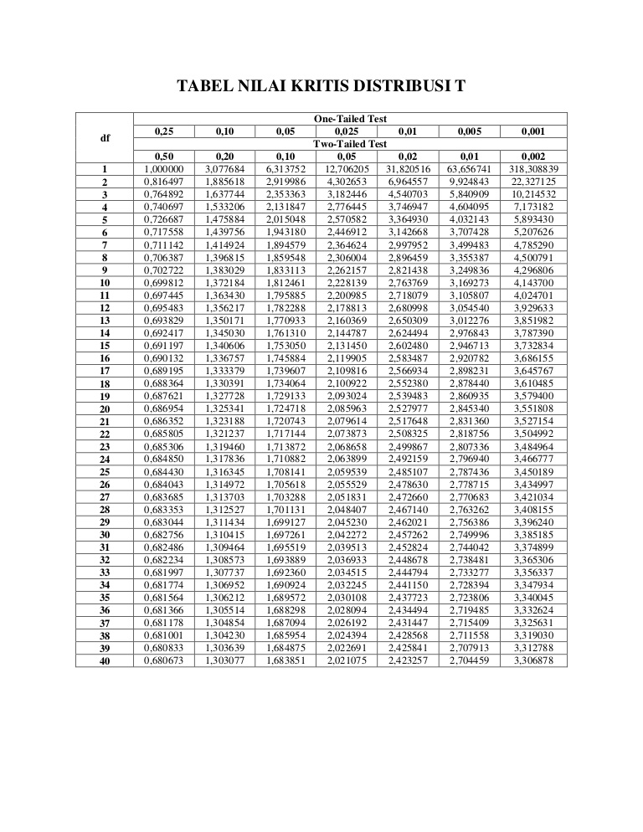
Lampiran 17
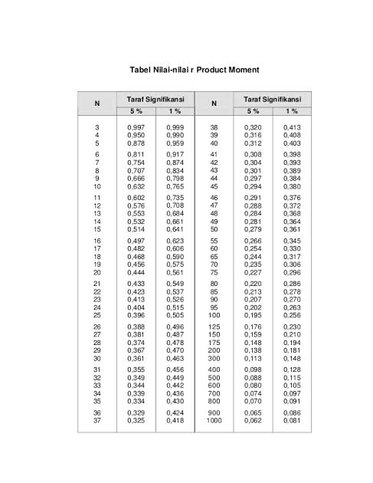

Lampiran 18
Nilai Mata Pelajaran Fiqh kelas VIII.I
No | Nama Siswa | Nilai Mata Pelajaran Fiqh
1 | Abdul Azi | 75
2 | Ahmad Ubaidillah | 70
3 | Bagas Firmansyah | 75
4 | Hasan Permana | 80
5 | Husunan | 78
6 | Liandro Parien Alberto | 78
7 | Masterio Reno P | 75
8 | Mochammad Fadli Ramadhan | 70
9 | Muhammad Agung Herdian | 80
10 | Muhammad Bintang Albiansyah | 80
11 | Muhammad Guntur | 75
12 | Muhammad Miftakhudin | 80
13 | Muhammad Rafi Hidayat | 80
14 | Muhammad Ridwan Kasuni | 78
15 | Muhammad Riva | 80
16 | Muhammad Topan Prayoga | 80
17 | Muhammad Habibie D | 75
18 | Nur Rohim | 80
19 | M. Fadil | 78
20 | Dea Pebryanti | 75
21 | Dina Aulia | 77
22 | Eka Endah Sari | 75
23 | Firman Dani | 75
24 | Fitria | 80
25 | Imel | 75
26 | Kezia El-faoz | 80
27 | Nadia Permata Sari | 75
28 | Nisa Nur Pauziah | 80
29 | Aditya Ayu Andini | 78
30 | Putri Al Fasya | 78
31 | Resa | 80
32 | Sarip Hidayatullah | 78
33 | Siti Rahmayanti | 78
34 | Sonia Awaliyandi | 80
35 | Syahdananta Hidayat | 78
36 | Wisnu Frayitno | 78
37 | Muhammad Aldias Noviansyah | 78

Lampiran 19

FOTO KEGIATAN

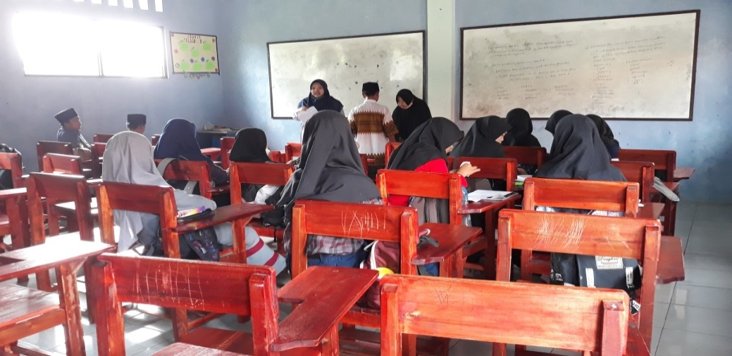
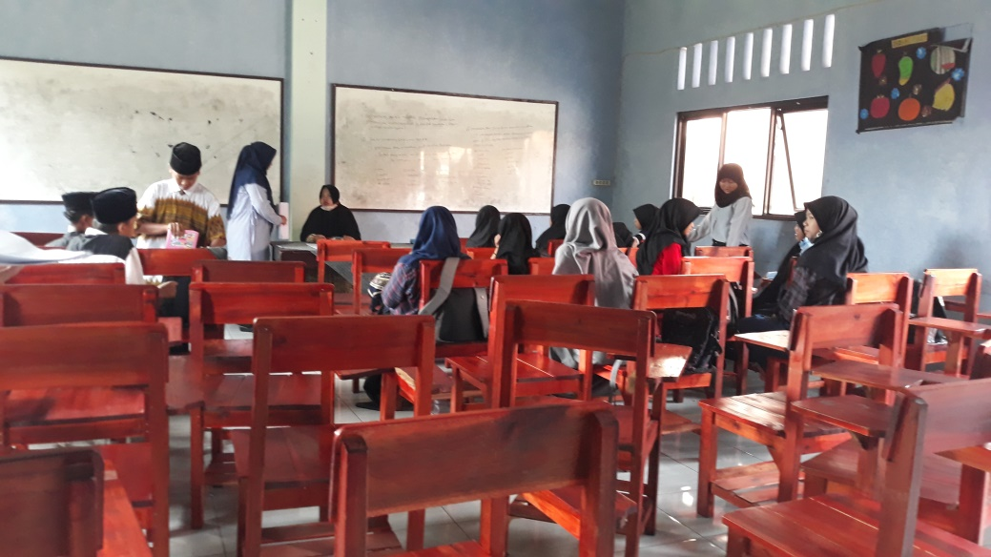

MK. Abdullah, UUD ’45: Jakarta: Pustaka Sandro Jaya, t.t.), h.5
Undang-undang RI No 20 Tahun 2003, Tentang Sistem Pendidikan Nasional, (Jakarta: Sinar Grafindo, 2009) h. 3.
Sudardja Adiwikarta, Sosiologi Pendidikan, (Bandung: PT. Remaja Rosdakarya, 2016), h. 149
Ibid., hal.150
Syaiful Bahri Djamarah, Pola Asuh Orangtua dan Anak Dalam Keluarga, (Jakarta: Rineka Cipta, 2004), h. 2.
Hikmat kamal, Bingkai Keluarga Sakinah, (Tangerang: Pramita Press, 2009), h.72.
Abdul Basyit, Kapita Selekta Pendidikan Islam, (Serang: CV Mandiri Print, 2019), h.5
Juwariyah, Dasar-dasar Laut Pendidikan Anak dalam Al-Qur'an, (Yogyakarta: Teras, 2010), h. 82-83.
Ismail Marzuki,”Model Pendidikan Pada Keluarga Imran” , Rausyan Fikr, Vol.12 No. 2, 2016, h. 1217.
Q.S At-Tahrim/66: 6
Muhammad Bashri Asya’ari dan Ahmadi Usman, Tarbiyah dalam frame Islam, (Yogyakarta: Nameela Yogyakarta,2018), h. 149.
Ahmad Junaedi, “Konsep Pendidikan Menu rut Luqmanul Hakim dalam Al-Qur’an” , Passion of The Islamic Studies, Vol.1 No.2, 2017, h.160.
Maksudnya : ketika kamu berjalan, janganlah terlalu cepat dan jangan pula terlalu lambat.
M. Ainur Rasyid, Hadits-hadits Tarbawi, (Yogyakarta:Diva Press, 2017), hal. 87
Wawancara Pribadi dengan wali kelas VIII Mts Satu Atap (SA) Nurul Huda Curug Wetan, Tangerang, 30 April 2020
Wawancara Pribadi dengan Kepala Mts Satu Atap (SA) Nurul Huda Curug Wetan, Tangerang, 30 April 2020
Fitriyah Indriyani, “ Pola Asuh Orang Tua Terhadap Anak Berprestasi di Sekolah”, (Skripsi S1 Jurusan Ilmu Pengetahuan Universitas Islam Negeri (UIN) Malang, 2008). h. 120.
Munirotul Hidayah, “Pengaruh Pola Asuh Orang Tua terhadap Prestasi Belajar Siswa Kelas V A MI Ma’arif Bego Maguwoharjo Depok Sleman”, (Skripsi S1 Program Study Pendidikan Guru Madrasah Ibtidaiyah, Universitas Islam Negeri (UIN) Sunan Kalijaga Yogyakarta, 2016) h. 65.
Sugiyono, Metode Penelitian Kombinasi (Mixed Methods), (Bandung: Afabeta, 2016), hal. 473
Syaiful Bahri Djamarah, Pola Asuh Orangtua dan Anak Dalam Keluarga, (Jakarta: Rineka Cipta, 2014), h. 50
Ibid., h. 51
M. Syahran Jailani, “Teori Pendidikan Keluarga dan Tanggung Jawab OrangTua dalam Pendidikan Anak Usia Dini, Jurnal Pendidikan Islam, Vol. 8 No.2, 2014, h.248
Ibid., h.255
Syamsu Yusuf, Psikologi Perkembangan, (Bandung, PT Remaja RosdaKarya, 2016). h. 49-51.
Tarsis Tarmuji, “Hubungan Pola Asuh Orang Tua Dengan Agresifitas Remaja”, (Jurnal Pendidikan dan Kebudayaan, No. 037, Tahun ke-8, Juli 2002), h. 507
Zakky Ramdhani Muslim, “Hubungan Pola Asuh Orang Tua terhadap Prestasi Belajar bahasa indonesia siswa kelas X di SMK Kemala Bhayangkara Delog Jakarta”, (Skripsi S1 Universitas Islam Negeri (UIN) Syarif Hidayatullah Jakarta, 2017) h. 8
Syaiful Bahri Djamarah, op, cit. , h.61-62.
Rabiatul Adawiyah, “Pola Asuh Orangtua Terhadap Implikasinya terhadap Pendidikan Anak”, Jurnal Pendidikan Kewarganegaraan, Vol.7 No. 1, 2017, h. 35
Ibid., 35
Zainal Arifin, Evaluasi Pembelajaran, (Bandung: PT. Remaja RosdaKarya, 2016), h. 12.
Moh Zaiful Rosyid, dkk. Prestasi Belajar, ( Batu: Literasi Nusantara, 2019), h.6.
M. Dalyono, Psikologi Pendidikan, (Jakarta: PT. Rineka Cipta, 2018),cet.ke-8, h.55-60.
M. Ngalim Purwanto, Psikologi Pendidikan, (Bandung: PT. Remaja RosdaKarya, 2014), h. 52.
Ibid., h.56.
Muhibbin Syah, Psikologi Pendidikan, (Bandung: PT. Remaja RosdaKarya, 2014), h. 133
Syaiful Sagala, Konsep dan Makna Pembelajaran,(Bandung: Alfabeta, 2014), h.152.
Sakinatush Shodiqoh, “Pengaruh Hasil Belajar Fikih Terhadap Praktik Shalat Siswa di MTs Negeri 4 Sleman” , (Sksipsi S1 Program Study Pendidikan Agama Islam Universitas Islam Indonesia (UII), 2018), .h. 27
Syafaul Mudawam , Syari’ah Fiqih Hukum Islam: Studi tentang Konstruksi Pemikiran Kontemporer (Asy-Syir’ah: Jurnal Ilmu Syari’ah dan Hukum, Vol. 46 No. II, Juli- Des 2012), h. 412
Sugiyono, Metode Penelitian Pendidikan, (Bandung: Alfabeta,2015), h.96
Sugiyono, Cara Mudah Menyusun Skripsi, Tesis dan Disertasi, (Bandung: Alfabeta, 2016), h. 346
V. Wiratna sujarweni, Metodologi Penelitian: Lengkap, Praktis, dan Mudah Dipahami, (Yogyakarta: Pustaka Baru Press, 2014), h. 73
Sumadi Suryabrata, Metode Penelitian (Jakarta: Rajawali, 1987), h. 93
Ibid., 94
Nana Syaodih sukmadinata, Metode Penelitian Pendidikan, (Bandung: PT. Remaja RosdaKarya, 2017), h. 220
Sugiyono, Metode Penelitian Pendidikan, (Bandung: Alfabeta,2015), h 337
Ibid., h. 367.
Ibid, h. 117.
Nana Syaodih Sukmadinata Op. Cit., h. 219.
Wiratna Sujarweni, Metodologi Penelitian, h.76
Wawancara Pribadi dengan ibu Yanah, Tangerang 28 Agustus 2020
Wawancara Pribadi dengan Ibu Fairlani, Tangerang, 28 Agustus 2020
Wawancara Pribadi dengan Ibu Sari, Tangerang 28 Agustus 2020
Wawancara Pribadi dengan Ibu Shinta, Tangerang, 28 Agustus 2020
Syaiful Bahri Djamarah, Pola Asuh Orangtua dan Anak Dalam Keluarga, (Jakarta: Rineka Cipta, 2014), h. 61
Muslima, “Pola Asuh Orangtua Terhadap Kecerdasan Finansial Anak”, Gender Equality: International Journal Of Child and Gender Studies, Vol.1 No. 1, 2015, h. 92
Wawancara Pribadi dengan Ibu Isma, Tangerang, 28 Agustus 2020
Satria Nurachmat, “Pengaruh Gaya Belajar Terhadap Prestasi Belajar Mata Pelajaran Menggambar Dengan Perangkat Lunak Kelas XI Teknik Gambar di SMK Negeri 6 Bekasi’, Jurnal Teknil Sipil, Vol.7, No.1, 2018, h.5
Wawancara Pribadi dengan Ibu Nisa , Tangerang, 28 Agustus 2020
Wawancara Pribadi dengan Wali Kelas 8.1, Tangerang, 28 Agustus 2020

